Документ предоставлен КонсультантПлюс

28 декабря 2004 года | N 62-З

РЕСПУБЛИКА МАРИЙ ЭЛ

ЗАКОН

О СОСТАВЕ И ГРАНИЦАХ СЕЛЬСКИХ,
ГОРОДСКИХ ПОСЕЛЕНИЙ В РЕСПУБЛИКЕ МАРИЙ ЭЛ

Принят
Государственным Собранием
Республики Марий Эл
23 декабря 2004 года

Список изменяющих документов
(в ред. Законов Республики Марий Эл от 04.03.2005 N 5-З,
от 05.07.2005 N 22-З, от 01.12.2005 N 54-З, от 04.10.2006 N 55-З,
от 31.05.2007 N 23-З, от 05.08.2008 N 43-З, от 01.04.2009 N 16-З,
от 14.07.2009 N 36-З, от 10.05.2011 N 21-З, от 19.12.2011 N 81-З,
от 28.05.2012 N 29-З, от 30.12.2013 N 67-З, от 28.04.2014 N 14-З,
от 18.08.2014 N 34-З, от 01.11.2018 N 55-З, от 24.05.2022 N 18-З,
от 19.10.2023 N 47-З)

Настоящий закон регулирует состав и границы сельских, городских поселений, определенных Законом Республики Марий Эл от 18 июня 2004 года N 15-З "О статусе, границах и составе муниципальных районов, городских округов в Республике Марий Эл", для организации местного самоуправления во вновь созданных муниципальных образованиях согласно статье 10, части второй статьи 85 Федерального закона от 6 октября 2003 года N 131-ФЗ "Об общих принципах организации местного самоуправления в Российской Федерации" и на основании решений представительных органов муниципальных районов.
(в ред. Закона Республики Марий Эл от 05.08.2008 N 43-З)
В целях унификации понятий сокращенные в настоящем законе условные обозначения административно-территориальных единиц и их наименования применяются в соответствии с обозначениями, принятыми в административно-территориальном устройстве Республики Марий Эл.

Статья 1. Включить в состав сельских и городских поселений, расположенных на территории районов Республики Марий Эл, следующие населенные пункты:
по Волжскому району:
1. Сельские поселения:
1) Большепаратское - административный центр с. Новые Параты (в составе: с. Новые Параты, д. Ашланка, д. Бизюргуб, д. Васюткино, д. Вахоткино, х. Воскресенский, д. Иманайкино, д. Китунькино, д. Микушкино, д. Отымбал, д. Очаково, д. Старые Параты, д. Урняк);
2) Карамасское - административный центр д. Чодраял (в составе: д. Чодраял, д. Малый Карамас, д. Новый Карамас, д. Нурмучаш);
(в ред. Закона Республики Марий Эл от 19.12.2011 N 81-З)
3) Обшиярское - административный центр д. Полевая (в составе: д. Полевая, д. Ильнетуры, п. Кичиер, п. Кленовая Гора, д. Коротково, д. Пекоза, д. Ромашкино, п. 24 км Горьковской ж.-д., п. Яльчикский);
(подп. 3 в ред. Закона Республики Марий Эл от 01.11.2018 N 55-З)
4) Петъяльское - административный центр д. Петъял (в составе: д. Петъял, д. Большая Сосновка, д. Большой Олыкъял, д. Верхний Азъял, д. Данилкино, д. Инерымбал, д. Карай, д. Кожласола, д. Малое Иваново, д. Малая Сосновка, д. Малый Олыкъял, д. Нагорино, д. Нижний Азъял, д. Пинжан Кукмор, д. Тошнер, д. Учейкино, д. Чапейкино, д. Ярамор);
(в ред. Закона Республики Марий Эл от 04.03.2005 N 5-З)
5) Помарское - административный центр с. Помары (в составе: с. Помары, д. Березники, д. Малые Параты, д. Передовик, х. Унур, д. Часовенная, д. Шеренгуб);
6) Сотнурское - административный центр с. Сотнур (в составе: с. Сотнур, х. Верхне-Азъяльский, д. Курмузаково, д. Куршембал, д. Кусола, д. Нуршари, д. Памашенер, д. Паражбеляк, д. Подгорные Шари, д. Полаткино, д. У Тумер, д. Шарембал, д. Шарибоксад);
7) Эмековское - административный центр с. Эмеково (в составе: с. Эмеково, с. Алексеевское, д. Болотная, х. Краснознаменский, с. Моркиялы, п. Яльчик);
(подп. 7 в ред. Закона Республики Марий Эл от 19.10.2023 N 47-З)
2. Городское поселение Приволжский - административный центр пгт Приволжский (в составе: пгт Приволжский, д. Александровка, д. Красная Горка).
По Горномарийскому району:
Сельские поселения:
1) Виловатовское - административный центр с. Виловатово (в составе: с. Виловатово, д. Алдеево, д. Аргаево, д. Артюшкино, д. Афонькино, д. Важнангер, д. Ельниково, д. Ермаково, с. Кожважи, д. Корчаково, д. Лепеткино, д. Лицкнуры, в. Майский, д. Макарово, д. Малый Серманангер, д. Михаткино, д. Немцево, д. Нижнее Сарлайкино, п. Новый, в. Октябрьский, д. Осипкино, с. Паратмары, д. Паратмары-Юванькино, д. Пичужкино, д. Покан-Юванькино, д. Сачиково, д. Тепаево, д. Тетяново, д. Тушналы, д. Шактенваж, д. Шапкилей, д. Шартнейка, д. Ширгиялы, д. Шиндыръялы, д. Эсяново, д. Янгосово, д. Яндушево, д. Яниково);
(в ред. Закона Республики Марий Эл от 28.05.2012 N 29-З)
2) Еласовское - административный центр с. Еласы (в составе: с. Еласы, д. Алехино, д. Амануры, д. Верашангер, с. Емелево, д. Изикино, д. Камакануры, с. Картуково, д. Климкино, д. Куликалы Первые, д. Куликалы Вторые, д. Куликалы Третьи, д. Лузино, д. Луначарка, д. Малые Еласы, д. Миняшкино, д. Мурзанаево, д. Мямикеево, д. Новая, д. Новые Тарашнуры, д. Нуженалы, д. Пепкино, д. Пертюково, д. Писералы, д. Сануково, д. Сидуково, д. Старые Тарашнуры, д. Чаломкино, д. Чермышево Первое, д. Чермышево Второе, д. Юнго-Кушерга, д. Юнготы, д. Якнуры);
3) Емешевское - административный центр с. Емешево (в составе: с. Емешево, д. Вержуково, д. Заовражные Пертнуры, д. Запольные Пертнуры, д. Копань, д. Красная Горка, д. Луково, д. Малое Микряково, д. Пальтикино, д. Панькино, д. Парастаево, с. Пертнуры, д. Сарапаево, с. Сумки, д. Тебяково, д. Эпаево, д. Ямолино, д. Янькино);
(п. 3 в ред. Закона Республики Марий Эл от 19.10.2023 N 47-З)
4) Красноволжское - административный центр с. Кулаково (в составе: с. Кулаково, д. Алешкино, д. Болониха, д. Ванюково, д. Верхние Шелаболки, с. Владимирское, д. Волна, д. Гаврениха, д. Замятино, д. Кадышево, д. Когаркино, с. Красногорка, д. Лапкино, д. Нижние Шелаболки, п. Октябрьский, д. Сарамбаево, д. Тамарайкино, д. Четнаево);
5) Кузнецовское - административный центр с. Кузнецово (в составе: с. Кузнецово, д. Апшак-Пеляк, д. Большой Серманангер, д. Вякшлап, д. Заовражные Юлъялы, д. Кожланангер, д. Красная Горка, д. Кукшилиды, д. Наумово, д. Никишкино, д. Паулкино, д. Сараново, д. Сауткино, д. Токари, д. Томилкино, д. Тюмакаево, д. Тюманово, д. Шерекей, д. Шунангер, д. Этюково, с. Юлъялы, д. Яшпатрово);
(в ред. Закона Республики Марий Эл от 19.12.2011 N 81-З)
6) Микряковское - административный центр с. Микряково (в составе: с. Микряково, д. Алгаскино, д. Атеево, д. Барковка, д. Березово, д. Березово-Шимбатрово, д. Дворики, с. Емангаши, д. Крайние Шешмары, д. Малиновка Первая, д. Малиновка Вторая, д. Митряево, д. Мороскино, д. Озянкино, д. Петухово, д. Рябиновка, д. Сарлатово, д. Симулино, д. Сосновка, д. Средний Околодок, д. Старое Правление, д. Тимоково, д. Черемухово, д. Чувакино, д. Шекмино Первое, д. Шекмино Второе, д. Шекмино Третье, д. Яктансола, д. Ятыково, д. Яшмолкино);
7) Озеркинское - административный центр д. Озерки (в составе: д. Озерки, д. Апаево, д. Ахперка, д. Еникеево, д. Игнашкино, с. Коротни, д. Красное Иваново, д. Работник, п. Три Рутки, п. Шары);
8) Пайгусовское - административный центр с. Пайгусово (в составе: с. Пайгусово, д. Актушево, д. Алатаево, д. Алманово, д. Атюлово, д. Атюловский, д. Березово, д. Верхнее Акчерино, д. Илдаркино, д. Исюткино, д. Каранькино, д. Карманеры, д. Красное Селище, в. Красный Май, в. Ленинский, д. Лидывуй, д. Макаркино, д. Мидяшкино, д. Микушкино, д. Мятиково, д. Новая Слобода, д. Пактаево, д. Пернянгаши, д. Порандайкино, д. Пятилиповка, в. Революция, д. Салмандаево, д. Сидулино, д. Студеная Колода, д. Тегаево, д. Тушево, д. Федоткино, д. Четаево, д. Цыганово, в. Цыгановский, д. Шимваж, д. Шуркушерга, д. Этвайнуры, д. Яматайкино, д. Яштуга);
(в ред. Законов Республики Марий Эл от 19.12.2011 N 81-З, от 18.08.2014 N 34-З)
9) Троицко-Посадское - административный центр с. Троицкий Посад (в составе: с. Троицкий Посад, с. Аксаево, д. Высоково, д. Данилиха, д. Елубкино, д. Коптяково, д. Лавранангер, д. Малая Юнга, д. Новая, д. Мумариха, д. Пернянгаши, с. Покровское, д. Потереево, д. Сарманкино, д. Сиухино, д. Чекеево);
(в ред. Закона Республики Марий Эл от 18.08.2014 N 34-З)
10) Усолинское - административный центр с. Усола (в составе: с. Усола, д. Ключево, д. Колумбаево, д. Копонангер, д. Лидывуй, д. Мартышкино, д. Мичакнуры, д. Мидяково, д. Мишкино, д. Носелы, д. Пикузино, д. Родюково, д. Саратеево, д. Эсяново, д. Эшманайкино).
(поз. в ред. Законов Республики Марий Эл от 01.04.2009 N 16-З, от 14.07.2009 N 36-З, от 19.12.2011 N 81-З)
По Звениговскому району:
1. Сельские поселения:
1) Исменецкое - административный центр с. Исменцы (в составе: с. Исменцы, д. Кукшенеры, д. Мари-Луговая, д. Мари-Отары, д. Степанкино);
2) Кокшамарское - административный центр д. Кокшамары (в составе: д. Кокшамары, д. Иванбеляк, д. Липша, с. Сидельниково, п. Сокольный, д. Уржумка, п. Уржумское лесничество);
3) Кокшайское - административный центр с. Кокшайск (в составе: с. Кокшайск, п. 53 квартал, д. Семеновка, п. Таир, д. Шимшурга, п. Шуйка, д. Ялпай);
(п. 3 введен Законом Республики Марий Эл от 05.07.2005 N 22-З)
4) Красноярское - административный центр с. Красный Яр (в составе: с. Красный Яр, д. Арзебеляк, д. Большие Маламасы, д. Иркино, д. Кожла, д. Малые Маламасы, в. Северный, д. Сергушкино, д. Сосновка, д. Торганово, д. Шалангуш);
(в ред. Закона Республики Марий Эл от 14.07.2009 N 36-З)
5) Кужмарское - административный центр с. Кужмара (в составе: с. Кужмара, д. Большие Вележи, д. Большой Кожвож, д. Верхние Памъялы, д. Дружба, д. Изоткино, д. Малый Кожвож, д. Малая Кужмара, д. Мельничные Памъялы, д. Митюково, д. Морканаш, д. Нижние Памъялы, д. Нуктуж, п. Нуктужское лесничество, д. Нурдамучаш, д. Нурумбал, д. Поянсола, д. Речная, д. Трояры);
(в ред. Закона Республики Марий Эл от 05.07.2005 N 22-З)
6) Черноозерское - административный центр п. Черное Озеро (в составе: п. Черное Озеро, д. Долгая Старица, п. Маркитан);
7) Шелангерское - административный центр п. Шелангер (в составе: п. Шелангер, д. Аниссола, д. Большое Шигаково, д. Кожлангер, д. Кугунур, с. Керебеляк, в. Николаевский, д. Нурда, д. Памаштур, д. Спартак, в. Тимофеевский, д. Шелангер, д. Шонсола, д. Филиппсола, д. Чингансола, д. Яктерлюбал);
2. Городские поселения:
1) Звенигово - административный центр г. Звенигово (в составе: г. Звенигово, д. Чуваш-Отары);
2) Красногорский - административный центр пгт Красногорский (в составе: пгт Красногорский, п. Илеть, п. Кирпичный, с. Кожласола, д. Кушнур, д. Озерки, д. Ошутъялы, д. Ташнур, п. Трубный, д. Энервож, д. Янашбеляк);
(в ред. Законов Республики Марий Эл от 04.03.2005 N 5-З, от 14.07.2009 N 36-З)
3) Суслонгер - административный центр пгт Суслонгер (в составе: пгт Суслонгер, п. Мочалище).
По Килемарскому району:
1. Сельские поселения:
1) Ардинское - административный центр с. Арда (в составе: с. Арда, д. Алешкино, д. Большая Арда, п. Дубовский, д. Ершово, д. Изеркино, д. Котеново, п. Котеновский, д. Кузькино, в. Мадарский, д. Мазикино, д. Малая Арда, п. Механизаторов, д. Озерки, д. Паулкино, д. Сенюшкино, д. Сорокаево, в. Троицкий, д. Умятеево, д. Шатчиково);
2) Визимьярское - административный центр п. Визимьяры (в составе п. Визимьяры);
3) Красномостовское - административный центр п. Красный Мост (в составе: п. Красный Мост, п. Кундышский, п. Озерный, д. Шаптунга, п. Шушер);
4) Кумьинское - административный центр д. Большие Памъялы (в составе: д. Большие Памъялы, с. Кумья, д. Кукшары, д. Малые Памъялы, п. Музывален, п. Майский, д. Нальмучаш, д. Пинжедур, п. Рутка, д. Сельхозпочинок, д. Тогашево);
5) Юксарское - административный центр с. Юксары (в составе: с. Юксары, д. Алатайкино, д. Большой Ермучаш, д. Евсейкино, д. Куплонга, п. Куплонгинский, д. Малый Ермучаш, д. Пинжедыр, д. Черемуха);
2. Городское поселение Килемары - административный центр пгт Килемары (в составе: пгт Килемары, с. Актаюж, д. Большой Абанур, д. Большое Кибеево, д. Большой Кундыш, д. Большой Ломбенур, д. Большой Пинеж, д. Большой Шудугуж, д. Васени, д. Водозерье, д. Кичма, д. Коктуш, п. Кужинский Коноплянник, д. Кужолок, д. Малое Кибеево, д. Малый Ломбенур, д. Малый Пинеж, д. Малый Шудугуж, д. Мари-Килемары, д. Мари-Тойдаково, д. Мусь, с. Нежнур, п. Нежнурский, д. Некрасово, д. Песочное, д. Петропавлово, д. Самкино, д. Средний Абанур, д. Трехречье, п. Удюрма, д. Широкундыш, п. Цинглок).
(в ред. Закона Республики Марий Эл от 24.05.2022 N 18-З)
По Куженерскому району:
1. Сельские поселения:
1) Иштымбальское - административный центр д. Иштымбал (в составе: д. Иштымбал, д. Большой Царанур, д. Лонганер, д. Малый Царанур, д. Нурсола, д. Пукшалмучаш, д. Халтурино, д. Чодраял);
2) Русско-Шойское - административный центр с. Русские Шои (в составе: с. Русские Шои, д. Аганур, д. Визимбирь, д. Кульшит, д. Мари Шои, д. Мокруша, д. Морозы, д. Саламатнур, д. Шишкинер, д. Шойдум);
3) Салтакъяльское - административный центр с. Салтакьял (в составе: с. Салтакъял, д. Басалаево, д. Визимка, д. Кенче, д. Мари-Йошкаренер, д. Салтак, д. Шурга);
4) Токтайбелякское - административный центр с. Токтайбеляк (в составе: с. Токтайбеляк, д. Башкири, д. Дементьево, д. Макарово, д. Пюнчерюмал, д. Ружбеляк, д. Торайбеляк, д. Тунья, д. Уремсола, д. Унур, д. Фомичи, д. Чашкаял, д. Шинур);
5) Тумьюмучашское - административный центр с. Тумьюмучаш (в составе: с. Тумьюмучаш, д. Большой Тумьюмучаш, д. Верх-Ушут, д. Ерошкино, д. Кокшародо, д. Конганур, д. Лопсола, д. Михаленки, д. Одобеляк, д. Окашъял, д. Нурсола, д. Пекейсола, д. Пондашсола, д. Энербал);
6) Шорсолинское - административный центр д. Шорсола (в составе: д. Шорсола, д. Руду-Шургуял, д. Ружбеляк, д. Памашнур, д. Соловьи, д. Средний Шургуял);
(подп. 6 в ред. Закона Республики Марий Эл от 19.10.2023 N 47-З)
7) Шудумарское - административный центр д. Шой-Шудумарь (в составе: д. Шой-Шудумарь, д. Актугансола, д. Гуляево, д. Дубровка, д. Ирмарь, д. Пургаксола, с. Русский Кугунур, д. Старый Юледур, д. Федоровка, д. Шангаватнур, д. Чодраял);
8) Юледурское - административный центр с. Юледур (в составе: с. Юледур, д. Большой Ляждур, д. Верхний Нольдур, д. Верхний Регеж, д. Ивансола, д. Игисола, д. Нижний Регеж, д. Кораксола, д. Купсола, д. Малый Ляждур, д. Малая Олма, д. Мари-Олма, д. Нижний Нольдур, д. Нижний Сеснур, д. Олма-Шойская);
(подп. 8 в ред. Закона Республики Марий Эл от 19.10.2023 N 47-З)
2. Городское поселение Куженер - административный центр пгт Куженер (в составе: пгт Куженер, д. Большой Сабанер, д. Сабер).
(п. 2 в ред. Закона Республики Марий Эл от 19.10.2023 N 47-З)
1. Сельские поселения:
1) Карлыганское - административный центр д. Большой Карлыган (в составе: д. Большой Карлыган, д. Киселево, д. Кукрем, д. Лопово, д. Люсинер, д. Малый Карлыган, д. Мамсинер, д. Мари-Посенур, д. Нижний Шолдынер, д. Новая Пижмарь, д. Пабайнур, д. Пахомово, д. Сардаял, д. Сарда, д. Сюльта, д. Толтенур, д. Шихалеево, д. Шургунур);
2) Косолаповское - административный центр с. Косолапово (в составе: с. Косолапово, д. Азянково, д. Акпатырево, д. Арып-Мурза, д. Большая Вочерма, д. Большие Коршуны, д. Большой Руял, д. Вошма, д. Козлоял-Сюба, д. Кукарск, д. Малая Мунамарь, д. Малинкино, д. Нижний Руял, д. Орсюба, д. Письменер, д. Пумарь, д. Сабактур, д. Средний Руял, д. Сысоево, д. Чуриково, д. Шуварово);
3) Мари-Биляморское - административный центр с. Мари-Билямор (в составе: с. Мари-Билямор, д. Александровский, д. Ашлань-Билямор, д. Большие Ноли, д. Ворончихино, д. Верхняя Сенда, д. Елымбаево, п. Лесной, с. Манылово, д. Кушко-Билямор, п. Нартас, д. Сенда, д. Токпаево, д. Уржумноля, д. Хозино);
4) Марийское - административный центр п. Мариец (в составе: п. Мариец, д. Болгары, д. Ведерники, д. Верхний Мир, д. Дружино, д. Дубровка, д. Исмаил, д. Кирино, д. Малые Нослы, д. Малая Нуса, д. Малый Сардабаш, д. Малый Тюнтерь, д. Малые Янгурцы, п. Новопавловский, д. Новый Мир, д. Симоновск, д. Шишинер, д. Шора);
5) Хлебниковское - административный центр с. Хлебниково (в составе: с. Хлебниково, д. Большое Опарино, д. Большие Коршуны, д. Ивская Вершина, д. Крупино, д. Лом, д. Лебедево, д. Нижняя Мосара, д. Пиштанка, д. Руйка, д. Русская Мосара, д. Семеновка, д. Сизнер, д. Суходоево, д. Сукма, д. Талый Ключ, д. Тошкем, с. Юмочка);
(в ред. Закона Республики Марий Эл от 04.03.2005 N 5-З)
2. Городское поселение Мари-Турек - административный центр пгт Мари-Турек (в составе: пгт Мари-Турек, поч. Андреевский, с. Алексеевское, д. Аимково, д. Ашлань-Вершина, д. Большой Шаганур, д. Верхний Турек, д. Ельсуково, д. Елка, п. Заводской, д. Зверево, д. Китнемучаш, д. Курбатово, д. Мари-Возармаш, д. Мари-Ноледур, д. Малая Купта, д. Мари-Китня, д. Мари-Купта, д. Мари-Шолнер, д. Мари-Шолкер, д. Нижний Турек, д. Петровское, д. По речке Ноля, д. По речке Купта, д. Русский Шолнер, д. Русский Ноледур, д. Тат-Китня, д. Тат-Шолкер, д. Энгербал, д. Яхино).
(в ред. Законов Республики Марий Эл от 04.03.2005 N 5-З, от 31.05.2007 N 23-З, от 14.07.2009 N 36-З)
По Медведевскому району:
1. Сельские поселения:
1) Азановское - административный центр с. Азаново (в составе: с. Азаново, д. Бахтиарово, д. Выползово, д. Кельмекеево, д. Ключевая, д. Нердашево, д. Пайгишево, д. Петриково, д. Петяково, д. Яндушево);
2) Азяковское - административный центр д. Среднее Азяково (в составе: д. Среднее Азяково, д. Большие Шапы, д. Верхнее Азяково, д. Кучки, п. Кучкинское лесничество, д. Малые Шапы, д. Нижнее Азяково, п. Соболевский, п. Старожильск, д. Шапы, д. Шеклянур);
(в ред. Закона Республики Марий Эл от 19.12.2011 N 81-З)
3) Ежовское - административный центр с. Ежово (в составе: с. Ежово, д. Киндулкино, д. Малое Акашево, д. Томшарово, д. Ятманово, д. Яшмаково);
4) Знаменское - административный центр п. Знаменский (в составе: п. Знаменский, п. Вознесенский, д. Гари, д. Кугенерка, д. Никиткино, д. Паганур, д. Федоскино, д. Яметкино);
5) Кузнецовское - административный центр с. Кузнецово (в составе: с. Кузнецово, д. Елемучаш, д. Есенейсола, д. Ким, д. Мамьярово, д. Новое Комино, д. Оршасола, д. Старое Комино, д. Шуашнур, д. Юшково);
(в ред. Закона Республики Марий Эл от 04.03.2005 N 5-З)
6) Кундышское - административный центр п. Силикатный (в составе: п. Кундыш, п. Силикатный, п. Сурок);
(подп. 6 введен Законом Республики Марий Эл от 05.07.2005 N 22-З, в ред. Закона Республики Марий Эл от 01.12.2005 N 54-З)
7) Куярское - административный центр п. Куяр (в составе: п. Куяр, д. Корта, п. Лесной, п. Пемба, п. Песчаный);
(подп. 7 введен Законом Республики Марий Эл от 05.07.2005 N 22-З)
8) Люльпанское - административный центр д. Люльпаны (в составе: д. Люльпаны, д. Большая Убрень, д. Головино, д. Зверево, д. Курманаево, д. Малая Речка, д. Малая Турша, д. Новое Широково, д. Орловка, д. Пижма, д. Соловьи, д. Средняя Турша, д. Сухоречье, п. Турша, д. Туршемучаш, д. Юж-Изыгачево, д. Юж-Озерный, д. Юж-Сапарово, д. Юж-Толешево);
(подп. 8 в ред. Закона Республики Марий Эл от 30.12.2013 N 67-З)
9) Нурминское - административный центр с. Нурма (в составе: с. Нурма, д. Арбаны, д. Аргамач, д. Данилкино, д. Елемучаш, д. Малые Люльпаны, д. Малые Мазары, д. Нефедкино, д. Нужъялы, п. Нужъялы, п. Нужъяльское лесничество, д. Ныръял, п. Ошла, д. Яныкайсола);
(подп. 9 в ред. Закона Республики Марий Эл от 30.12.2013 N 67-З)
10) утратил силу с 1 апреля 2014 года. - Закон Республики Марий Эл от 30.12.2013 N 67-З;
11) Пекшиксолинское - административный центр д. Пекшиксола (в составе: д. Пекшиксола, д. Большой Яшнур, д. Ельняги, д. Малый Яшнур, д. Митькино, п. Новый, д. Ошурга, д. Салтак Корем, д. Тойкино, д. Тумерсола, д. Шоядур);
12) утратил силу с 1 апреля 2014 года. - Закон Республики Марий Эл от 30.12.2013 N 67-З;
13) Русско-Кукморское - административный центр д. Русский Кукмор (в составе: д. Русский Кукмор, д. Пуял, с. Сурты, д. Черкасово);
14) Руэмское - административный центр п. Руэм (в составе: п. Руэм, д. Красовка, д. Крутой Овраг, д. Лавровка, д. Малиновка, п. Малиновский, д. Митюково, д. Нолька, д. Ноля-Вершина, д. Ореховка, д. Покровка, д. Рябинка, д. Яныково);
15) Сенькинское - административный центр д. Сенькино (в составе: д. Сенькино, п. Аэропорт, п. Дорожный, д. Какшансола, д. Сосново);
(в ред. Законов Республики Марий Эл от 05.07.2005 N 22-З, от 19.12.2011 N 81-З)
16) Сидоровское - административный центр д. Сидорово (в составе: д. Сидорово, д. Большая Ноля, д. Загуры, п. Зеленый, д. Новотроицк, п. Светлый, п. Сосновый Бор, п. Студенка, п. Устье Кундыш, п. Чернушка, п. Шап);
(п. 16 введен Законом Республики Марий Эл от 05.07.2005 N 22-З; в ред. Законов Республики Марий Эл от 19.12.2011 N 81-З, от 28.05.2012 N 29-З)
17) утратил силу с 1 апреля 2014 года. - Закон Республики Марий Эл от 30.12.2013 N 67-З;
18) Шойбулакское - административный центр с. Шойбулак (в составе: с. Шойбулак, д. Акиндулкино, д. Аксаркино, д. Большой Шаплак, п. Голубое Озеро, д. Кугуван, д. Купсола, п. Купсолинский, д. Куптур, д. Курукнур, д. Кюшнур, п. Лебедевский, п. Лесной, д. Малый Шаплак, д. Мари-Ушем, д. Новая Кушма, д. Нюхта, д. Орешкино, д. Ошламучаш, д. Пеленгер, д. Поланур, д. Савкино Поле, д. Тумер, с. Цибикнур, д. Шихмамат, д. Юркино, д. Яшково);
19) Юбилейное - административный центр п. Юбилейный (в составе п. Юбилейный);
2. Городские поселения:
1) Краснооктябрьский - административный центр пгт Краснооктябрьский (в составе пгт Краснооктябрьский);
2) Медведево - административный центр пгт Медведево (в составе пгт Медведево).
По Моркинскому району:
1. Сельские поселения:
1) Зеленогорское - административный центр п. Зеленогорск (в составе п. Зеленогорск);
2) Коркатовское - административный центр д. Коркатово (в составе: д. Коркатово, д. Абдаево, с. Арино, д. Верхний Кожлаер, поч. Ильинский, д. Краснояр, п. Комсомольский, д. Кульбаш, д. Маламаш, д. Малый Карамас, поч. Никольский, д. Нурьял Карамас, поч. Покровский, д. Чавайнур, д. Чевернур, д. Чодраял, д. Юлесола);
(в ред. Закона Республики Марий Эл от 19.12.2011 N 81-З)
3) Красностекловарское - административный центр п. Красный Стекловар (в составе: п. Красный Стекловар, п. Верхняя Красная Горка, п. Залесный);
(в ред. Закона Республики Марий Эл от 10.05.2011 N 21-З)
4) Октябрьское - административный центр п. Октябрьский (в составе: п. Октябрьский, д. Вонжеполь, поч. Кукшнур, д. Курыкюмал, с. Кутюк-Кинер, д. Нылкудо, д. Памашсола-Вонжеполь, д. Папанино, д. Уилем, д. Усола-Вонжеполь, д. Шереганово, д. Элекенер, д. Юрдур);
(в ред. Закона Республики Марий Эл от 19.12.2011 N 81-З)
5) Себеусадское - административный центр д. Себеусад (в составе: д. Себеусад, д. Апанаево, поч. Азъял, д. Большой Кожлаял, д. Весьшурга, д. Дигино, д. Ерсола, д. Изи Кугунур, д. Кабаксола, д. Кучук Памаш, д. Лопнур, д. Малая Мушерань, д. Малый Кожлаял, д. Масканур, д. Немецсола, д. Нурумбал, д. Пумор, д. Смычка, д. Тайганур, д. Тишкино, д. Тыгыде Морко, д. Чодрасола, д. Юшуттур, д. Янгушево);
6) Семисолинское - административный центр д. Семисола (в составе: д. Семисола, д. Алмаметьево, д. Большой Шоръял, д. Кокрем, д. Кушнанур, д. Малиновка, д. Малые Морки, д. Малый Шоръял, д. Машнур, д. Нижняя, д. Нурумбал, с. Петровское, д. Сердеж, д. Тумер, д. Чукша, д. Шордур, д. Шурга, д. Ядыксола);
7) Шалинское - административный центр д. Большие Шали (в составе: д. Большие Шали, д. Азъял, д. Большая Мушерань, д. Большой Кулеял, д. Большой Ярамор, д. Вонжедур, д. Егоркино, д. Елейкино, д. Изи Шурга, д. Кортасенер, д. Кугу Шурга, д. Кумужъял, д. Кучукенер, д. Лапкасола, д. Малый Кулеял, д. Мизинер, с. Мушерань, д. Олыкъял, д. Осипсола, д. Памашсола, д. Пинжедур, д. Тойметсола, д. Упамаш, д. Шиншедур, поч. Ярамор);
(подп. 7 в ред. Закона Республики Марий Эл от 19.10.2023 N 47-З)
8) Шиньшинское - административный центр с. Шиньша (в составе: с. Шиньша, д. Варангуж, д. Досметкино, д. Ишли-Пичуш, д. Кораксола, д. Кубыш-Ключ, д. Макаркино, д. Мамайкино, д. Миклино, д. Новый Юрт, д. Нуж-Ключ, д. Пертылга, с. Русский Уртем, д. Тат-Чодраял, д. Токпердино, д. Чепаково);
9) Шоруньжинское - административный центр с. Шоруньжа (в составе: с. Шоруньжа, д. Муканай, д. Паймыр, д. Сапуньжа, п. Уньжинский, д. Шлань, д. Шурга, д. Ямбатор).
2. Городское поселение Морки - административный центр пгт Морки (в составе: пгт Морки, д. Адымаш, д. Айбакнур, д. Алдышка, д. Балдырка, д. Дальний Кужнур, д. Ерумбал, д. Испаринск, п. Канал, д. Кужнур, д. Куркумбал, д. Кучко-Памаш, д. Куэръял, д. Лапшар, д. Мари-Кужеры, д. Нижняя Юплань, д. Новая, д. Норепсола, д. Нуръял, д. Подгорная, д. Рушродо, д. Старое Мазиково, д. Фадейкино, д. Юрдур, д. Янситово).
(поз. в ред. Закона Республики Марий Эл от 01.04.2009 N 16-З)
По Новоторъяльскому району:
1. Сельские поселения:
1) Масканурское - административный центр с. Масканур (в составе: с. Масканур, д. Бахтино, д. Большая Лумарь, д. Большое Танаково, д. Большой Вильял, д. Верхний Кугенер, д. Верхняя Орья, д. Вятчино, д. Демушенки, д. Егошино, д. Изаньга, д. Комичи, д. Косоротково, д. Куанпамаш, д. Куршенер, д. Малая Лумарь, д. Малое Танаково, д. Малый Вильял, д. Масканур, д. Нижний Кугенер, д. Олени, д. Памаши, д. Плешивцы, д. Плишкинцы, д. Средняя Орья, д. Сухоречье, д. Толмань-Ибраево, д. Тушнурята, д. Филипп-Левинцы, д. Чернозелье, д. Шестаково, д. Шуньга);
2) Пектубаевское - административный центр с. Пектубаево (в составе: с. Пектубаево, д. Акилово, д. Большая Шимшурга, д. Долбачи, д. Дубовляны, д. Егорята-Мишата, д. Ексей-Елкино, д. Ексей Мари, д. Елембаево, д. Елшинка, д. Есимбаево, д. Захарейково, д. Захарята, д. Зверевцы, д. Ивакнур, д. Исюйка, д. Козловцы, д. Коряковцы, д. Кремленки, д. Крюковцы, д. Лоповцы, д. Магазейково, д. Малая Шимшурга, д. Маркелово, д. Матюшкино, д. Новые Благородны, д. Ноля, п. Ожигановский, д. Оськино, д. Петриково, д. Пижанцы, д. Пиксола, д. Пузырниково, д. Пушкари, д. Репино, д. Русский Шуй, д. Сосновка, д. Старые Благородны, д. Танагаево, д. Танерково, д. Тишкино, д. Турма, д. Шалагино, д. Шишур, д. Шудомарино, д. Шукшан, д. Шура, д. Яраньмучаш, д. Яснур);
(в ред. Законов Республики Марий Эл от 14.07.2009 N 36-З, от 19.12.2011 N 81-З)
3) Староторъяльское - административный центр с. Старый Торъял (в составе: с. Старый Торъял, д. Алеево, д. Большая Кемсола, д. Большая Нурма, д. Бываенки, д. Верхнее Махматово, д. Ибрайсола, д. Кугеръял, д. Кугунур, д. Купсола, д. Куркумбал, д. Лодакенер, д. Максакродо, д. Малая Кемсола, д. Нижнее Махматово, д. Нижний Ядыкбеляк, д. Нурмучаш, д. Нурумбал, д. Пактеково, д. Пеледыш, д. Сабличево, д. Сергейсола, д. Средний Ядыкбеляк, д. Токтарсола, д. Тупино, д. Ушемнур, д. Шемермучаш, д. Шургуял, д. Яштрексола);
4) Чуксолинское - административный центр д. Чуксола (в составе: д. Чуксола, д. Большое Пызаково, д. Бутылченки, д. Веденькино, д. Верхний Кожлаял, д. Верхний Обалыш, д. Верхняя Чуча, д. Ерофейково, д. Ешимово, д. Йошкар-Памаш, д. Кандашбеляк, д. Кокшамбал, д. Красная Речка, д. Кузнецы, д. Кужнур, д. Кукмарь, п. Льнозавод, д. Малое Пызаково, д. Малый Шуйбеляк, д. Немда-Обалыш, д. Нижний Кожлаял, д. Нижняя Чуча, д. Ноли Кукмарь, д. Нуренер, д. Ошканер, д. Семеево, д. Сидыбаево, д. Софронята, д. Старокрещено, д. Татаренер, д. Тушнур, д. Чашкасола, д. Черная Грязь, д. Чобыково, д. Чепаково, д. Шуйбеляк, д. Шуйдур, д. Энермучаш, д. Эркансола, д. Ялпаево).
2. Городское поселение Новый Торъял - административный центр пгт Новый Торъял (в составе пгт Новый Торъял).
(п. 2 в ред. Закона Республики Марий Эл от 19.10.2023 N 47-З)
1. Сельские поселения:
1) Великопольское - административный центр с. Великополье (в составе: с. Великополье, п. Ильинка, д. Керды, д. Малый Пуял, д. Мари-Ернур, д. Нижняя Лопсола, д. Ошлангер, д. Пуял, д. Старое Крещено, д. Старое Село, д. Успенка, д. Яндылетково);
2) Марковское - административный центр д. Марково (в составе: д. Марково, д. Блиново, д. Большая Орша, в. Васильевка, д. Верхняя Каракша, д. Воробьи, д. Видякино, д. Гусево, д. Зайцево, д. Ивановка, д. Ильинка, д. Клюкино, с. Кучка, д. Малый Кугунур, д. Малая Орша, д. Малая Каракша, д. Марийская Руя, д. Новинск, д. Норка, д. Овечкино, д. Пиштенгер, д. Русская Руя, д. Старая Пижанка, с. Табашино, ст. Табашино, д. Ушаково, с. Упша, д. Черный Ключ, д. Хорошавино, п. Хорошавинский, д. Ягодка);
3) Шулкинское - административный центр с. Шулка (в составе: с. Шулка, д. Александровка, д. Анисково, д. Аппаково, д. Большой Немдеж, д. Беляево, д. Большие Чирки, д. Большой Кугланур, д. Гришунята, д. Дубовляны, д. Кашнур, д. Кугенер, с. Красная Речка, д. Кордемка, д. Лужбеляк, д. Малый Кугланур, д. Мурзята, д. Мушинцы, д. Новолож, д. Отары, в. Павловский, д. Пеганур, д. Праздничата, д. Пуялка-Орлово, д. Пуялка, д. Русский Кугланур, д. Солонер, д. Средний Немдеж, д. Чирки);
(п. 1 в ред. Закона Республики Марий Эл от 28.04.2014 N 14-З)
2. Городское поселение Оршанка - административный центр пгт Оршанка (в составе пгт Оршанка).
По Параньгинскому району:
1. Сельские поселения:
1) Алашайское - административный центр д. Алашайка (в составе: д. Алашайка, д. Купай, д. Куянково, д. Портчара, д. Тоштоял);
2) Елеевское - административный центр с. Елеево (в составе: с. Елеево, д. Егорково, д. Вочарма, д. Котяминер, д. Мари-Сеснур, д. Николашкино, д. Обипамаш, д. Помосъял);
3) Илетское - административный центр с. Илеть (в составе: с. Илеть, д. Бирюки, д. Дубровка, д. Илетнур);
4) Ильпанурское - административный центр д. Ильпанур (в составе: д. Ильпанур, д. Данилово, д. Мари-Кошпай, д. Онучино, д. Русский Лебляк, д. Шеменермучаш);
5) Куракинское - административный центр с. Куракино (в составе: с. Куракино, д. Ирмучаш, д. Мари-Лебляк, д. Мурзанаево, д. Нижний Осиял, д. Осиялы, д. Чеберюла, д. Яндемирово);
(подп. 5 в ред. Закона Республики Марий Эл от 01.11.2018 N 55-З)
6) Портянурское - административный центр д. Портянур (в составе: д. Портянур, д. Ирнур);
7) Русско-Ляжмаринское - административный центр д. Русская Ляжмарь (в составе: д. Русская Ляжмарь, д. Ишимово, д. Иштыра, д. Мари-Ляжмарь, д. Скрябино, д. Халтурино, д. Хасаново, д. Юлтышка);
8) Усолинское - административный центр д. Усола (в составе: д. Усола, д. Манкинер, д. Олоры, д. Поле-Кугунур, д. Сабанур, д. Сидорово, д. Тошкемнур);
2. Городское поселение Параньга - административный центр пгт Параньга (в составе: пгт Параньга, д. Ляжбердино).
(в ред. Закона Республики Марий Эл от 04.03.2005 N 5-З)
По Сернурскому району:
1. Сельские поселения:
1) Верхнекугенерское - административный центр д. Верхний Кугенер (в составе: д. Верхний Кугенер, д. Большая Мушка, д. Большой Торешкюбар, д. Веткино, д. Йошкар Ушем, д. Кучукенер, д. Лажъял, д. Мари-Купта, д. Нижний Кугенер, д. Пекпулатово, д. Пикурка, д. Полдыран, д. Средний Торешкюбар, д. Тамшинер, д. Шунсола, д. Энермучаш);
2) Дубниковское - административный центр д. Дубники (в составе: д. Дубники, д. Андрюшенки, д. Красная Горка, д. Лепешкино, д. Лоскутово, д. Мари-Шолнер, д. Обронино, д. Скулкино, д. Тимино, д. Токтарово, д. Урмыж, д. Шукшиер);
3) Зашижемское - административный центр с. Зашижемье (в составе: с. Зашижемье, д. Большое Онучино, д. Калеево, д. Козлоял, д. Кугушень, д. Малое Онучино, д. Моркинер, д. Ошеть, д. Соловьево, д. Тараканово, д. Часовня);
4) Казанское - административный центр с. Казанское (в составе: с. Казанское, д. Василенки, д. Казаково, д. Клубеничное Поле, д. Осиновый Ключ, д. Митринер, д. Семенсола, д. Трубицино, д. Шабыково, д. Шамисола);
5) Кукнурское - административный центр с. Кукнур (в составе: с. Кукнур, д. Алмаматово, д. Ананур, д. Ахматенер, д. Березники, д. Большая Кульша, д. Большая Гора, д. Губино, д. Дурмагашево, д. Кондрачи, д. Красная Горка, д. Куракино, д. Купсола, д. Куськино, д. Малая Гора, д. Малая Кульша, д. Михеенки, д. Нижний Рушенер, д. Окулово, д. Пикша, д. Поташкино, д. Пучиглазово, д. Русский Ахматенер, д. Устиненки, д. Феклисята, д. Читово, д. Эшполдино);
6) Марисолинское - административный центр с. Марисола (в составе: с. Марисола, д. Большие Ключи, д. Верхний Писинер, д. Ерши, д. Заречка-Она, д. Изи Памаш, д. Йошкар-Памаш, д. Кожласола, д. Купсола, д. Лавраенер, д. Лапка Памаш, д. Мари-Кугунур, д. Нижний Писинер, д. Онодур, д. Обдасола, д. Петрово, д. Салтак, д. Тулбень, д. Шаба);
(в ред. Закона Республики Марий Эл от 19.12.2011 N 81-З)
7) Сердежское - административный центр д. Большой Сердеж (в составе: д. Большой Сердеж, д. Ахматенер, д. Ведоснур, д. Верхний Малый Сернур, д. Глазырино, д. Кочанур, д. Красный Ключ, д. Лаптево, д. Летник, д. Левый Малый Сернур, д. Малый Пижай, д. Нижний Малый Сернур, д. Нижняя Мушка, д. Пирогово, д. Приустье Мушки, д. Правый Малый Сернур, д. Токтамыж, д. Удельный Пижай, д. Чашкаял, д. Чибыж);
(в ред. Закона Республики Марий Эл от 14.07.2009 N 36-З)
8) Чендемеровское - административный центр д. Чендемерово (в составе: д. Чендемерово, д. Абленки, д. Алдиярово, д. Антоново, д. Большой Ключ, д. Большая Коклала, д. Большой Шокшем, п. Горняк, д. Захарово, д. Кужнурово, д. Куприяново, д. Лапка Памаш, д. Лужала, д. Малая Мушка, д. Малый Шокшем, д. Мустаево, д. Нурсола, д. Ономучаш, д. Орехово, д. Пактаево, д. Палашнур, д. Пунчерюмал, д. Товарнур, д. Тумерсола, д. Шокшемсола, д. Шурашенер, д. Шургуял);
2. Городское поселение Сернур - административный центр пгт Сернур (в составе: пгт Сернур, д. Исаенки, д. Поланур, д. Юшто Памаш).
По Советскому району:
1. Сельские поселения:
1) Алексеевское - административный центр п. Алексеевский (в составе: п. Алексеевский, д. Алексеевка, д. Абаснурский, д. Вознесенск, д. Ивановка, поч. Ильинский, д. Исаевка, д. Казанское, д. Красная Поляна, д. Мананмучаш, д. Новоселово, д. Новотроицкое, д. Оршанка, д. Петропавловка, д. Тойбеково, д. Удельное);
2) Верх-Ушнурское - административный центр с. Верх-Ушнур (в составе: с. Верх-Ушнур, д. Васташуй, д. Колокуда, п. Комсомольский, д. Кукмарь, д. Кундуштур, д. Куркумбал, д. Маскародо, д. Муглово, д. Немецродо, д. Пибахтино, д. Семейкино, д. Тапшер, д. Тимофеево, д. Шанер, д. Шуймучаш, д. Энермучаш, д. Янгранур);
(в ред. Закона Республики Марий Эл от 19.12.2011 N 81-З)
3) Вятское - административный центр с. Вятское (в составе: с. Вятское, д. Афанассола, д. Березята, д. Вершинята, д. Гришино, д. Захарята, д. Калтаксола, д. Колянур, д. Кордемучаш, д. Лаксола, д. Мари-Орша, д. Новый Ургакш, д. Нурмучаш, д. Ожиганово, с. Орша, д. Старый Ургакш, д. Удельное, д. Фокино, д. Шогаль, д. Шоптранер, д. Яманаево, д. Янкеево);
(в ред. Закона Республики Марий Эл от 19.12.2011 N 81-З)
4) Кужмаринское - административный центр с. Кужмара (в составе: с. Кужмара, д. Алеево, д. Большая Руясола, д. Большой Шургумал, д. Воскресенское, д. Васлеево, д. Верхний Кадам, д. Йошкаренер, д. Кельмаксола, д. Кислицино, д. Кордемтюр, д. Куберсола, д. Лайсола, д. Липовцы, д. Логанер, д. Люперсола, д. Малая Руясола, д. Малый Кадам, д. Малый Шургумал, д. Неделька, д. Прокопьево, д. Русский Кадам, д. Средний Кадам, д. Троицинский, д. Тошлем, д. Шанешкино, д. Шуармучаш, д. Шуарсола, д. Шудасола, д. Шулемучаш, д. Энерсола, д. Юледур, д. Яштародо);
(в ред. Закона Республики Марий Эл от 19.12.2011 N 81-З)
5) Михайловское - административный центр д. Михайловка (в составе: д. Михайловка, д. Айметово, д. Александровка, д. Андреевка, д. Большеникольск, д. Козьмодемьянск, д. Малоникольск, д. Николаевка, д. Нуженер, д. Нужъял, д. Озамбай, д. Отары, д. Пахомово, д. Покровск, д. Семеновка. д. Спасский, д. Чевернур);
6) Ронгинское - административный центр с. Ронга (в составе: с. Ронга, д. Большой Ашламаш, д. Великополье, д. Горная Поляна, д. Егошино, п. Зеленый, д. Кожласола, д. Кораксола, д. Кугенер, д. Кукшумбал, д. Кундуштур, д. Кундушумбал, п. Кундуштур, д. Купшульсола, д. Кюрсола, д. Малый Ашламаш, д. Ошмаенер, д. Памашсола, д. Петрушкино, д. Рошня, с. Чкарино, д. Шуледур, д. Шуля Ярамор, д. Шумисола, д. Шургуял, д. Чевернур, д. Якайсола);
(в ред. Законов Республики Марий Эл от 14.07.2009 N 36-З, от 28.05.2012 N 29-З)
7) Солнечное - административный центр п. Солнечный (в составе: п. Солнечный, п. Голубой, п. Зеленая роща, п. Луговой, п. Ясный).
(в ред. Закона Республики Марий Эл от 19.12.2011 N 81-З)
2. Городское поселение Советский - административный центр пгт Советский (в составе: пгт Советский, п. Ургакш, д. Шулындино).
(поз. в ред. Закона Республики Марий Эл от 01.04.2009 N 16-З)
По Юринскому району:
1 Сельские поселения:
1) Быковское - административный центр д. Быковка (в составе: д. Быковка, д. Горный Шумец, д. Майдан, д. Подлесная, д. Поляна, д. Починок, п. Светлое Озеро, д. Суходол, д. Удельная);
(подп. 1 в ред. Закона Республики Марий Эл от 28.04.2014 N 14-З)
2) Васильевское - административный центр с. Васильевское (в составе: с. Васильевское, д. Абросимово, д. Александрово, д. Зиновьево, д. Кугай, д. Куржам, д. Муза, д. Никольская Слобода, д. Петровское, с. Покровское, д. Растегаиха);
3) утратил силу. - Закон Республики Марий Эл от 28.04.2014 N 14-З;
4) Козиковское - административный центр п. Козиково (в составе: п. Козиково, д. Вознесенка, д. Кузьмино, п. Кузьмино, в. Кумский, п. Шушманка);
(в ред. Законов Республики Марий Эл от 04.03.2005 N 5-З, от 14.07.2009 N 36-З)
5) Марьинское - административный центр с. Марьино (в составе: с. Марьино, д. Анчутино, д. Денисовка, д. Дианово, д. Козловец, д. Копорулиха, д. Красная Люнда, д. Круглово, п. Ленинский, д. Подгорное, д. Черноярие);
6) Юркинское - административный центр п. Юркино (в составе: п. Юркино, д. Икса, д. Икша, п. Карасьяры, д. Кромка);
2. Городское поселение Юрино - административный центр пгт Юрино (в составе пгт Юрино).

Статья 2. Утвердить границы сельских и городских поселений с учетом их состава, определенного в статье 1 настоящего Закона, согласно приложениям N 1 - 14.
Описание границ выполнено в виде схем и в местной системе координат с использованием узловых и опорных точек.
Для целей настоящего Закона применяются следующие понятия:
узловая точка (УТ) - точка пересечения границ муниципальных образований;
опорная точка (ОП) - точка изменения направления границы муниципального образования.
(статья 2 в ред. Закона Республики Марий Эл от 05.08.2008 N 43-З)

Статья 3. Внести в статью 3 Закона Республики Марий Эл от 18 июня 2004 года N 15-З "О статусе, границах и территориях муниципальных образований в Республике Марий Эл" (Собрание законодательства Республики Марий Эл, 2004, N 7, ст. 183, N 8, ст. 236, N 10, ст. 279) следующие изменения:
в абзаце первом пункта 1 слова "территории следующих" заменить словами "следующие территории, наделяемые статусом";
в подпункте 12 пункта 1 после слова "Куанпамашское" дополнить словом ", Масканурское,";
пункт 2 изложить в следующей редакции:
"2. Сельские и городские поселения, определенные в части первой настоящей статьи, составляют основу для формирования органов самоуправления вновь образуемых муниципальных образований.".

Статья 4. Установить, что ранее принятые нормативные правовые акты Республики Марий Эл и иные нормативные правовые акты по вопросам административно-территориального деления республики действуют в части, не противоречащей настоящему закону.

Статья 5. Настоящий закон вступает в силу по истечении десяти дней после его официального опубликования.

Президент
Республики Марий Эл
Л.МАРКЕЛОВ
г. Йошкар-Ола
28 декабря 2004 года
N 62-З

Приложение
к Закону Республики Марий Эл
"О составе и границах территорий
сельских, городских поселений
в Республике Марий Эл"
от 28 декабря 2004 г. N 62-З

КАРТОГРАФИЧЕСКОЕ ОПИСАНИЕ ГРАНИЦ
СЕЛЬСКИХ, ГОРОДСКИХ ПОСЕЛЕНИЙ В РЕСПУБЛИКЕ МАРИЙ ЭЛ

Утратило силу. - Закон Республики Марий Эл от 05.08.2008 N 43-З.

Приложение N 1
к Закону
Республики Марий Эл
"О составе и границах
сельских, городских поселений
в Республике Марий Эл"

ОПИСАНИЕ И СХЕМЫ
ГРАНИЦ СЕЛЬСКИХ И ГОРОДСКОГО ПОСЕЛЕНИЙ,
НАХОДЯЩИХСЯ В ГРАНИЦАХ ВОЛЖСКОГО РАЙОНА

Список изменяющих документов
(в ред. Закона Республики Марий Эл от 19.10.2023 N 47-З)

Описание границ сельских и городского поселений, находящихся
в границах Волжского района

1. Сельские поселения:
1) Большепаратское:
северная граница проходит от узловой точки УТ-124 до узловой точки УТ-125 по опорным точкам: с ОП-11736 до ОП-11755;
восточная и южная границы проходят от узловой точки УТ-125 до узловой точки УТ-123 по опорным точкам: ОП-11736, с ОП-11797 до ОП-11846;
западная граница проходит от узловой точки УТ-123 до узловой точки УТ-124 по опорным точкам: с ОП-11846 до ОП-11855, с ОП-11859 до ОП-11869, ОП-11755;
2) Карамасское:
северная граница проходит от узловой точки УТ-238 до узловой точки УТ-237 по опорным точкам: с ОП-5438 до ОП-5498;
восточная и южная границы проходят от узловой точки УТ-237 до узловой точки УТ-240 по опорным точкам: ОП-5438, с ОП-11418 до ОП-11465;
западная граница проходит от узловой точки УТ-240 до узловой точки УТ-238 по опорным точкам: с ОП-11465 до ОП-11512, ОП-5498;
3) Обшиярское:
северная граница проходит от узловой точки УТ-110 до узловой точки УТ-129 по опорным точкам: ОП-3174, с ОП-3492 до ОП-3521; далее от узловой точки УТ-129 до узловой точки УТ-130 по опорным точкам: ОП-3521, с ОП-3720 до ОП-3766; далее от узловой точки УТ-130 до узловой точки УТ-127 по опорным точкам: ОП-3720, с ОП-11647 до ОП-11664;
восточная граница проходит от узловой точки УТ-127 до узловой точки УТ-128 по опорным точкам: ОП-11647, с ОП-11757 до ОП-11761; далее от узловой точки УТ-128 до узловой точки УТ-119 по опорным точкам: ОП-11761, с ОП-11871 до ОП-11894;
южная граница проходит от узловой точки УТ-119 до узловой точки УТ-118 по опорным точкам: ОП-11894, с ОП-12035 до ОП-12063, ОП-3454;
западная граница проходит от узловой точки УТ-118 до узловой точки УТ-112 по опорным точкам: с ОП-3398 до ОП-3454, ОП-3235; далее от узловой точки УТ-112 до узловой точки УТ-111 по опорным точкам: ОП-3235, ОП-3176; далее от узловой точки УТ-111 до узловой точки УТ-110 по опорным точкам: с ОП-3174 до ОП-3176;
4) Петъяльское:
северная граница проходит от узловой точки УТ-127 до узловой точки УТ-126 по опорным точкам: с ОП-11532 до ОП-11647;
восточная и южная границы проходят от узловой точки УТ-126 до узловой точки УТ-125 по опорным точкам: ОП-11532, с ОП-11669 до ОП-11736; далее от узловой точки УТ-125 до узловой точки УТ-124 по опорным точкам: с ОП-11736 до ОП-11755;
западная граница проходит от узловой точки УТ-124 до узловой точки УТ-128 по опорным точкам: ОП-11755, с ОП-11761 до ОП-11794; далее от узловой точки УТ-128 до узловой точки УТ-127 по опорным точкам: с ОП-11757 до ОП-11761, ОП-11647;
5) Помарское:
северная граница проходит от узловой точки УТ-118 до узловой точки УТ-119 по опорным точкам: ОП-3454, с ОП-12035 до ОП-12063, ОП-11894;
восточная граница проходит от узловой точки УТ-119 до узловой точки УТ-120 по опорным точкам: ОП-11894, с ОП-11970 до ОП-11978, ОП-11909; далее от узловой точки УТ-120 до узловой точки УТ-121 по опорным точкам: ОП-11909, с ОП-11993 до ОП-12022; далее от узловой точки УТ-121 до узловой точки УТ-313 по опорным точкам: ОП-11993, с ОП-12066 до ОП-12068; далее от узловой точки УТ-313 до узловой точки УТ-312 по опорным точкам: ОП-12068, с ОП-21698 до ОП-21796, с ОП-21673 до ОП-21678, с ОП-21679 до ОП-21697, с ОП-21622 до ОП-21631, ОП-21645, с ОП-21646 до ОП-21672, с ОП-21632 до ОП-21644, с ОП-21549 до ОП-21621, с ОП-12069 до ОП-12127, с ОП-19160 до ОП-19172;
южная граница проходит от узловой точки УТ-312 до узловой точки УТ-117 по опорным точкам: ОП-19160, с ОП-19973 до ОП-19987, с ОП-12128 до ОП-12152, ОП-3475;
западная граница проходит от узловой точки УТ-117 до узловой точки УТ-118 по опорным точкам: с ОП-3454 до ОП-3475;
6) Сотнурское:
северная граница проходит от узловой точки УТ-131 до узловой точки УТ-241 по опорным точкам: ОП-3688, ОП-4926, ОП-4927, ОП-4928, ОП-4919, ОП-4918, ОП-4915, ОП-4914, ОП-4930, ОП-4943, ОП-4944, с ОП-4977 до ОП-4980, ОП-5027, ОП-5024, ОП-5025, ОП-5245, ОП-5244, ОП-5241, ОП-5240, ОП-5239, с ОП-5234 до ОП-5236, ОП-5230, ОП-5231, ОП-5232, с ОП-4985 до ОП-4993, с ОП-5182 до ОП-5187, ОП-5179, с ОП-5174 до ОП-5178, с ОП-5164 до ОП-5170, с ОП-5155 до ОП-5158, ОП-5152, ОП-5151, с ОП-5137 до ОП-5146, с ОП-5132 до ОП-5134, ОП-5129, ОП-5127, ОП-5128, ОП-5124, ОП-5123, с ОП-5112 до ОП-5118, ОП-5103, с ОП-5106 до ОП-5109, ОП-5102, ОП-5101, с ОП-5095 до ОП-5098, ОП-5079, с ОП-5082 до ОП-5090, с ОП-5073 до ОП-5077, ОП-5071, ОП-5070, ОП-5069, ОП-5062, ОП-5061, ОП-5060, ОП-5066, ОП-5063, ОП-4921; далее от узловой точки УТ-241 до узловой точки УТ-239 по опорным точкам: ОП-4921, с ОП-5275 до ОП-5386, с ОП-5557 до ОП-5560;
восточная граница проходит от узловой точки УТ-239 до узловой точки УТ-238 по опорным точкам: с ОП-5560 до ОП-5564, ОП-5498; далее от узловой точки УТ-238 до узловой точки УТ-240 по опорным точкам: ОП-5498, с ОП-11465 до ОП-11512; далее от узловой точки УТ-240 до узловой точки УТ-126 по опорным точкам: ОП-11465, с ОП-11515 до ОП-11532;
южная граница проходит от узловой точки УТ-126 до узловой точки УТ-127 по опорным точкам: с ОП-11532 до ОП-11647; далее от узловой точки УТ-127 до узловой точки УТ-130 по опорным точкам: с ОП-11647 до ОП-11664, ОП-3720;
западная граница проходит от узловой точки УТ-130 до узловой точки УТ-131 по опорным точкам: с ОП-3688 до ОП-3720;
7) Эмековское:
восточная граница проходит от узловой точки УТ-128 до узловой точки УТ-124 по опорным точкам: с ОП-11761 до ОП-11794, ОП-11755; далее от узловой точки УТ-124 до узловой точки УТ-123 по опорным точкам: ОП-11755, с ОП-11859 до ОП-11869, с ОП-11846 до ОП-11855;
южная граница проходит от узловой точки УТ-123 до узловой точки УТ-122 по опорным точкам: ОП-11846, с ОП-11949 до ОП-11956, ОП-11947;
западная и северная границы проходят от узловой точки УТ-122 до узловой точки УТ-120 по опорным точкам: с ОП-11944 до ОП-11947, с ОП-11959 до ОП-11963, с ОП-11896 до ОП-11898, ОП-11965, с ОП-11901 до ОП-11908, с ОП-11909 до ОП-11939, с ОП-19716 до ОП-19729, ОП-11971; далее от узловой точки УТ-120 до узловой точки УТ-119 по опорным точкам: с ОП-11971 до ОП-11978, ОП-11894; далее от узловой точки УТ-119 до узловой точки УТ-128 по опорным точкам: с ОП-11871 до ОП-11894, ОП-11761.
2. Городское поселение Приволжский:
северная и восточная границы проходят от узловой точки УТ-120 до узловой точки УТ-122 по опорным точкам: ОП-11971, с ОП-19716 до ОП-19729, с ОП-11909 до ОП-11939, с ОП-11901 до ОП-11908, ОП-11965, с ОП-11896 до ОП-11898, с ОП-11959 до ОП-11963, с ОП-11944 до ОП-11947;
южная граница проходит от узловой точки УТ-122 до узловой точки УТ-121 по опорным точкам: ОП-11947, с ОП-11981 до ОП-11993;
западная граница проходит от узловой точки УТ-121 до узловой точки УТ-120 по опорным точкам: с ОП-11993 до ОП-12022, ОП-11909, с ОП-19730 до ОП-19736, ОП-11970, ОП-11971.

Схемы границ сельских, городского поселений, находящихся
в границах Волжского района

1. Сельские поселения:
1) Большепаратское:

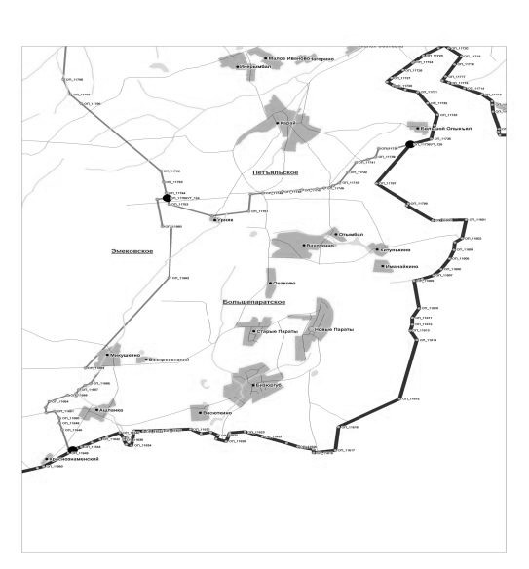

2) Карамасское:

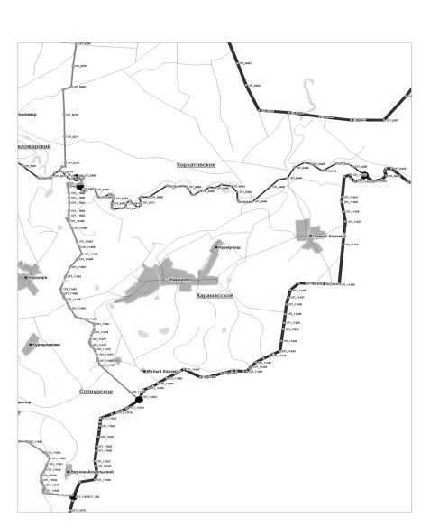

3) Обшиярское:

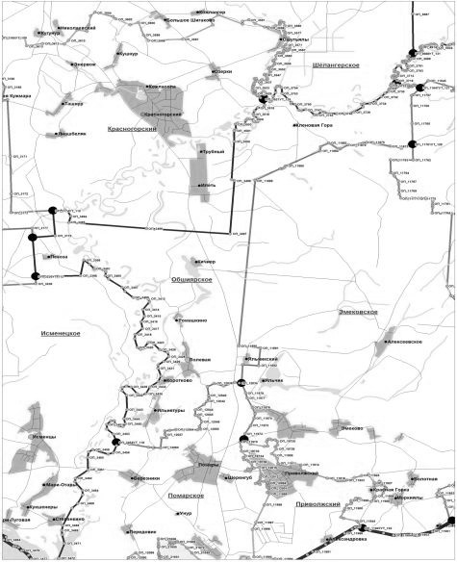

4) Петъяльское:

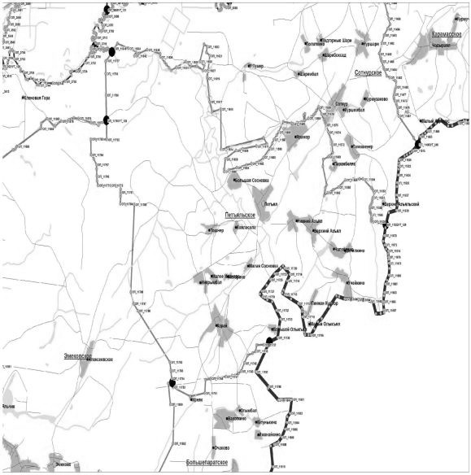

5) Помарское:

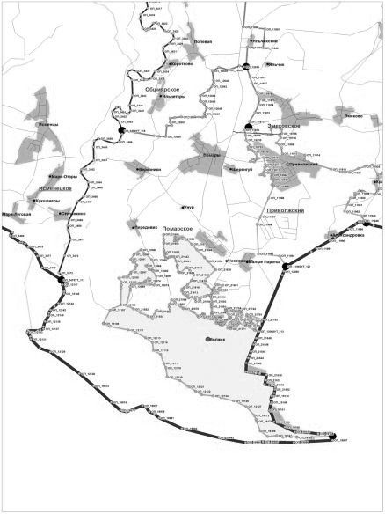

6) Сотнурское:

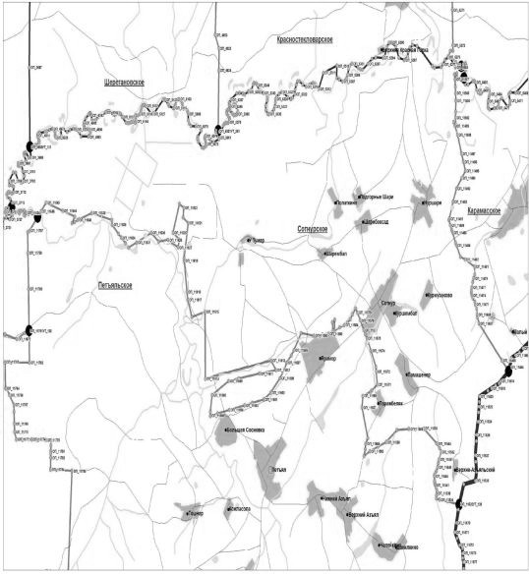

7) Эмековское:

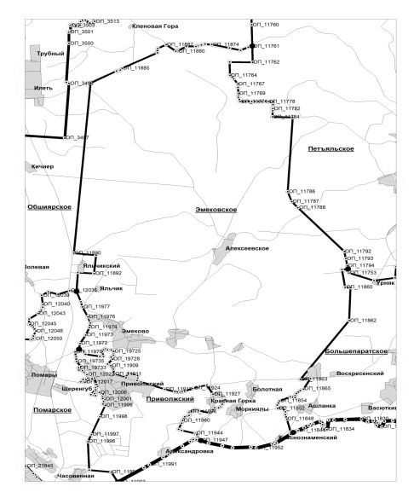

2. Городское поселение Приволжский:

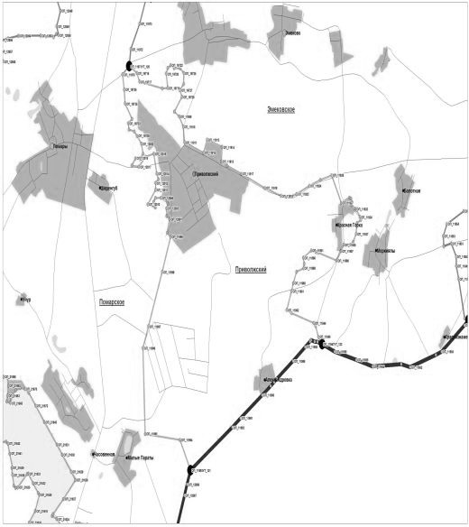

Приложение N 2
к Закону
Республики Марий Эл
"О составе и границах
сельских, городских поселений
в Республике Марий Эл"

ОПИСАНИЕ И СХЕМЫ
ГРАНИЦ СЕЛЬСКИХ ПОСЕЛЕНИЙ,
НАХОДЯЩИХСЯ В ГРАНИЦАХ ГОРНОМАРИЙСКОГО РАЙОНА

Список изменяющих документов
(в ред. Закона Республики Марий Эл от 19.10.2023 N 47-З)

Описание границ сельских поселений, находящихся в границах
Горномарийского района

1) Виловатовское:
северная граница проходит от узловой точки УТ-50 до узловой точки УТ-39 по опорным точкам: ОП-16135, с ОП-16049 до ОП-16132;
восточная граница проходит от узловой точки УТ-39 до узловой точки УТ-40 по опорным точкам: ОП-16132, с ОП-2662 до ОП-2665, ОП-16461; далее от узловой точки УТ-40 до узловой точки УТ-54 по опорным точкам: с ОП-16461 до ОП-16497, с ОП-16500 до ОП-16502, ОП-16512, с ОП-16403 до ОП-16405, ОП-16400, ОП-16399, с ОП-16407 до ОП-16409, ОП-16420, ОП-16417, ОП-16418, ОП-16410, ОП-16411, ОП-16415, ОП-16414, ОП-16423, ОП-16424, ОП-16427, с ОП-16430 до ОП-16432, ОП-16435, ОП-16436, с ОП-16449 до ОП-16452, ОП-16446, с ОП-16455 до ОП-16460, с ОП-16438 до ОП-16444, с ОП-16503 до ОП-16507, ОП-16669;
южная граница проходит от узловой точки УТ-54 до узловой точки УТ-53 по опорным точкам: ОП-16669, с ОП-16219 до ОП-16395, ОП-18101;
западная граница проходит от узловой точки УТ-53 до узловой точки УТ-310 по опорным точкам: ОП-18101, с ОП-16166 до ОП-16217; далее от узловой точки УТ-310 до узловой точки УТ-50 по опорным точкам: с ОП-16135 до ОП-16166;
2) Еласовское:
северная граница проходит от узловой точки УТ-11 до узловой точки УТ-52 по опорным точкам: ОП-18248, с ОП-17422 до ОП-17602; далее от узловой точки УТ-52 до узловой точки УТ-51 по опорным точкам: ОП-17422, с ОП-17218 до ОП-17257; далее от узловой точки УТ-51 до узловой точки УТ-49 по опорным точкам: ОП-17218, с ОП-16979 до ОП-16993; далее от узловой точки УТ-49 до узловой точки УТ-47 по опорным точкам: ОП-16979, с ОП-16708 до ОП-16712; далее от узловой точки УТ-47 до узловой точки УТ-48 по опорным точкам: ОП-16708, с ОП-15637 до ОП-15686, ОП-16039;
восточная граница проходит от узловой точки УТ-48 до узловой точки УТ-50 по опорным точкам: с ОП-16039 до ОП-16047, ОП-16135; далее от узловой точки УТ-50 до узловой точки УТ-310 по опорным точкам: с ОП-16135 до ОП-16166; далее от узловой точки УТ-310 до узловой точки УТ-53 по опорным точкам: с ОП-16166 до ОП-16217, ОП-18101;
южная граница проходит от узловой точки УТ-53 до узловой точки УТ-10 по опорным точкам: с ОП-18101 до ОП-18157, ОП-18185;
западная граница проходит от узловой точки УТ-10 до узловой точки УТ-11 по опорным точкам: с ОП-18185 до ОП-18236, с ОП-21499 до ОП-21530, с ОП-18237 до ОП-18248;
3) Емешевское:
северная граница проходит от узловой точки УТ-14 до узловой точки УТ-16 по опорным точкам: ОП-17152, с ОП-428 до ОП-435; далее от узловой точки УТ-16 до узловой точки УТ-44 по опорным точкам: с ОП-428 до ОП-426, ОП-16749;
восточная граница проходит от узловой точки УТ-44 до узловой точки УТ-51 по опорным точкам: с ОП-16714 до ОП-16749, ОП-16889, ОП-16890, с ОП-16893 до ОП-16896, с ОП-16901 до ОП-16910, ОП-17002, ОП-17003, ОП-16957, ОП-16960, ОП-16966, ОП-16967, с ОП-16962 до ОП-16964, с ОП-16929 до ОП-16934, ОП-16936, ОП-16939, ОП-16940, с ОП-16943 до ОП-16945, с ОП-16975 до ОП-16978, с ОП-17046 до ОП-17050, с ОП-17068 до ОП-17071, с ОП-17083 до ОП-17086, с ОП-17076 до ОП-17082, с ОП-17055 до ОП-17061, с ОП-17063 до ОП-17065, с ОП-17038 до ОП-17044, с ОП-16970 до ОП-16972, ОП-17166, с ОП-16949 до ОП-16953, ОП-16946, с ОП-16924 до ОП-16927, с ОП-17005 до ОП-17008, с ОП-17012 до ОП-17013, ОП-17027, ОП-17028, с ОП-17020 до ОП-17024, ОП-17000, с ОП-16883 до ОП-16887, с ОП-17014 до ОП-17016, с ОП-16914 до ОП-16918, ОП-16998, ОП-16997, ОП-17218;
южная граница проходит от узловой точки УТ-51 до узловой точки УТ-52 по опорным точкам: с ОП-17218 до ОП-17257, ОП-17422; далее от узловой точки УТ-52 до узловой точки УТ-15 по опорным точкам: ОП-17422, с ОП-17092 до ОП-17128, с ОП-21359 до ОП-21498, ОП-17180;
западная граница проходит от узловой точки УТ-15 до узловой точки УТ-14 по опорным точкам: ОП-17180, ОП-17181, ОП-17182, с ОП-17209 до ОП-17211, с ОП-17278 до ОП-17280, с ОП-17269 до ОП-17273, с ОП-17200 до ОП-17202, с ОП-17274 до ОП-17276, с ОП-17417 до ОП-17419, с ОП-17409 до ОП-17414, с ОП-17403 до ОП-17406, ОП-17282, с ОП-17285 до ОП-17291, ОП-17131, с ОП-17215 до ОП-17217, ОП-17133, с ОП-17399 до ОП-17402, с ОП-17262 до ОП-17266, с ОП-17140 до ОП-17144, с ОП-17168 до ОП-17171, с ОП-17148 до ОП-17150, с ОП-17152 до ОП-17165;
4) Красноволжское:
северная граница проходит от узловой точки УТ-43 до узловой точки УТ-42 по опорным точкам: ОП-16881, с ОП-15352 до ОП-15375, ОП-18707; далее от узловой точки УТ-42 до узловой точки УТ-45 по опорным точкам: ОП-18707, с ОП-15377 до ОП-15441, ОП-18644;
восточная граница проходит от узловой точки УТ-45 до узловой точки УТ-46 по опорным точкам: ОП-18644, с ОП-15443 до ОП-15561, ОП-16133;
южная граница проходит от узловой точки УТ-46 до узловой точки УТ-48 по опорным точкам: ОП-16133, с ОП-15582 до ОП-15634, ОП-16039; далее от узловой точки УТ-48 до узловой точки УТ-47 по опорным точкам: ОП-16039, с ОП-15637 до ОП-15686, ОП-16708;
западная граница проходит от узловой точки УТ-47 до узловой точки УТ-43 по опорным точкам: ОП-16708, с ОП-15695 до ОП-15699, с ОП-15702 до ОП-15705, с ОП-15952 до ОП-15954, с ОП-15967 до ОП-15969, с ОП-15976 до ОП-15980, с ОП-15792 до ОП-15795, ОП-15777, с ОП-15995 до ОП-15998, с ОП-15990 до ОП-15992, ОП-15999, ОП-16000, ОП-16005, ОП-16006, с ОП-15764 до ОП-15766, ОП-15781, ОП-15780, с ОП-15798 до ОП-15800, с ОП-15807 до ОП-15810, с ОП-15824 до ОП-15828, с ОП-15852 до ОП-15854, ОП-15856, ОП-15857, с ОП-15861 до ОП-15865, с ОП-15867 до ОП-15869, с ОП-15841 до ОП-15847, ОП-15836, ОП-15837, с ОП-15831 до ОП-15833, с ОП-15816 до ОП-15820, ОП-15813, ОП-15812, ОП-15803, ОП-15802, ОП-15789, ОП-15790, с ОП-15983 до ОП-15985, ОП-15957, с ОП-15960 до ОП-15966, с ОП-15943 до ОП-15945, ОП-15756, ОП-15757, ОП-17031, с ОП-15722 до ОП-15729, ОП-15730, с ОП-15717 до ОП-15720, с ОП-15745 до ОП-15747, с ОП-15712 до ОП-15714, с ОП-15707 до ОП-15709, с ОП-15751 до ОП-15754, с ОП-15783 до ОП-15786, с ОП-16016 до ОП-16019, с ОП-16023 до ОП-16029, с ОП-16032 до ОП-16036, с ОП-16009 до ОП-16012, ОП-15937, ОП-15938, с ОП-15734 до ОП-15739, с ОП-15691 до ОП-15694, с ОП-15577 до ОП-15579, с ОП-15563 до ОП-15567, с ОП-15771 до ОП-15774, с ОП-15572 до ОП-15574, с ОП-15929 до ОП-15932, с ОП-15923 до ОП-15928, с ОП-15872 до ОП-15876, с ОП-15902 до ОП-15905, с ОП-15894 до ОП-15899, с ОП-15878 до ОП-15882, с ОП-15914 до ОП-15916, с ОП-15934 до ОП-15936, с ОП-15907 до ОП-15909, с ОП-15889 до ОП-15892, ОП-15350, ОП-16881;
5) Кузнецовское:
западная и северная границы проходят от узловой точки УТ-54 до узловой точки УТ-40 по опорным точкам: ОП-16669, с ОП-16503 до ОП-16507, с ОП-16438 до ОП-16444, с ОП-16455 до ОП-16460, ОП-16446, с ОП-16449 до ОП-16452, ОП-16436, ОП-16435, с ОП-16430 до ОП-16432, ОП-16427, ОП-16424, ОП-16423, ОП-16414, ОП-16415, ОП-16411, ОП-16410, ОП-16418, ОП-16417, ОП-16420, с ОП-16407 до ОП-16409, ОП-16399, ОП-16400, с ОП-16403 до ОП-16405, ОП-16512, с ОП-16500 до ОП-16502, с ОП-16461 до ОП-16497;
восточная граница проходит от узловой точки УТ-40 до узловой точки УТ-55 по опорным точкам: ОП-16461, ОП-2654, ОП-2653, ОП-16514;
южная граница проходит от узловой точки УТ-55 до узловой точки УТ-54 по опорным точкам: с ОП-16514 до ОП-16669;
6) Микряковское:
северная граница проходит от узловой точки УТ-7 до узловой точки УТ-14 по опорным точкам: ОП-18638, с ОП-57 до ОП-235, ОП-17152;
восточная граница проходит от узловой точки УТ-14 до узловой точки УТ-15 по опорным точкам: с ОП-17152 до ОП-17165, с ОП-17148 до ОП-17150, с ОП-17168 до ОП-17171, с ОП-17140 до ОП-17144, с ОП-17262 до ОП-17266, с ОП-17399 до ОП-17402, ОП-17133, с ОП-17215 до ОП-17217, ОП-17131, с ОП-17285 до ОП-17291, ОП-17282, с ОП-17403 до ОП-17406, с ОП-17409 до ОП-17414, с ОП-17417 до ОП-17419, с ОП-17274 до ОП-17276, с ОП-17200 до ОП-17202, с ОП-17269 до ОП-17273, с ОП-17278 до ОП-17280, с ОП-17209 до ОП-17211, ОП-17182, ОП-17181, ОП-17180; далее от узловой точки УТ-15 до узловой точки УТ-13 по опорным точкам: ОП-17180, с ОП-17175 до ОП-17178, с ОП-17186 до ОП-17189, с ОП-17192 до ОП-17195, ОП-17214, ОП-17213, с ОП-17890 до ОП-18008, ОП-18410; далее от узловой точки УТ-13 до узловой точки УТ-12 по опорным точкам: с ОП-18410 до ОП-18433, ОП-18469;
южная граница проходит от узловой точки УТ-12 до узловой точки УТ-8 по опорным точкам: ОП-18469, с ОП-18435 до ОП-18464, ОП-18517, ОП-18531; далее от узловой точки УТ-8 до узловой точки УТ-9 по опорным точкам: ОП-18531, ОП-18518, ОП-18519;
западная граница проходит от узловой точки УТ-9 до узловой точки УТ-7 по опорным точкам: ОП-18519, с ОП-18533 до ОП-18638;
7) Озеркинское:
северная граница проходит от узловой точки УТ-20 до узловой точки УТ-28 по опорным точкам: ОП-2262, с ОП-2258 до ОП-2260, ОП-2473, ОП-2264;
восточная граница проходит от узловой точки УТ-28 до узловой точки УТ-30 по опорным точкам: ОП-2264, ОП-2478, ОП-2479, ОП-2677; далее от узловой точки УТ-30 до узловой точки УТ-37 по опорным точкам: с ОП-2677 до ОП-2689, с ОП-2755 до ОП-2825; далее от узловой точки УТ-37 до узловой точки УТ-38 по опорным точкам: ОП-2825, ОП-16134;
южная граница проходит от узловой точки УТ-38 до узловой точки УТ-46 по опорным точкам: ОП-16134, ОП-16133; далее от узловой точки УТ-46 до узловой точки УТ-45 по опорным точкам: ОП-16133, с ОП-15443 до ОП-15561, ОП-18644; далее от узловой точки УТ-45 до узловой точки УТ-42 по опорным точкам: с ОП-18644 до ОП-18707; далее от узловой точки УТ-42 до узловой точки УТ-43 по опорным точкам: ОП-18707, с ОП-15352 до ОП-15375, ОП-16881; далее от узловой точки УТ-43 до узловой точки УТ-41 по опорным точкам: с ОП-16751 до ОП-16881, с ОП-17292 до ОП-17398;
западная граница проходит от узловой точки УТ-41 до узловой точки УТ-18 по опорным точкам: ОП-17398, с ОП-337 до ОП-424, с ОП-437 до ОП-440, ОП-563; далее от узловой точки УТ-18 до узловой точки УТ-20 по опорным точкам: с ОП-563 до ОП-571, ОП-2262;
8) Пайгусовское:
северная граница проходит от узловой точки УТ-8 до узловой точки УТ-12 по опорным точкам: ОП-18531, ОП-18517, с ОП-18435 до ОП-18464, ОП-18469; далее от узловой точки УТ-12 до узловой точки УТ-13 по опорным точкам: ОП-18469, с ОП-18410 до ОП-18433; далее от узловой точки УТ-13 до узловой точки УТ-15 по опорным точкам: ОП-18410, с ОП-17890 до ОП-18008, ОП-17213, ОП-17214, с ОП-17195 до ОП-17192, с ОП-17189 до ОП-17186, с ОП-17178 до ОП-17175, ОП-17180;
восточная граница проходит от узловой точки УТ-15 до узловой точки УТ-52 по опорным точкам: ОП-17180, с ОП-21359 до ОП-21498, с ОП-17092 до ОП-17128, ОП-17422; далее от узловой точки УТ-52 до узловой точки УТ-11 по опорным точкам: с ОП-17422 до ОП-17602, ОП-18248; далее от узловой точки УТ-11 до узловой точки УТ-10 по опорным точкам: с ОП-18237 до ОП-18248, с ОП-21530 до ОП-21499, с ОП-18236 до ОП-18185;
южная и западная границы проходят от узловой точки УТ-10 до узловой точки УТ-8 по опорным точкам: ОП-18185, с ОП-18158 до ОП-18183, с ОП-18249 по ОП-18408, ОП-18531;
9) Троицко-Посадское:
северная граница проходит от узловой точки УТ-44 до узловой точки УТ-41 по опорным точкам: ОП-16749, ОП-17398; далее от узловой точки УТ-41 до узловой точки УТ-43 по опорным точкам: с ОП-17398 до ОП-17292, с ОП-16751 до ОП-16881;
восточная граница проходит от узловой точки УТ-43 до узловой точки УТ-47 по опорным точкам: ОП-16881, ОП-15350, с ОП-15889 до ОП-15892, с ОП-15907 до ОП-15909, с ОП-15934 до ОП-15936, с ОП-15914 до ОП-15916, с ОП-15878 до ОП-15882, с ОП-15894 до ОП-15899, с ОП-15902 до ОП-15905, с ОП-15872 до ОП-15876, с ОП-15923 до ОП-15928, с ОП-15929 до ОП-15932, с ОП-15572 до ОП-15574, с ОП-15771 до ОП-15774, с ОП-15563 до ОП-15567, с ОП-15577 до ОП-15579, с ОП-15691 до ОП-15694, с ОП-15734 до ОП-15739, ОП-15938, ОП-15937, с ОП-16009 до ОП-16012, с ОП-16032 до ОП-16036, с ОП-16023 до ОП-16029, с ОП-16016 до ОП-16019, с ОП-15783 до ОП-15786, с ОП-15751 до ОП-15754, с ОП-15707 до ОП-15709, с ОП-15712 до ОП-15714, с ОП-15745 до ОП-15747, с ОП-15717 до ОП-15720, ОП-15730, с ОП-15722 до ОП-15729, ОП-17031, ОП-15757, ОП-15756, с ОП-15943 до ОП-15945, с ОП-15960 до ОП-15966, ОП-15957, с ОП-15983 до ОП-15985, ОП-15790, ОП-15789, ОП-15802, ОП-15803, ОП-15812, ОП-15813, с ОП-15816 до ОП-15820, с ОП-15831 до ОП-15833, ОП-15837, ОП-15836, с ОП-15841 до ОП-15847, с ОП-15867 до ОП-15869, с ОП-15861 до ОП-15865, ОП-15857, ОП-15856, с ОП-15852 до ОП-15854, с ОП-15824 до ОП-15828, с ОП-15807 до ОП-15810, с ОП-15798 до ОП-15800, ОП-15780, ОП-15781, с ОП-15764 до ОП-15766, ОП-16006, ОП-16005, ОП-16000, ОП-15999, с ОП-15990 до ОП-15992, с ОП-15995 до ОП-15998, ОП-15777, с ОП-15792 до ОП-15795, с ОП-15976 до ОП-15980, с ОП-15967 до ОП-15969, с ОП-15952 до ОП-15954, с ОП-15702 до ОП-15705, с ОП-15695 до ОП-15699, ОП-16708; далее от узловой точки УТ-47 до узловой точки УТ-49 по опорным точкам: с ОП-16708 до ОП-16712, ОП-16979;
южная граница проходит от узловой точки УТ-49 до узловой точки УТ-51 по опорным точкам: с ОП-16979 до ОП-16993, ОП-17218;
западная граница проходит от узловой точки УТ-51 до узловой точки УТ-44 по опорным точкам: ОП-17218, ОП-16997, ОП-16998, с ОП-16914 до ОП-16918, с ОП-17014 до ОП-17016, с ОП-16883 до ОП-16887, ОП-17000, с ОП-17020 до ОП-17024, ОП-17028, ОП-17027, с ОП-17012 до ОП-17013, с ОП-17005 до ОП-17008, с ОП-16924 до ОП-16927, ОП-16946, с ОП-16949 до ОП-16953, ОП-17166, с ОП-16970 до ОП-16972, с ОП-17038 до ОП-17044, с ОП-17063 до ОП-17065, с ОП-17055 до ОП-17061, с ОП-17076 до ОП-17082, с ОП-17083 до ОП-17086, с ОП-17068 до ОП-17071, с ОП-17046 до ОП-17050, с ОП-16975 до ОП-16978, с ОП-16943 до ОП-16945, ОП-16940, ОП-16939, ОП-16936, с ОП-16929 до ОП-16934, с ОП-16962 до ОП-16964, ОП-16967, ОП-16966, ОП-16960, ОП-16957, ОП-17003, ОП-17002, с ОП-16901 до ОП-16910, с ОП-16893 до ОП-16896, ОП-16890, ОП-16889, с ОП-16714 до ОП-16749;
10) Усолинское:
северная граница проходит от узловой точки УТ-48 до узловой точки УТ-46 по опорным точкам: ОП-16039, с ОП-15582 до ОП-15634, ОП-16133; далее от узловой точки УТ-46 до узловой точки УТ-38 по опорным точкам: ОП-16133, ОП-16134;
восточная граница проходит от узловой точки УТ-38 до узловой точки УТ-39 по опорным точкам: ОП-16134, ОП-2669, ОП-2668, ОП-16132;
южная граница проходит от узловой точки УТ-39 до узловой точки УТ-50 по опорным точкам: с ОП-16049 до ОП-16132, ОП-16135;
западная граница проходит от узловой точки УТ-50 до узловой точки УТ-48 по опорным точкам: ОП-16135, с ОП-16039 до ОП-16047.

Схемы границ сельских поселений, находящихся в границах
Горномарийского района

1) Виловатовское:

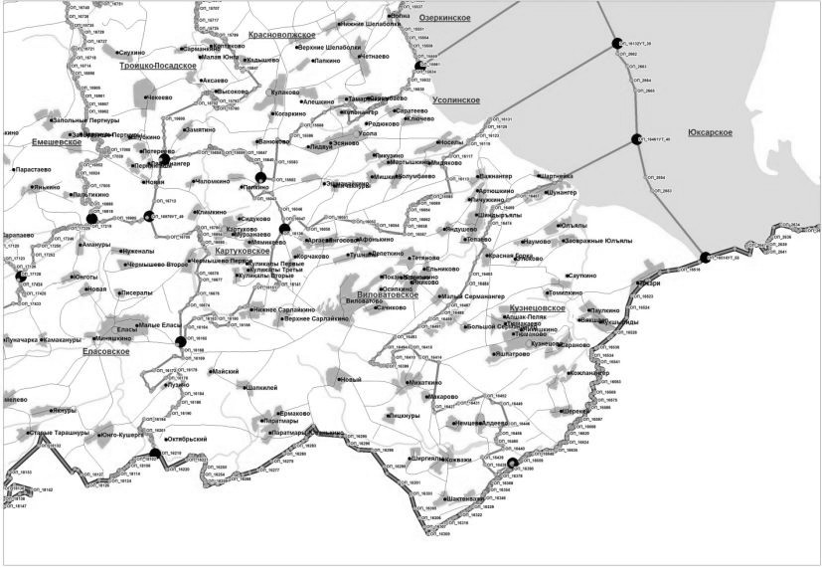

2) Еласовское:

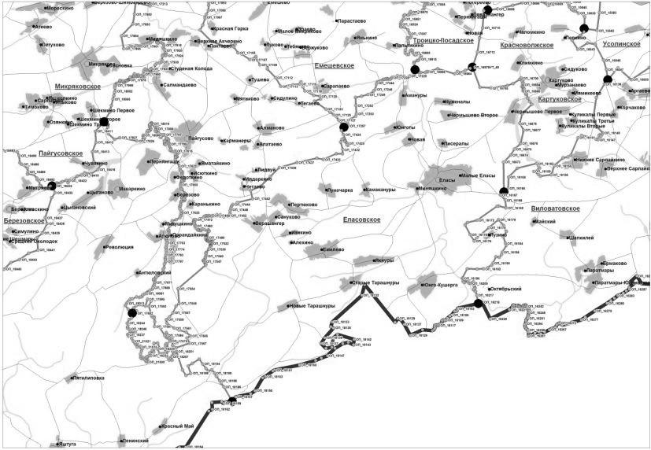

3) Емешевское:

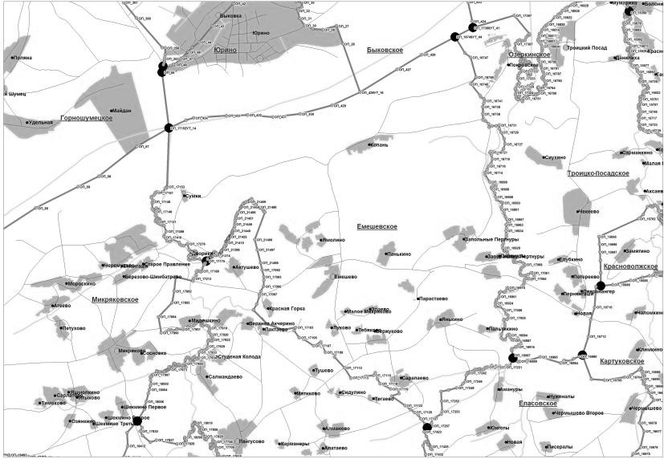

4) Красноволжское:

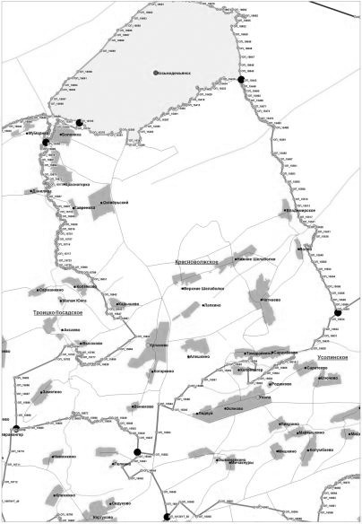

5) Кузнецовское:

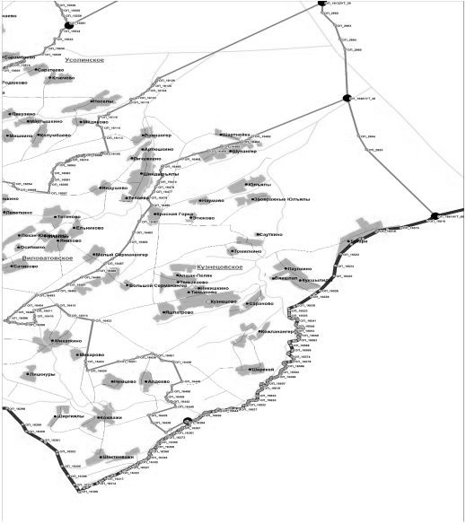

6) Микряковское:

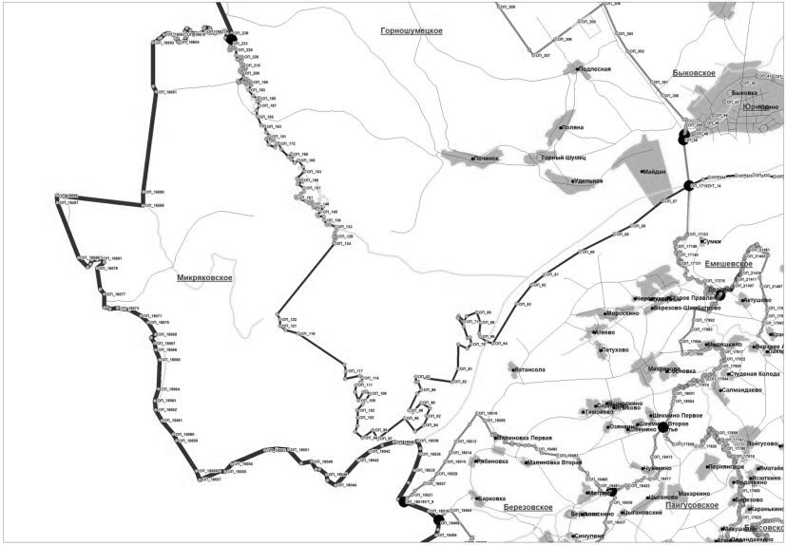

7) Озеркинское:

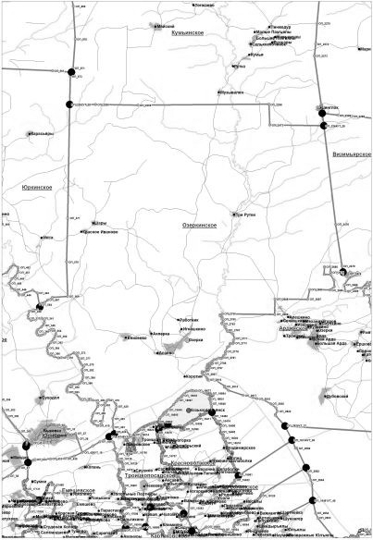

8) Пайгусовское:

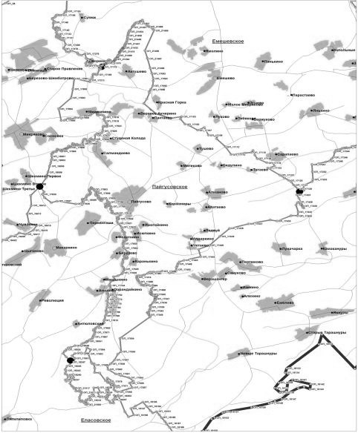

9) Троицко-Посадское:

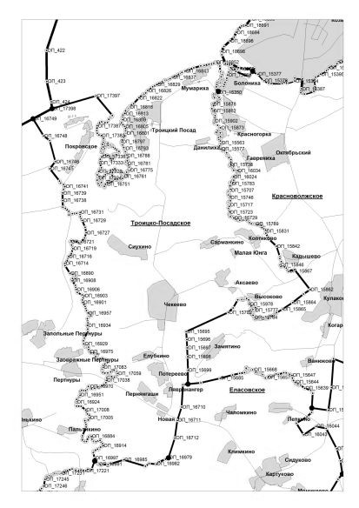

10) Усолинское:

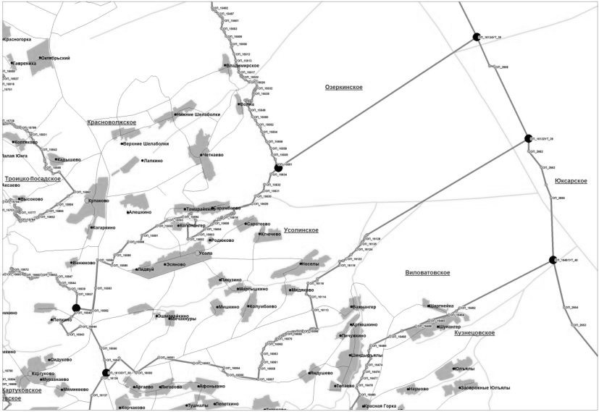

Приложение N 3
к Закону
Республики Марий Эл
"О составе и границах
сельских, городских поселений
в Республике Марий Эл"

ОПИСАНИЕ И СХЕМЫ ГРАНИЦ
СЕЛЬСКИХ, ГОРОДСКИХ ПОСЕЛЕНИЙ,
НАХОДЯЩИХСЯ В ГРАНИЦАХ ЗВЕНИГОВСКОГО РАЙОНА

Список изменяющих документов
(в ред. Закона Республики Марий Эл от 18.08.2014 N 34-З)

Описание границ сельских, городских поселений,
находящихся в границах Звениговского района

1. Сельские поселения:
1) Исменецкое:
северная и восточная границы проходят от узловой точки УТ-112 до узловой точки УТ-118 по опорным точкам: ОП-3235, с ОП-3398 до ОП-3454; далее от узловой точки УТ-118 до узловой точки УТ-117 по опорным точкам: с ОП-3454 до ОП-3475;
южная граница проходит от узловой точки УТ-117 до узловой точки УТ-115 по опорным точкам: с ОП-3475 до ОП-3489, ОП-3351;
западная граница проходит от узловой точки УТ-115 до узловой точки УТ-113 по опорным точкам: с ОП-3348 до ОП-3351, ОП-3244; далее от узловой точки УТ-113 до узловой точки УТ-112 по опорным точкам: с ОП-3235 до ОП-3244;
2) Кокшайское:
северная граница проходит от узловой точки УТ-59 до узловой точки УТ-58 по опорным точкам: ОП-3020, ОП-6842;
восточная граница проходит от узловой точки УТ-58 до узловой точки УТ-57 по опорным точкам: ОП-6842, с ОП-3022 до ОП-3158, ОП-3208;
южная граница проходит от узловой точки УТ-57 до узловой точки УТ-56 по опорным точкам: ОП-3208, с ОП-3160 до ОП-3164;
западная граница проходит от узловой точки УТ-56 до узловой точки УТ-59 по опорным точкам: ОП-3164, с ОП-2984 до ОП-3017, ОП-3020;
3) Кокшамарское:
северная граница проходит от узловой точки УТ-36 до узловой точки УТ-60 по опорным точкам: ОП-2904, с ОП-2827 до ОП-2881, ОП-3019; далее от узловой точки УТ-60 до узловой точки УТ-59 по опорным точкам: ОП-3019, ОП-3020;
восточная граница проходит от узловой точки УТ-59 до узловой точки УТ-56 по опорным точкам: ОП-3020, с ОП-2984 до ОП-3017, ОП-3164;
южная и западная границы проходят от узловой точки УТ-56 до узловой точки УТ-36 по опорным точкам: ОП-3164, с ОП-2904 до ОП-2982;
4) Красноярское:
северная граница проходит от узловой точки УТ-116 до узловой точки УТ-111 по опорным точкам: ОП-3329, с ОП-20109 до ОП-20116, с ОП-3176 до ОП-3202;
восточная граница проходит от узловой точки УТ-111 до узловой точки УТ-112 по опорным точкам: ОП-3176, ОП-3235; далее от узловой точки УТ-112 до узловой точки УТ-113 по опорным точкам: с ОП-3235 до ОП-3244;
южная граница проходит от узловой точки УТ-113 до узловой точки УТ-114 по опорным точкам: ОП-3244, с ОП-3273 до ОП-3292, с ОП-3245 до ОП-3250, с ОП-3336 до ОП-3339, с ОП-3342 до ОП-3345, ОП-3297, ОП-3298, ОП-3392;
западная граница проходит от узловой точки УТ-114 до узловой точки УТ-116 по опорным точкам: ОП-3392, ОП-3393, с ОП-3299 до ОП-3329;
5) Кужмарское:
северная граница проходит от узловой точки УТ-58 до узловой точки УТ-107 по опорным точкам: ОП-6842, с ОП-3228 до ОП-3232, ОП-3219;
восточная граница проходит от узловой точки УТ-107 до узловой точки УТ-108 по опорным точкам: с ОП-3219 до ОП-3225, ОП-3218; далее от узловой точки УТ-108 до узловой точки УТ-109 по опорным точкам: с ОП-3210 до ОП-3218, ОП-3165; далее от узловой точки УТ-109 до узловой точки УТ-110 по опорным точкам: с ОП-3165 до ОП-3174; далее от узловой точки УТ-110 до узловой точки УТ-111 по опорным точкам: с ОП-3174 до ОП-3176;
южная граница проходит от узловой точки УТ-111 до узловой точки УТ-116 по опорным точкам: с ОП-3176 до ОП-3202, с ОП-20109 до ОП-20116, ОП-3329;
западная граница проходит от узловой точки УТ-116 до узловой точки УТ-57 по опорным точкам: с ОП-3329 до ОП-3331, с ОП-3203 до ОП-3208; далее от узловой точки УТ-57 до узловой точки УТ-58 по опорным точкам: ОП-3208, с ОП-3022 до ОП-3158, ОП-6842;
6) Черноозерское:
северная граница проходит от узловой точки УТ-34 до узловой точки УТ-61 по опорным точкам: с ОП-2891 до ОП-2902, ОП-8756;
восточная граница проходит от узловой точки УТ-61 до узловой точки УТ-60 по опорным точкам: ОП-8756, с ОП-2886 до ОП-2889, ОП-3019;
южная граница проходит от узловой точки УТ-60 до узловой точки УТ-36 по опорным точкам: ОП-3019, с ОП-2827 до ОП-2881, ОП-2904; далее от узловой точки УТ-36 до узловой точки УТ-35 по опорным точкам: ОП-2904, ОП-2883, ОП-2884;
западная граница проходит от узловой точки УТ-35 до узловой точки УТ-34 по опорным точкам: ОП-2884, ОП-2657, ОП-2658, ОП-2891;
7) Шелангерское:
северная граница проходит от узловой точки УТ-108 до узловой точки УТ-133 по опорным точкам: ОП-3218, с ОП-3617 до ОП-3630;
восточная граница проходит от узловой точки УТ-133 до узловой точки УТ-132 по опорным точкам: ОП-3630, ОП-3676; далее от узловой точки УТ-132 до узловой точки УТ-131 по опорным точкам: с ОП-3676 до ОП-3688; далее от узловой точки УТ-131 до узловой точки УТ-130 по опорным точкам: с ОП-3688 до ОП-3720;
южная граница проходит от узловой точки УТ-130 до узловой точки УТ-129 по опорным точкам: с ОП-3720 до ОП-3766, ОП-3521; далее от узловой точки УТ-129 до узловой точки УТ-109 по опорным точкам: с ОП-3521 до ОП-3614, ОП-3165;
западная граница проходит от узловой точки УТ-109 до узловой точки УТ-108 по опорным точкам: ОП-3165, с ОП-3210 до ОП-3218.
2. Городские поселения:
1) Звенигово:
северная граница проходит от узловой точки УТ-114 до узловой точки УТ-113 по опорным точкам: ОП-3392, ОП-3298, ОП-3297, с ОП-3342 до ОП-3345, с ОП-3336 до ОП-3339, с ОП-3245 до ОП-3250, с ОП-3273 до ОП-3292, ОП-3244;
восточная граница проходит от узловой точки УТ-113 до узловой точки УТ-115 по опорным точкам: ОП-3244, с ОП-3348 до ОП-3351;
южная и западная границы проходят от узловой точки УТ-115 до узловой точки УТ-114 по опорным точкам: с ОП-3351 до ОП-3392;
2) Красногорский:
северная граница проходит от узловой точки УТ-109 до узловой точки УТ-129 по опорным точкам: ОП-3165, с ОП-3521 до ОП-3614;
восточная и южная границы проходят от узловой точки УТ-129 до узловой точки УТ-110 по опорным точкам: с ОП-3492 до ОП-3521, ОП-3174;
западная граница проходит от узловой точки УТ-110 до узловой точки УТ-109 по опорным точкам: с ОП-3165 до ОП-3174;
3) Суслонгер:
северная граница проходит от узловой точки УТ-105 до узловой точки УТ-137 по опорным точкам: ОП-3631, с ОП-3647 до ОП-3650; далее от узловой точки УТ-137 до узловой точки УТ-136 по опорным точкам: с ОП-3650 до ОП-3654;
восточная граница проходит от узловой точки УТ-136 до узловой точки УТ-135 по опорным точкам: с ОП-3654 до ОП-3659; далее от узловой точки УТ-135 до узловой точки УТ-134 по опорным точкам: ОП-3659, с ОП-3661 до ОП-3669, ОП-20011, ОП-3660;
южная граница проходит от узловой точки УТ-134 до узловой точки УТ-133 по опорным точкам: ОП-3660, ОП-3672, ОП-3673, ОП-3630; далее от узловой точки УТ-133 до узловой точки УТ-108 по опорным точкам: с ОП-3617 до ОП-3630, ОП-3218;
западная граница проходит от узловой точки УТ-108 до узловой точки УТ-107 по опорным точкам: ОП-3218, с ОП-3219 до ОП-3225; далее от узловой точки УТ-107 до узловой точки УТ-105 по опорным точкам: ОП-3219, с ОП-3631 до ОП-3644.

Схемы границ сельских, городских поселений,
находящихся в границах Звениговского района

1. Сельские поселения:
1) Исменецкое:

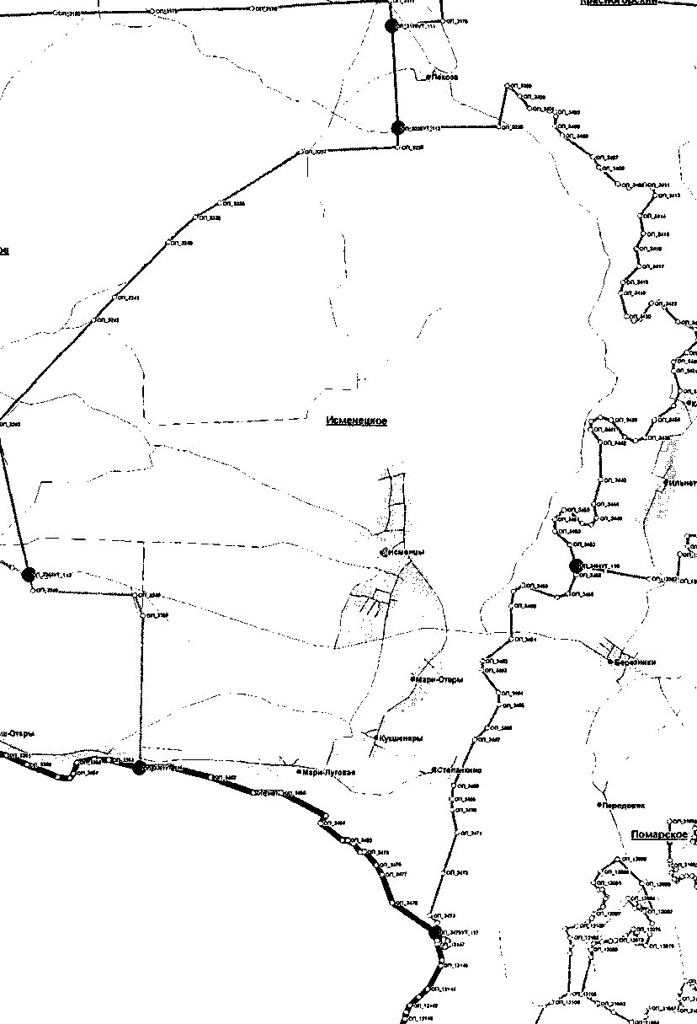

2) Кокшайское:

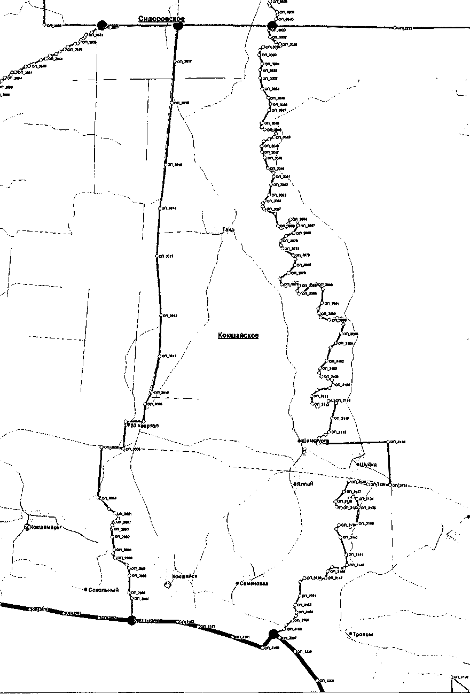

3) Кокшамарское:

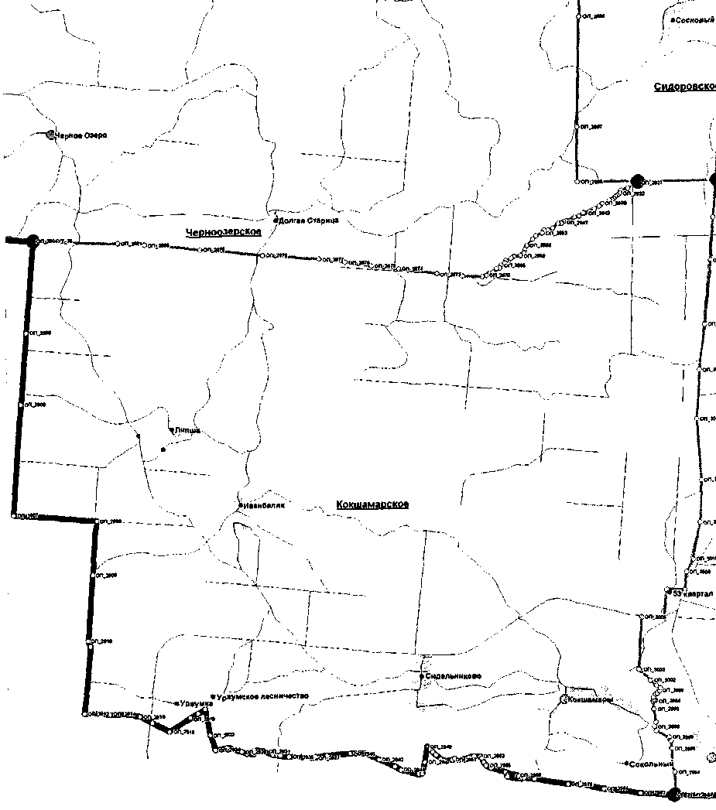

4) Красноярское:

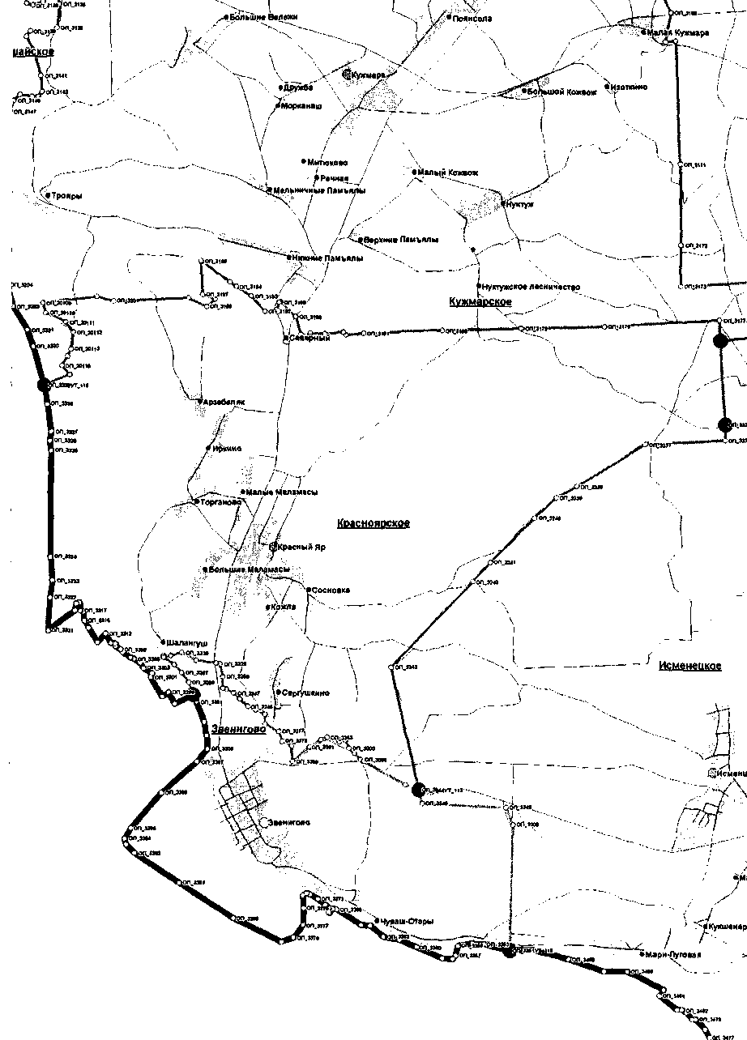

5) Кужмарское:

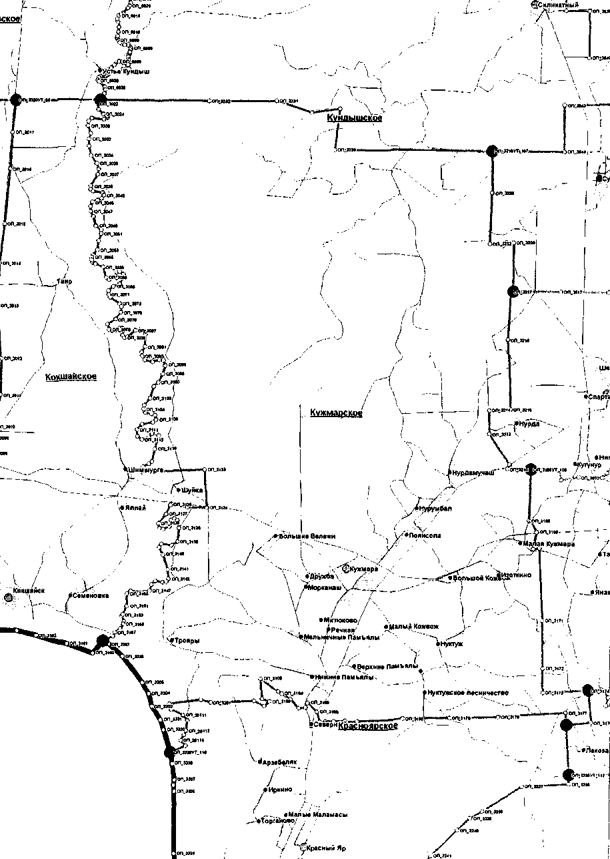

6) Черноозерское:

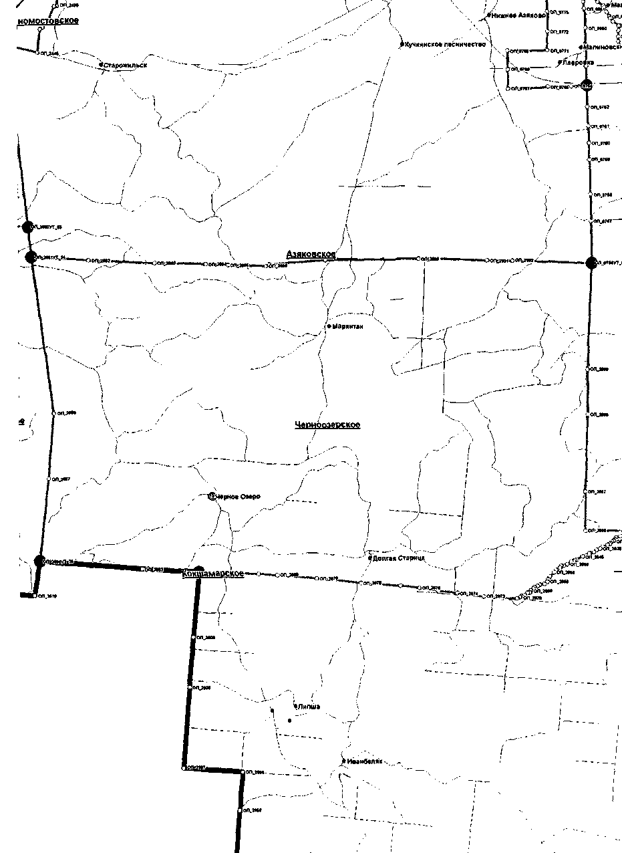

7) Шелангерское:

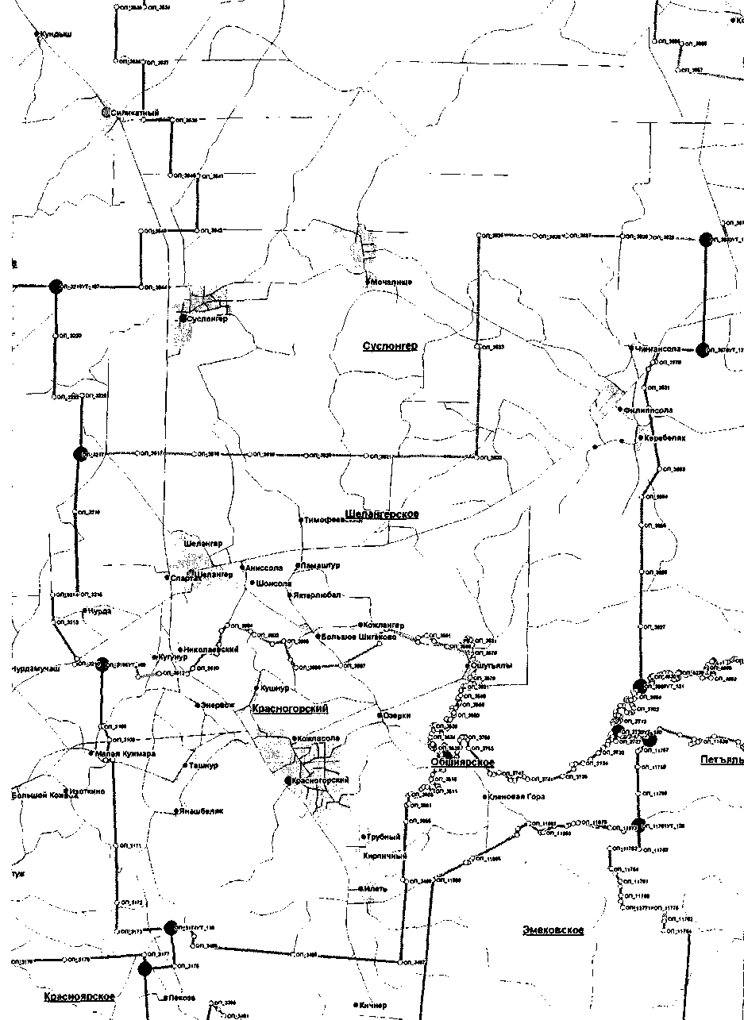

2. Городские поселения:
1) Звенигово:

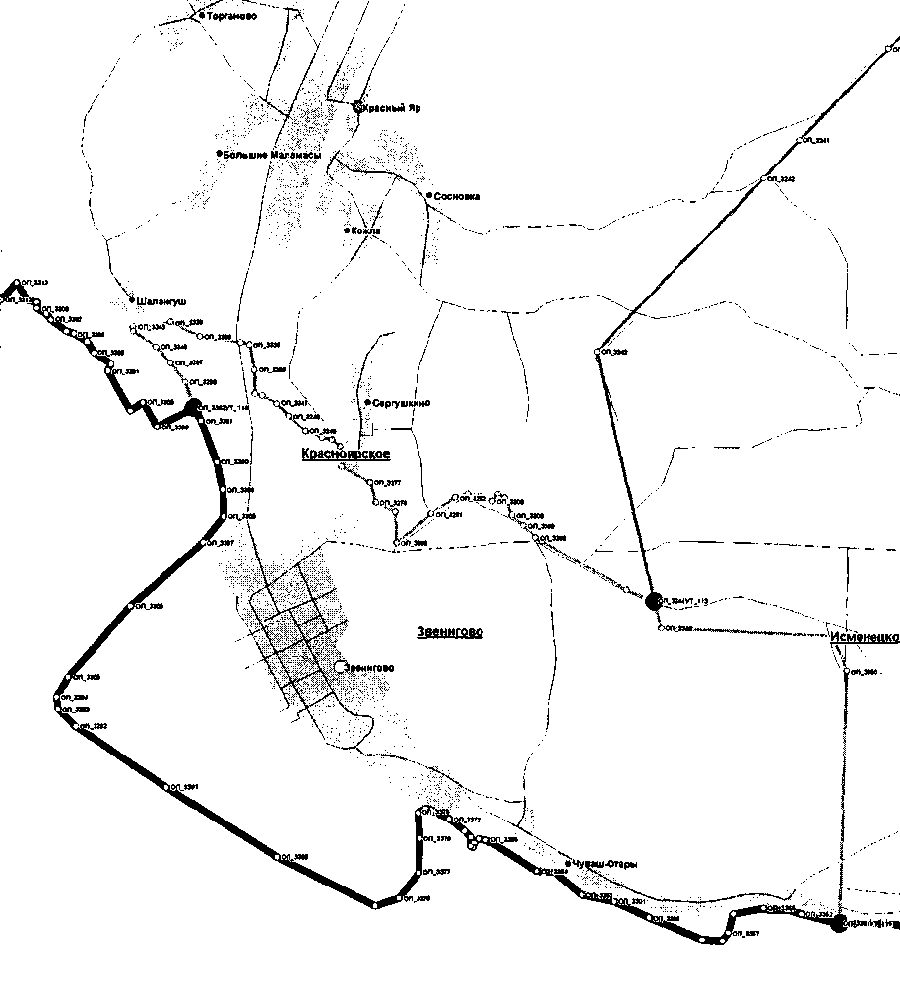

2) Красногорский:

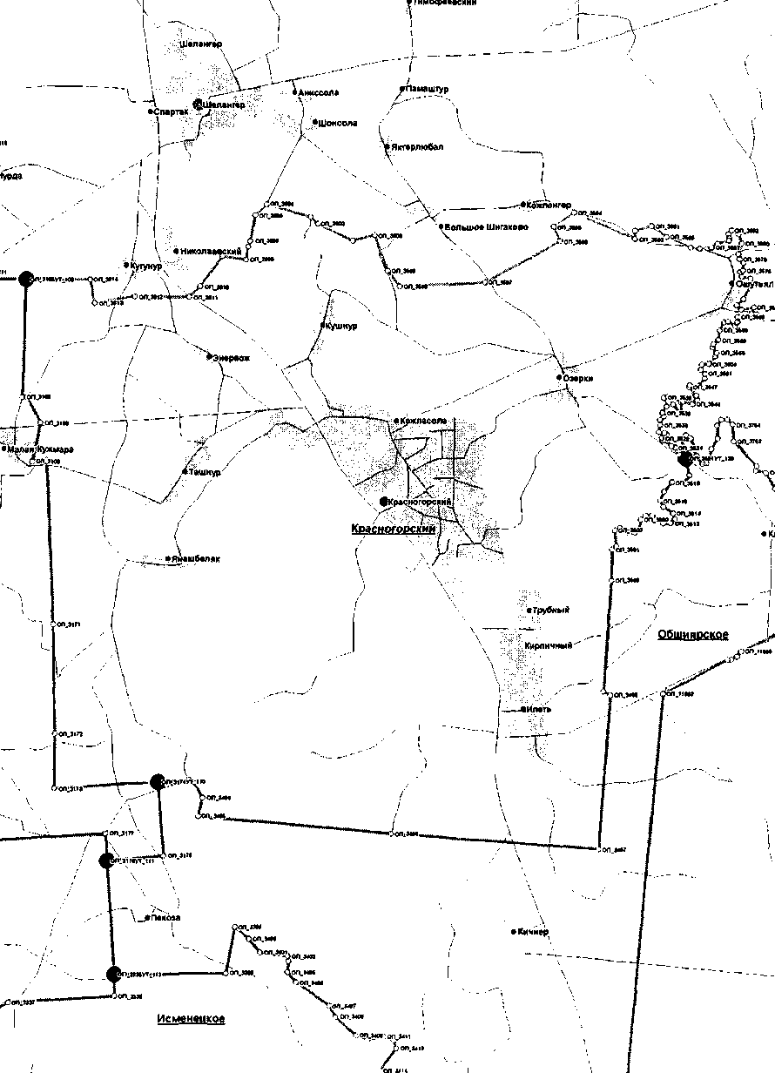

3) Суслонгер:

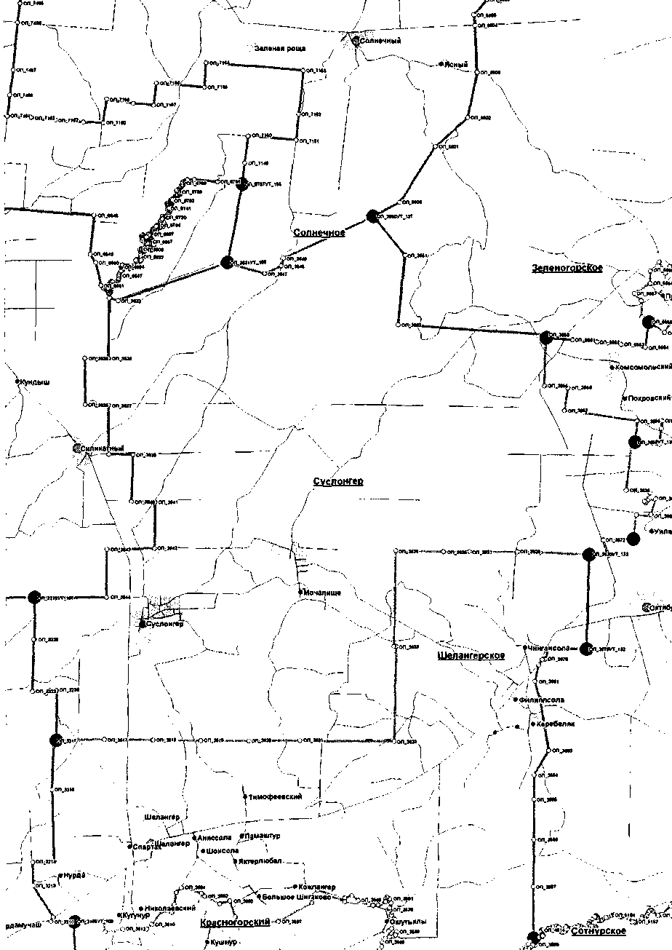

Приложение N 4
к Закону
Республики Марий Эл
"О составе и границах
сельских, городских поселений
в Республике Марий Эл"

ОПИСАНИЕ И СХЕМЫ
ГРАНИЦ СЕЛЬСКИХ И ГОРОДСКОГО ПОСЕЛЕНИЙ,
НАХОДЯЩИХСЯ В ГРАНИЦАХ КИЛЕМАРСКОГО РАЙОНА

Список изменяющих документов
(в ред. Закона Республики Марий Эл от 24.05.2022 N 18-З)

Описание границ сельских и городского поселений,
находящихся в границах Килемарского района

1. Сельские поселения:
1) Ардинское:
северная и восточная границы проходят от узловой точки УТ-30 до узловой точки УТ-32 по опорным точкам: ОП-2677, ОП-2754, с ОП-2474 до ОП-2476, с ОП-2480 до ОП-2507, ОП-2671;
южная граница проходит от узловой точки УТ-32 до узловой точки УТ-37 по опорным точкам: с ОП-2671 до ОП-2674, ОП-2825;
западная граница проходит от узловой точки УТ-37 до узловой точки УТ-30 по опорным точкам: с ОП-2755 до ОП-2825, с ОП-2677 до ОП-2689;
2) Визимьярское:
северная граница проходит от узловой точки УТ-27 до узловой точки УТ-29 по опорным точкам: с ОП-2286 до ОП-2290, ОП-2454;
восточная и южная границы проходят от узловой точки УТ-29 до узловой точки УТ-31 по опорным точкам: с ОП-2451 до ОП-2454, ОП-2516; далее от узловой точки УТ-31 до узловой точки УТ-32 по опорным точкам: с ОП-2509 до ОП-2516, ОП-2671;
западная граница проходит от узловой точки УТ-32 до узловой точки УТ-30 по опорным точкам: ОП-2671, с ОП-2480 до ОП-2507, с ОП-2474 до ОП-2476, ОП-2754, ОП-2677; далее от узловой точки УТ-30 до узловой точки УТ-28 по опорным точкам: ОП-2677, ОП-2479, ОП-2478, ОП-2264; далее от узловой точки УТ-28 до узловой точки УТ-27 по опорным точкам: ОП-2264, ОП-2290;
3) Красномостовское:
северная граница проходит от узловой точки УТ-78 до узловой точки УТ-76 по опорным точкам: с ОП-2137 до ОП-2149, ОП-2291;
восточная граница проходит от узловой точки УТ-76 до узловой точки УТ-75 по опорным точкам: с ОП-2291 до ОП-2437, ОП-8846; далее от узловой точки УТ-75 до узловой точки УТ-33 по опорным точкам: ОП-8846, с ОП-2439 до ОП-2446, ОП-2660;
южная граница проходит от узловой точки УТ-33 до узловой точки УТ-31 по опорным точкам: ОП-2660, ОП-2428, ОП-2449, с ОП-20004 до ОП-20010, ОП-2516;
западная граница проходит от узловой точки УТ-31 до узловой точки УТ-29 по опорным точкам: ОП-2516, с ОП-2451 до ОП-2454; далее от узловой точки УТ-29 до узловой точки УТ-78 по опорным точкам: ОП-2454, с ОП-2278 до ОП-2284, ОП-2135, ОП-2137;
4) Кумьинское:
северная граница проходит от узловой точки УТ-22 до узловой точки УТ-26 по опорным точкам: с ОП-2107 до ОП-2122, ОП-2277;
восточная граница проходит от узловой точки УТ-26 до узловой точки УТ-27 по опорным точкам: с ОП-2266 до ОП-2277, ОП-2290; далее от узловой точки УТ-27 до узловой точки УТ-28 по опорным точкам: ОП-2290, ОП-2264;
южная граница проходит от узловой точки УТ-28 до узловой точки УТ-20 по опорным точкам: ОП-2264, ОП-2473, с ОП-2258 до ОП-2260, ОП-2262;
западная граница проходит от узловой точки УТ-20 до узловой точки УТ-21 по опорным точкам: ОП-2262, ОП-573, ОП-872; далее от узловой точки УТ-21 до узловой точки УТ-22 по опорным точкам: с ОП-865 до ОП-872, ОП-2107;
5) Юксарское:
северная граница проходит от узловой точки УТ-31 до узловой точки УТ-33 по опорным точкам: ОП-2516, с ОП-20010 до ОП-20004, ОП-2449, ОП-2448, ОП-2660;
восточная граница проходит от узловой точки УТ-33 до узловой точки УТ-34 по опорным точкам: ОП-2660, ОП-2891; далее от узловой точки УТ-34 до узловой точки УТ-35 по опорным точкам: ОП-2891, ОП-2658, ОП-2657, ОП-2884;
южная граница проходит от узловой точки УТ-35 до узловой точки УТ-55 по опорным точкам: ОП-2884, с ОП-2518 до ОП-2651, ОП-16514;
западная граница проходит от узловой точки УТ-55 до узловой точки УТ-40 по опорным точкам: ОП-16514, ОП-2653, ОП-2654, ОП-16461; далее от узловой точки УТ-40 до узловой точки УТ-39 по опорным точкам: ОП-16461, с ОП-2662 до ОП-2665, ОП-16132; далее от узловой точки УТ-39 до узловой точки УТ-38 по опорным точкам: ОП-16132, ОП-2668, ОП-2669, ОП-16134; далее от узловой точки УТ-38 до узловой точки УТ-37 по опорным точкам: ОП-16134, ОП-2825; далее от узловой точки УТ-37 до узловой точки УТ-32 по опорным точкам: ОП-2825, с ОП-2671 до ОП-2674; далее от узловой точки УТ-32 до узловой точки УТ-31 по опорным точкам: ОП-2671, с ОП-2509 до ОП-2516.
2. Городское поселение Килемары:
северная граница проходит от узловой точки УТ-23 до узловой точки УТ-81 по опорным точкам: с ОП-2181 до ОП-2190, с ОП-1997 до ОП-2018, с ОП-2191 до ОП-2246;
восточная граница проходит от узловой точки УТ-81 до узловой точки УТ-80 по опорным точкам: ОП-2246, с ОП-2032 до ОП-2080, с ОП-2247 до ОП-2255, ОП-9110; далее от узловой точки УТ-80 до узловой точки УТ-77 по опорным точкам: ОП-9110, с ОП-2179 до ОП-2155, ОП-9083; далее от узловой точки УТ-77 до узловой точки УТ-76 по опорным точкам: ОП-9083, ОП-2153, ОП-2152, ОП-2291;
южная граница проходит от узловой точки УТ-76 до узловой точки УТ-29 по опорным точкам: ОП-2291, с ОП-2149 до ОП-2137, ОП-2135, с ОП-2278 до ОП-2284, ОП-2454; далее от узловой точки УТ-29 до узловой точки УТ-27 по опорным точкам: ОП-2454, с ОП-2286 до ОП-2290; далее от узловой точки УТ-27 до узловой точки УТ-22 по опорным точкам: ОП-2290, с ОП-2266 до ОП-2277, с ОП-2122 до ОП-2107;
западная граница проходит от узловой точки УТ-22 до узловой точки УТ-23 по опорным точкам: ОП-2107, с ОП-861 до ОП-863, ОП-2181.

Схемы границ сельских, городского поселений,
находящихся в границах Килемарского района

1. Сельские поселения:
1) Ардинское:

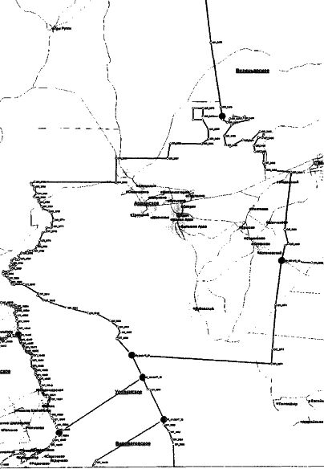

2) Визимьярское:

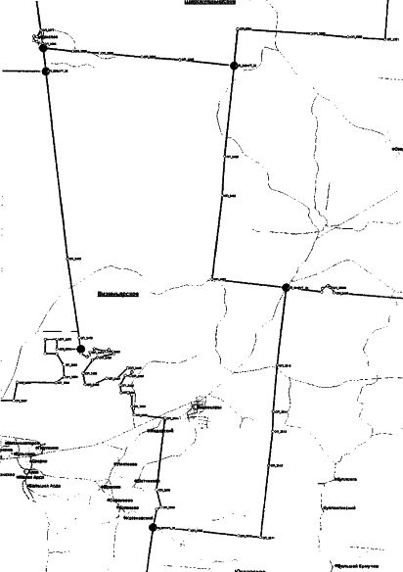

3) Красномостовское:

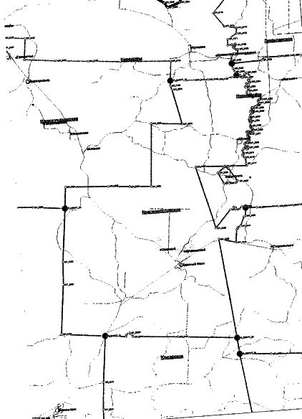

4) Кумьинское:

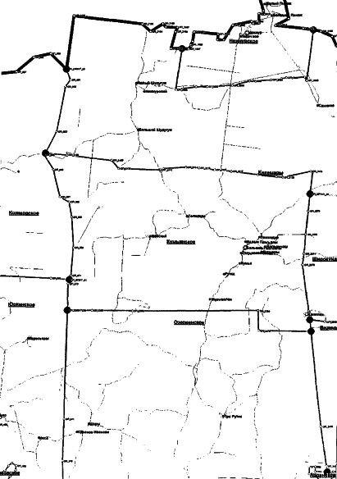

5) Юксарское:

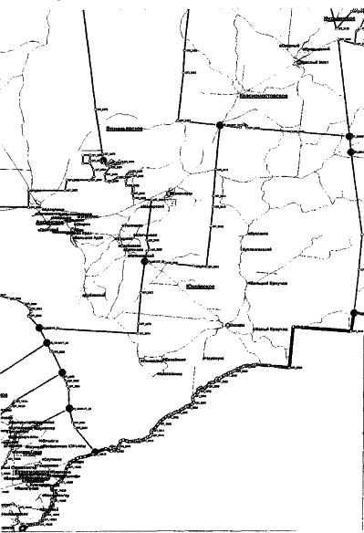

2. Городское поселение Килемары:

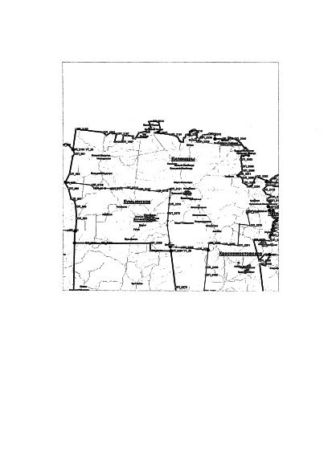

Приложение N 5
к Закону
Республики Марий Эл
"О составе и границах
сельских, городских поселений
в Республике Марий Эл"

ОПИСАНИЕ И СХЕМЫ
ГРАНИЦ СЕЛЬСКИХ И ГОРОДСКОГО ПОСЕЛЕНИЙ,
НАХОДЯЩИХСЯ В ГРАНИЦАХ КУЖЕНЕРСКОГО РАЙОНА

Список изменяющих документов
(в ред. Закона Республики Марий Эл от 19.10.2023 N 47-З)

Описание границ сельских и городского поселений, находящихся
в границах Куженерского района

1. Сельские поселения:
1) Иштымбальское:
северная, восточная и южная границы проходят от узловой точки УТ-208 до узловой точки УТ-216 по опорным точкам: ОП-12997, с ОП-13982 до ОП-14001, ОП-13980; далее от узловой точки УТ-216 до узловой точки УТ-314 по опорным точкам: с ОП-13923 до ОП-13980, ОП-19027, ОП-19026, ОП-13416; далее от узловой точки УТ-314 до узловой точки УТ-207 по опорным точкам: ОП-13416, ОП-13047;
западная граница проходит от узловой точки УТ-207 до узловой точки УТ-208 по опорным точкам: с ОП-13019 до ОП-13047, с ОП-19047 до ОП-19049, с ОП-12997 до ОП-13018;
2) Русско-Шойское:
северная граница проходит от узловой точки УТ-218 до узловой точки УТ-259 по опорным точкам: с ОП-13151 до ОП-13184, ОП-10906;
восточная граница проходит от узловой точки УТ-259 до узловой точки УТ-255 по опорным точкам: с ОП-10893 до ОП-10906, ОП-4677; далее от узловой точки УТ-255 до узловой точки УТ-256 по опорным точкам: ОП-4677, с ОП-4643 до ОП-4651, ОП-4620, с ОП-4586 до ОП-4590, ОП-4555, с ОП-4558 до ОП-4560, ОП-4562, ОП-4561, с ОП-4579 до ОП-4583, с ОП-4699 до ОП-4701, с ОП-4655 до ОП-4657, с ОП-4563 до ОП-4566, с ОП-4529 до ОП-4536, с ОП-4490 до ОП-4493, с ОП-4552 до ОП-4554, с ОП-4674 до ОП-4676, с ОП-4483 до ОП-4485, с ОП-4594 до ОП-4600, с ОП-4769 до ОП-4772, ОП-4618, ОП-4617, ОП-4481;
южная граница проходит от узловой точки УТ-256 до узловой точки УТ-258 по опорным точкам: ОП-4481, с ОП-4788 до ОП-4839;
западная граница проходит от узловой точки УТ-258 до узловой точки УТ-219 по опорным точкам: ОП-4839, с ОП-6487 до ОП-6498; далее от узловой точки УТ-219 до узловой точки УТ-218 по опорным точкам: ОП-6498, ОП-19043, ОП-19042, с ОП-13133 до ОП-13151;
3) Салтакъяльское:
северная граница проходит от узловой точки УТ-216 до узловой точки УТ-215 по опорным точкам: ОП-13980, с ОП-14011 до ОП-14022;
восточная граница проходит от узловой точки УТ-215 до узловой точки УТ-217 по опорным точкам: с ОП-14004 до ОП-14011, ОП-13210; далее от узловой точки УТ-217 до узловой точки УТ-218 по опорным точкам: ОП-13210, ОП-14004, ОП-19028, ОП-19029, ОП-19031, с ОП-13212 до ОП-13222, ОП-13151; далее от узловой точки УТ-218 до узловой точки УТ-219 по опорным точкам: с ОП-13133 до ОП-13151, ОП-19042, ОП-19043, ОП-6498;
южная граница проходит от узловой точки УТ-219 до узловой точки УТ-220 по опорным точкам: ОП-6498, с ОП-6522 до ОП-6531, ОП-6501, ОП-6502, с ОП-6505 до ОП-6512, ОП-6451;
западная граница проходит от узловой точки УТ-220 до узловой точки УТ-314 по опорным точкам: ОП-6451, с ОП-13416 до ОП-13418; далее от узловой точки УТ-314 до узловой точки УТ-216 по опорным точкам: ОП-13416, ОП-19026, ОП-19027, с ОП-13923 до ОП-13980;
4) Токтайбелякское:
северная граница проходит от узловой точки УТ-210 до узловой точки УТ-212 по опорным точкам: с ОП-9934 до ОП-9965, ОП-9865;
восточная граница проходит от узловой точки УТ-212 до узловой точки УТ-213 по опорным точкам: ОП-9865, с ОП-14096 до ОП-14164, ОП-14085; далее от узловой точки УТ-213 до узловой точки УТ-214 по опорным точкам: с ОП-14085 до ОП-14090, ОП-14073;
южная граница проходит от узловой точки УТ-214 до узловой точки УТ-209 по опорным точкам: ОП-14073, с ОП-14167 до ОП-14195, ОП-12992;
западная граница проходит от узловой точки УТ-209 до узловой точки УТ-210 по опорным точкам: ОП-12992, с ОП-13106 до ОП-13115, с ОП-13126 до ОП-13130, ОП-9965;
5) Тумьюмучашское:
северная граница проходит от узловой точки УТ-203 до узловой точки УТ-211 по опорным точкам: с ОП-9789 до ОП-9810;
восточная граница проходит от узловой точки УТ-211 до узловой точки УТ-210 по опорным точкам: ОП-9789, ОП-9978, ОП-9979, ОП-9965; далее от узловой точки УТ-210 до узловой точки УТ-209 по опорным точкам: ОП-9965, с ОП-13126 до ОП-13130, с ОП-13106 до ОП-13115, ОП-12992; далее от узловой точки УТ-209 до узловой точки УТ-208 по опорным точкам: с ОП-12992 до ОП-12997; далее от узловой точки УТ-208 до узловой точки УТ-207 по опорным точкам: с ОП-12997 до ОП-13018, с ОП-19049 до ОП-19047, с ОП-13019 до ОП-13047;
южная и западная границы проходят от узловой точки УТ-207 до узловой точки УТ-206 по опорным точкам: ОП-13047, с ОП-13093 до ОП-13103; далее от узловой точки УТ-206 до узловой точки УТ-205 по опорным точкам: с ОП-13064 до ОП-13093, ОП-13048; далее от узловой точки УТ-205 до узловой точки УТ-204 по опорным точкам: с ОП-13048 до ОП-13062; далее от узловой точки УТ-204 до узловой точки УТ-203 по опорным точкам: ОП-13062, с ОП-13117 до ОП-13123, ОП-9810;
6) Шорсолинское:
северная граница проходит от узловой точки УТ-214 до узловой точки УТ-213 по опорным точкам: ОП-14073, с ОП-14085 до ОП-14090; далее от узловой точки УТ-213 до узловой точки УТ-269 по опорным точкам: с ОП-14077 до ОП-14085, ОП-12845;
восточная и южная границы проходят от узловой точки УТ-269 до узловой точки УТ-270 по опорным точкам: ОП-12845, с ОП-12949 до ОП-12992; далее от узловой точки УТ-270 до узловой точки УТ-217 по опорным точкам: ОП-12949, с ОП-13228 до ОП-13263, с ОП-13187 до ОП-13209, с ОП-19032 до ОП-19041, ОП-13210;
западная граница проходит от узловой точки УТ-217 до узловой точки УТ-215 по опорным точкам: ОП-13210, с ОП-14005 до ОП-14011; далее от узловой точки УТ-215 до узловой точки УТ-214 по опорным точкам: ОП-14011, с ОП-14028 до ОП-14055, с ОП-19044 до ОП-19046, с ОП-14056 до ОП-14073;
7) Шудумарское:
северная и восточная границы проходят от узловой точки УТ-270 до узловой точки УТ-260 по опорным точкам: с ОП-12925 до ОП-12949, ОП-10891; далее от узловой точки УТ-260 до узловой точки УТ-259 по опорным точкам: ОП-10891, с ОП-10906 до ОП-10936;
южная граница проходит от узловой точки УТ-259 до узловой точки УТ-218 по опорным точкам: ОП-10906, с ОП-13151 до ОП-13184;
западная граница проходит от узловой точки УТ-218 до узловой точки УТ-217 по опорным точкам: ОП-13151, с ОП-13212 до ОП-13222, ОП-19031, ОП-19029, ОП-19031, ОП-14004, ОП-13210; далее от узловой точки УТ-217 до узловой точки УТ-270 по опорным точкам: ОП-13210, с ОП-19032 до ОП-19041, с ОП-13187 до ОП-13209, с ОП-13228 до ОП-13263, ОП-12949;
8) Юледурское:
северная граница проходит от узловой точки УТ-268 до узловой точки УТ-264 по опорным точкам: с ОП-12864 до ОП-12889, с ОП-21263 до ОП-21154, с ОП-12890 до ОП-12907, с ОП-21090 до ОП-21153, ОП-21531, ОП-21532, с ОП-12919 до ОП-12908, ОП-11238;
восточная граница проходит от узловой точки УТ-264 до узловой точки УТ-263 по опорным точкам: с ОП-11215 до ОП-11238, ОП-11174; далее от узловой точки УТ-263 до узловой точки УТ-262 по опорным точкам: с ОП-11166 до ОП-11174, ОП-10954;
южная граница проходит от узловой точки УТ-262 до узловой точки УТ-261 по опорным точкам: с ОП-10954 до ОП-10959, ОП-10890; далее от узловой точки УТ-261 до узловой точки УТ-260 по опорным точкам: ОП-10890, ОП-10891;
западная граница проходит от узловой точки УТ-260 до узловой точки УТ-270 по опорным точкам: ОП-10891, с ОП-12925 до ОП-12949; далее от узловой точки УТ-270 до узловой точки УТ-269 по опорным точкам: с ОП-12949 до ОП-12992, ОП-12845; далее от узловой точки УТ-269 до узловой точки УТ-268 по опорным точкам: с ОП-12845 до ОП-12864.
2. Городское поселение Куженер:
северная граница проходит от узловой точки УТ-209 до узловой точки УТ-214 по опорным точкам: ОП-12992, с ОП-14167 до ОП-14195, ОП-14073;
восточная граница проходит от узловой точки УТ-214 до узловой точки УТ-215 по опорным точкам: с ОП-14056 до ОП-14073, с ОП-19044 до ОП-19046, с ОП-14055 до ОП-14028, ОП-14011;
южная граница проходит от узловой точки УТ-215 до узловой точки УТ-216 по опорным точкам: с ОП-14011 до ОП-14022, ОП-13980;
западная граница проходит от узловой точки УТ-216 до узловой точки УТ-208 по опорным точкам: ОП-13980, с ОП-13982 до ОП-14001, ОП-12997; далее от узловой точки УТ-208 до узловой точки УТ-209 по опорным точкам: с ОП-12997 до ОП-12992.

Схемы границ сельских, городского поселений,
находящихся в границах Куженерского района

1. Сельские поселения:
1) Иштымбальское:

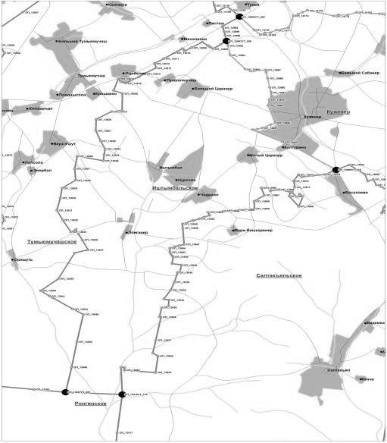

2) Русско-Шойское:

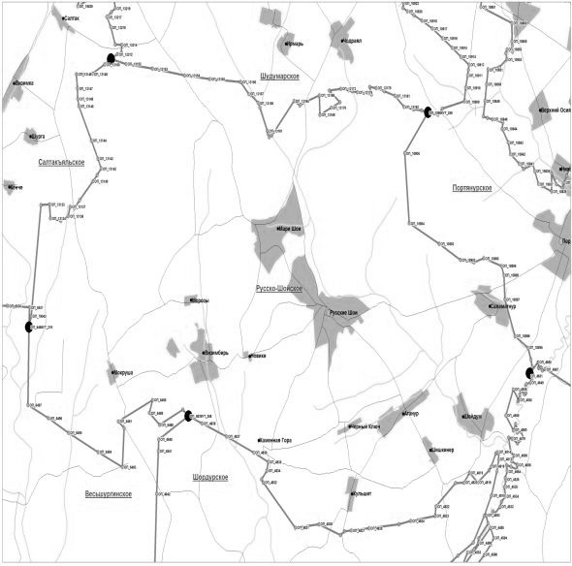

3) Салтакъяльское:

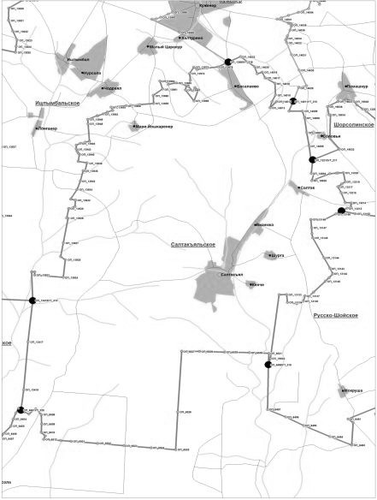

4) Токтайбелякское:

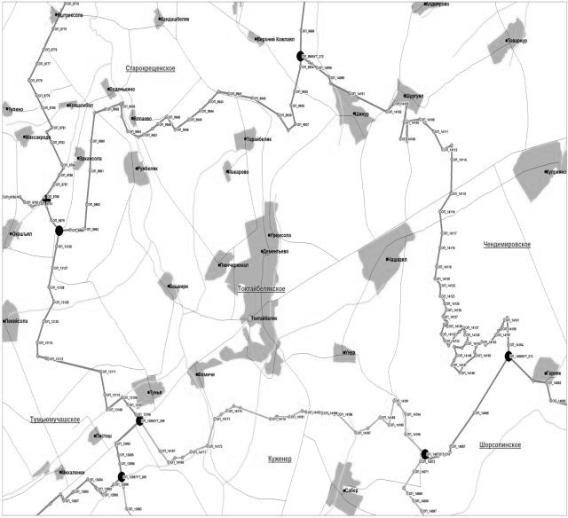

5) Тумьюмучашское:

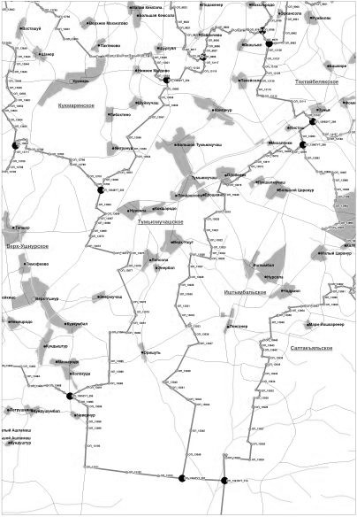

6) Шорсолинское:

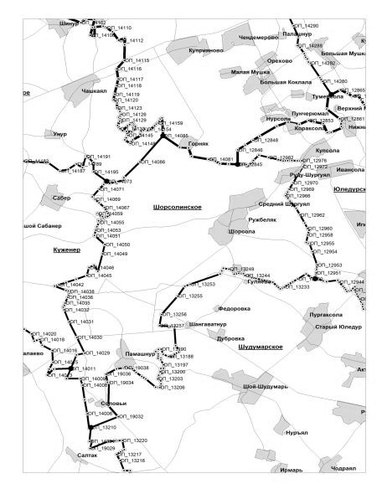

7) Шудумарское:

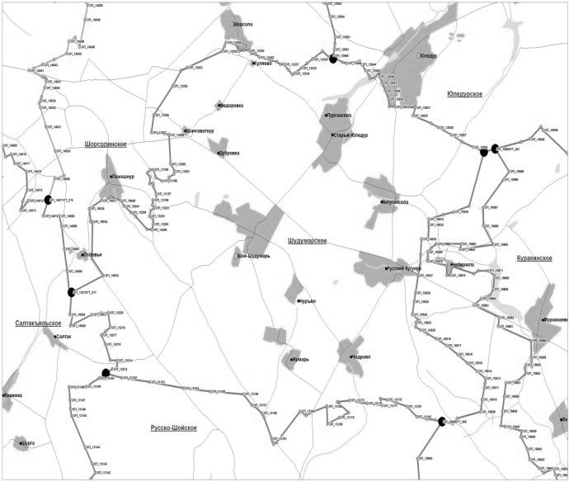

8) Юледурское:

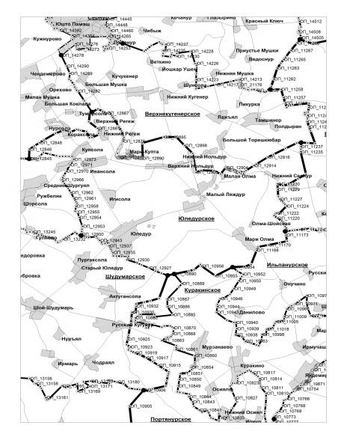

2. Городское поселение Куженер:

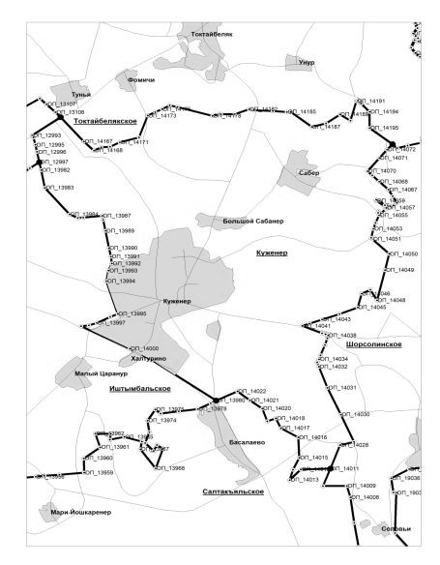

Приложение N 6
к Закону
Республики Марий Эл
"О составе и границах
сельских, городских поселений
в Республике Марий Эл"

ОПИСАНИЕ И СХЕМЫ
ГРАНИЦ СЕЛЬСКИХ И ГОРОДСКОГО ПОСЕЛЕНИЙ,
НАХОДЯЩИХСЯ В ГРАНИЦАХ МАРИ-ТУРЕКСКОГО РАЙОНА

Список изменяющих документов
(в ред. Закона Республики Марий Эл от 18.08.2014 N 34-З)

Описание границ сельских и городского поселений,
находящихся в границах Мари-Турекского района

1. Сельские поселения:
1) Карлыганское:
северная, восточная и южная границы проходят от узловой точки УТ-277 до узловой точки УТ-279 по опорным точкам: с ОП-12170 до ОП-12176, с ОП-12236 до ОП-12243; далее от узловой точки УТ-279 до узловой точки УТ-278 по опорным точкам: с ОП-12243 до ОП-12309;
западная граница проходит от узловой точки УТ-278 до узловой точки УТ-277 по опорным точкам: ОП-12309, с ОП-12177 до ОП-12194, с ОП-19175 до ОП-19198, ОП-12170;
2) Косолаповское:
северная и восточная границы проходят от узловой точки УТ-295 до узловой точки УТ-293 по опорным точкам: ОП-12797, с ОП-12713 до ОП-12795, ОП-12686;
южная граница проходит от узловой точки УТ-293 до узловой точки УТ-292 по опорным точкам: с ОП-12686 до ОП-12708, ОП-11320;
западная граница проходит от узловой точки УТ-292 до узловой точки УТ-291 по опорным точкам: с ОП-11320 до ОП-11379; далее от узловой точки УТ-291 до узловой точки УТ-295 по опорным точкам: ОП-11379, с ОП-12800 до ОП-12820, с ОП-10091 до ОП-10096, с ОП-12821 до ОП-12827, с ОП-21062 до ОП-21089, с ОП-12844 до ОП-12828, ОП-12797;
3) Мари-Биляморское:
северная граница проходит от узловой точки УТ-294 до узловой точки УТ-280 по опорным точкам: с ОП-12532 до ОП-12665, ОП-12403;
восточная и южная границы проходят от узловой точки УТ-280 до узловой точки УТ-281 по опорным точкам: с ОП-12394 до ОП-12403, с ОП-12347 до ОП-12383, с ОП-12454 до ОП-12476, ОП-12477, ОП-12346;
западная граница проходит от узловой точки УТ-281 до узловой точки УТ-294 по опорным точкам: с ОП-12339 до ОП-12346, с ОП-12448 до ОП-12453, с ОП-12483 до ОП-12532;
4) Марийское:
северная граница проходит от узловой точки УТ-276 до узловой точки УТ-277 по опорным точкам: ОП-10550, с ОП-12478 до ОП-12482, с ОП-12155 до ОП-12170;
восточная граница проходит от узловой точки УТ-277 до узловой точки УТ-278 по опорным точкам: ОП-12170, с ОП-19175 до ОП-19198, с ОП-12177 до ОП-12194, ОП-12309;
южная граница проходит от узловой точки УТ-278 до узловой точки УТ-274 по опорным точкам: ОП-12309, ОП-12310, с ОП-12195 до ОП-12233, ОП-6106;
западная граница проходит от узловой точки УТ-274 до узловой точки УТ-275 по опорным точкам: с ОП-6093 до ОП-6106; далее от узловой точки УТ-275 до узловой точки УТ-276 по опорным точкам: ОП-6093, с ОП-10517 до ОП-10550;
5) Хлебниковское:
северная граница проходит от узловой точки УТ-282 до узловой точки УТ-281 по опорным точкам: ОП-10600, с ОП-12313 до ОП-12337, ОП-12346; далее от узловой точки УТ-281 до узловой точки УТ-280 по опорным точкам: ОП-12346, ОП-12477, с ОП-12454 до ОП-12476, с ОП-12347 до ОП-12383, с ОП-12394 до ОП-12403;
восточная граница проходит от узловой точки УТ-280 до узловой точки УТ-279 по опорным точкам: с ОП-12403 до ОП-12445, ОП-12243;
южная граница проходит от узловой точки УТ-279 до узловой точки УТ-277 по опорным точкам: с ОП-12236 до ОП-12243, с ОП-12170 до ОП-12176; далее от узловой точки УТ-277 до узловой точки УТ-276 по опорным точкам: с ОП-12155 до ОП-12170, с ОП-12478 до ОП-12482, ОП-10550;
западная граница проходит от узловой точки УТ-276 до узловой точки УТ-283 по опорным точкам: с ОП-10550 до ОП-10570; далее от узловой точки УТ-283 до узловой точки УТ-282 по опорным точкам: ОП-10570, с ОП-10592 до ОП-10598, ОП-10600.
2. Городское поселение Мари-Турек:
северная граница проходит от узловой точки УТ-292 до узловой точки УТ-293 по опорным точкам: ОП-11320, с ОП-12686 до ОП-12708; далее от узловой точки УТ-293 до узловой точки УТ-294 по опорным точкам: с ОП-12668 до ОП-12686, ОП-12532;
восточная граница проходит от узловой точки УТ-294 до узловой точки УТ-281 по опорным точкам: с ОП-12483 до ОП-12532, с ОП-12448 до ОП-12453, с ОП-12339 до ОП-12346;
южная граница проходит от узловой точки УТ-281 до узловой точки УТ-282 по опорным точкам: ОП-12346, с ОП-12313 до ОП-12337, ОП-10600;
западная граница проходит от узловой точки УТ-282 до узловой точки УТ-286 по опорным точкам: ОП-10600, ОП-10599, с ОП-10601 до ОП-10641; далее от узловой точки УТ-286 до узловой точки УТ-287 по опорным точкам: ОП-10641, с ОП-11121 до ОП-11149, ОП-11095; далее от узловой точки УТ-287 до узловой точки УТ-292 по опорным точкам: ОП-11095, с ОП-11407 до ОП-11412, ОП-11320.

Схемы границ сельских, городского поселений,
находящихся в границах Мари-Турекского района

1. Сельские поселения:
1) Карлыганское:

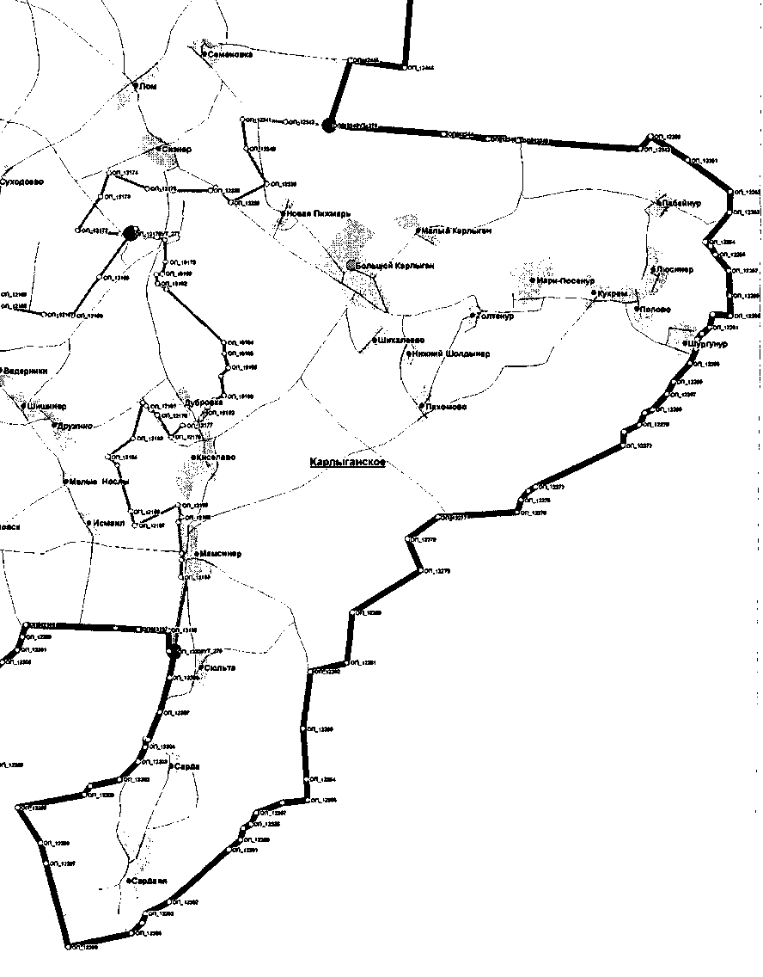

2) Косолаповское:

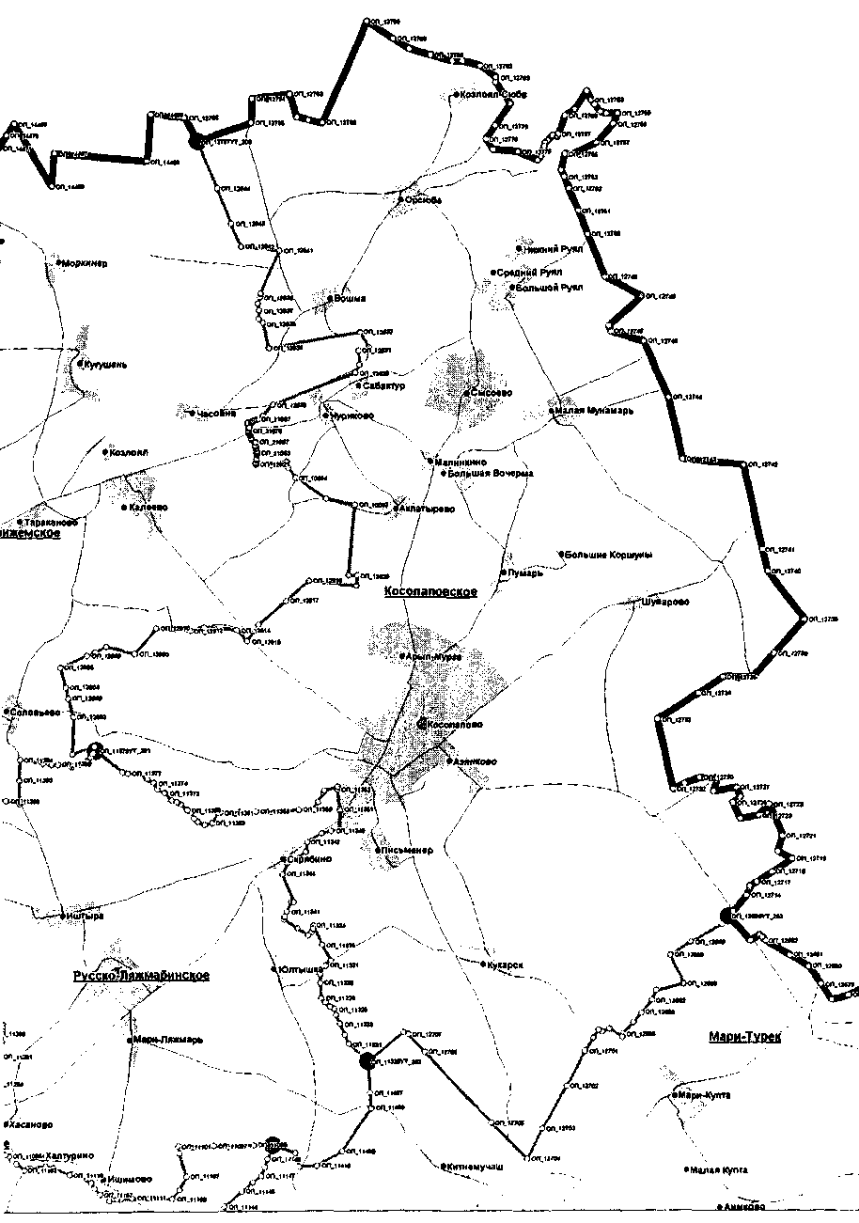

3) Мари-Биляморское:

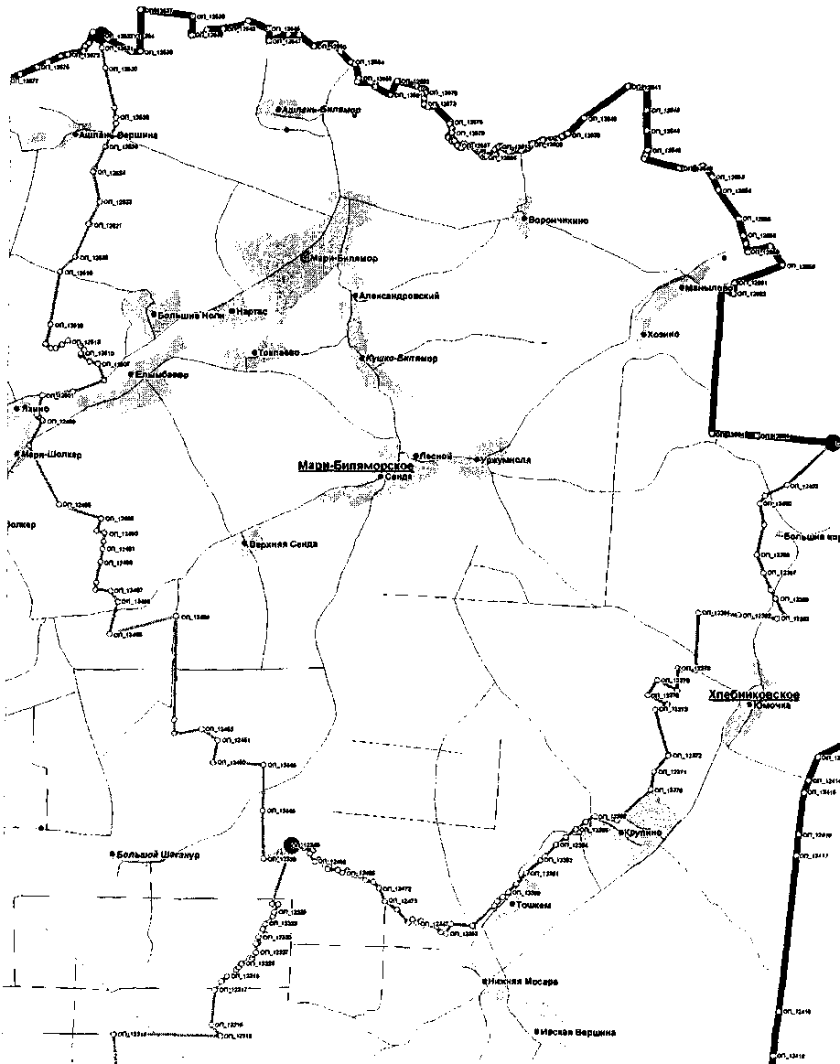

4) Марийское:

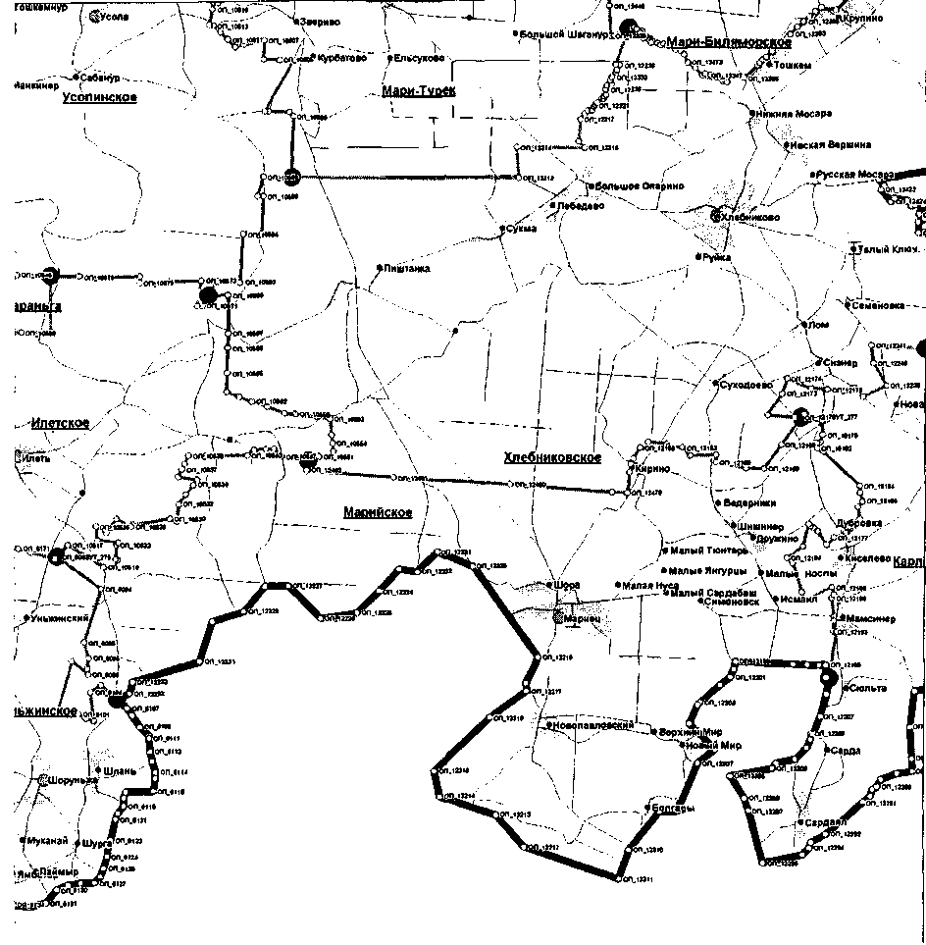

5) Хлебниковское

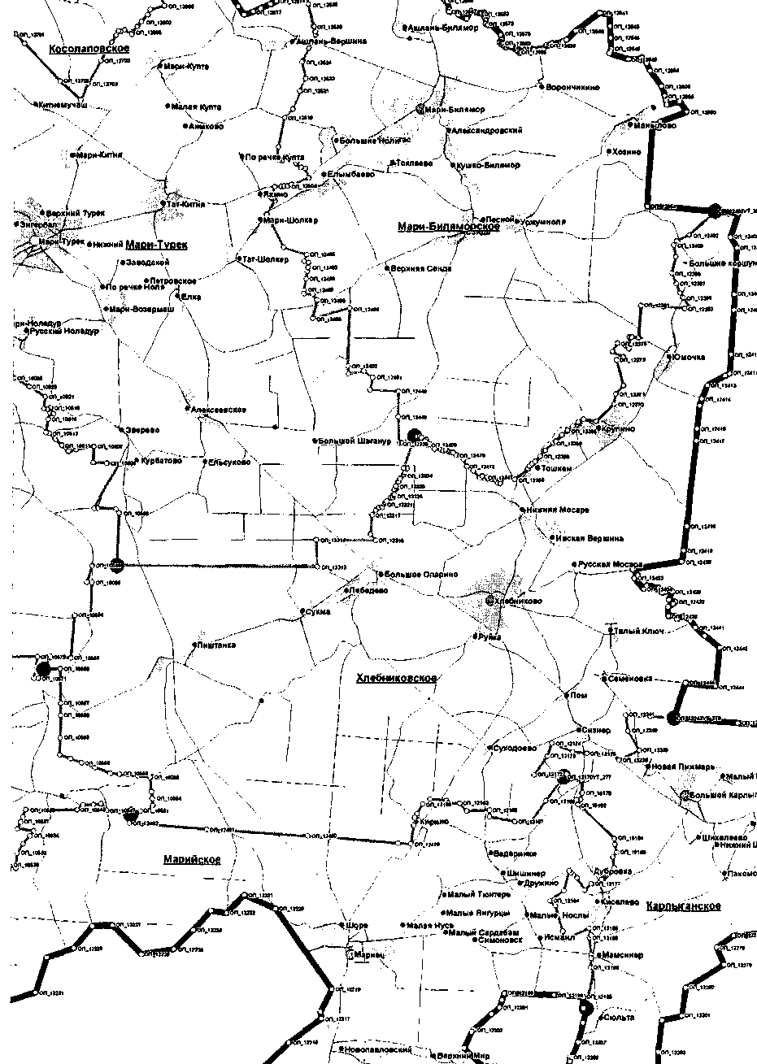

2. Городское поселение Мари-Турек:

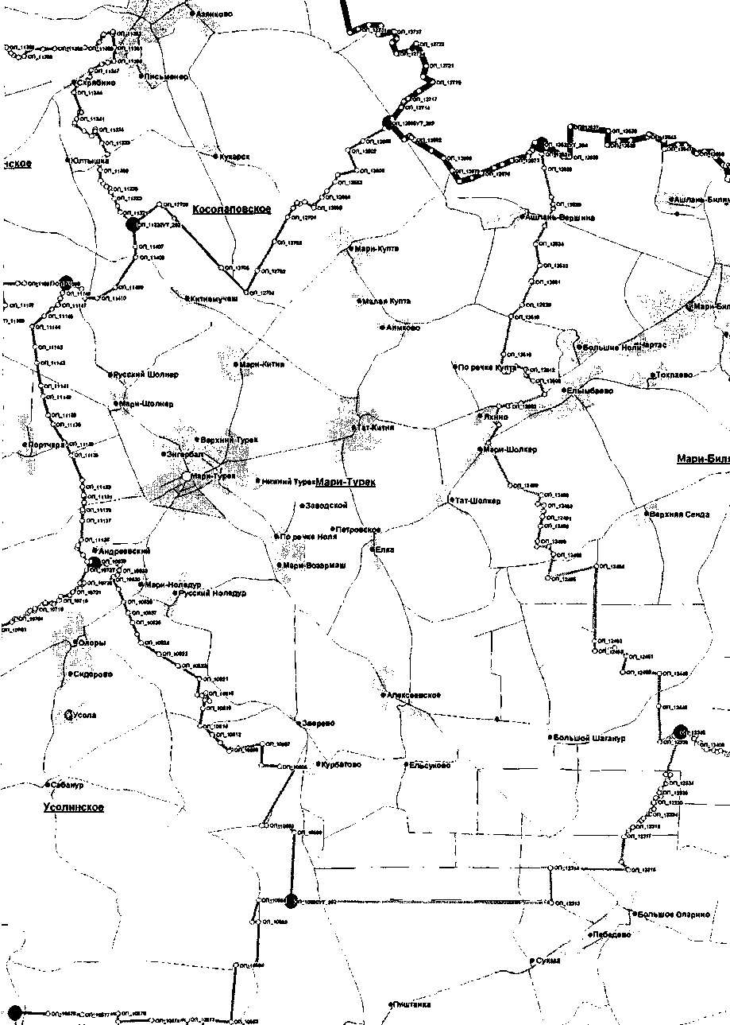

Приложение N 7
к Закону
Республики Марий Эл
"О составе и границах
сельских, городских поселений
в Республике Марий Эл"

ОПИСАНИЕ И СХЕМЫ
ГРАНИЦ СЕЛЬСКИХ, ГОРОДСКИХ ПОСЕЛЕНИЙ,
НАХОДЯЩИХСЯ В ГРАНИЦАХ МЕДВЕДЕВСКОГО РАЙОНА

Список изменяющих документов
(в ред. Закона Республики Марий Эл от 18.08.2014 N 34-З)

Описание границ сельских, городских поселений,
находящихся в границах Медведевского района

1. Сельские поселения:
1) Азановское:
северная граница проходит от узловой точки УТ-151 до узловой точки УТ-150 по опорным точкам: ОП-7755, с ОП-7909 до ОП-7916, ОП-7907; далее от узловой точки УТ-150 до узловой точки УТ-152 по опорным точкам: с ОП-7894 до ОП-7907, с ОП-20100 до ОП-20107, с ОП-7874 до ОП-7893;
восточная граница проходит от узловой точки УТ-152 до узловой точки УТ-142 по опорным точкам: с ОП-7844 до ОП-7874;
южная граница проходит от узловой точки УТ-142 до узловой точки УТ-143 по опорным точкам: с ОП-7831 до ОП-7844, ОП-7739;
западная граница проходит от узловой точки УТ-143 до узловой точки УТ-151 по опорным точкам: с ОП-7739 до ОП-7755;
2) Азяковское:
северная граница проходит от узловой точки УТ-75 до узловой точки УТ-74 по опорным точкам: с ОП-8832 до ОП-8846, ОП-8962; далее от узловой точки УТ-74 до узловой точки УТ-73 по опорным точкам: ОП-8962, с ОП-8803 до ОП-8830, ОП-8932;
восточная граница проходит от узловой точки УТ-73 до узловой точки УТ-62 по опорным точкам: ОП-8932, с ОП-8764 до ОП-8801, ОП-8847; далее от узловой точки УТ-62 до узловой точки УТ-61 по опорным точкам: ОП-8847, с ОП-8756 до ОП-8762;
южная граница проходит от узловой точки УТ-61 до узловой точки УТ-34 по опорным точкам: ОП-8756, с ОП-2891 до ОП-2902;
западная граница проходит от узловой точки УТ-34 до узловой точки УТ-33 по опорным точкам: ОП-2891, ОП-2660; далее от узловой точки УТ-33 до узловой точки УТ-75 по опорным точкам: ОП-2660, с ОП-2439 до ОП-2446, ОП-8846;
3) Ежовское:
северная граница проходит от узловой точки УТ-147 до узловой точки УТ-148 по опорным точкам: ОП-1074, с ОП-1096 до ОП-1128;
восточная граница проходит от узловой точки УТ-148 до узловой точки УТ-149 по опорным точкам: ОП-1128, с ОП-8120 до ОП-8128, ОП-8063; далее от узловой точки УТ-149 до узловой точки УТ-150 по опорным точкам: с ОП-7919 до ОП-8063, ОП-7907;
южная граница проходит от узловой точки УТ-150 до узловой точки УТ-151 по опорным точкам: ОП-7907, с ОП-7909 до ОП-7916, ОП-7755; далее от узловой точки УТ-151 до узловой точки УТ-145 по опорным точкам: ОП-7755, с ОП-7815 до ОП-7828;
западная граница проходит от узловой точки УТ-145 до узловой точки УТ-146 по опорным точкам: ОП-7815, ОП-8230, ОП-8229, с ОП-8140 до ОП-8149, ОП-8250, с ОП-8209 до ОП-8212, с ОП-8204 до ОП-8206, с ОП-8172 до ОП-8175, с ОП-8133 до ОП-8136, с ОП-8215 до ОП-8217, с ОП-8221 до ОП-8227, с ОП-8254 до ОП-8256, ОП-8252, с ОП-8150 до ОП-8156, ОП-8245, с ОП-8235 до ОП-8240, с ОП-8200 до ОП-8202, с ОП-8195 до ОП-8199, ОП-8190, ОП-8189, с ОП-8182 до ОП-8188, ОП-8157, с ОП-8160 до ОП-8166, ОП-1078; далее от узловой точки УТ-146 до узловой точки УТ-147 по опорным точкам: с ОП-1074 до ОП-1078;
4) Знаменское:
западная и северная границы проходят от узловой точки УТ-101 до узловой точки УТ-100 по опорным точкам: ОП-7478, с ОП-18862 до ОП-18876, с ОП-18940 до ОП-18943, с ОП-18877 до ОП-18935, ОП-7775; далее от узловой точки УТ-100 до узловой точки УТ-144 по опорным точкам: ОП-7775, с ОП-7777 до ОП-7796, ОП-7720;
восточная граница проходит от узловой точки УТ-144 до узловой точки УТ-102 по опорным точкам: ОП-7720, с ОП-13316 до ОП-13326, с ОП-13329 до ОП-13346, ОП-13264; далее от узловой точки УТ-102 до узловой точки УТ-104 по опорным точкам: ОП-13264, ОП-7480;
южная граница проходит от узловой точки УТ-104 до узловой точки УТ-101 по опорным точкам: ОП-7480, с ОП-7457 до ОП-7463, ОП-7452, ОП-7451, с ОП-7445 до ОП-7448, ОП-7421, ОП-7422, с ОП-7406 до ОП-7408, с ОП-7396 до ОП-7398, с ОП-7400 до ОП-7403, ОП-7411, с ОП-7416 до ОП-7420, с ОП-7427 до ОП-7432, ОП-7434, с ОП-7437 до ОП-7441, ОП-7386, с ОП-7389 до ОП-7393, с ОП-7382 до ОП-7384, с ОП-7374 до ОП-7377, с ОП-7367 до ОП-7369, с ОП-7362 до ОП-7366, с ОП-7355 до ОП-7357, с ОП-7349 до ОП-7351, с ОП-20088 до ОП-20096, ОП-7478;
5) Кузнецовское:
северная граница проходит от узловой точки УТ-96 до узловой точки УТ-146 по опорным точкам: ОП-8528, ОП-1078;
восточная граница проходит от узловой точки УТ-146 до узловой точки УТ-145 по опорным точкам: ОП-1078, с ОП-8160 до ОП-8166, ОП-8157, с ОП-8182 до ОП-8188, ОП-8189, ОП-8190, с ОП-8195 до ОП-8199, с ОП-8200 до ОП-8202, с ОП-8235 до ОП-8240, ОП-8245, с ОП-8150 до ОП-8156, ОП-8252, с ОП-8254 до ОП-8256, с ОП-8221 до ОП-8227, с ОП-8215 до ОП-8217, с ОП-8133 до ОП-8136, с ОП-8172 до ОП-8175, с ОП-8204 до ОП-8206, с ОП-8209 до ОП-8212, ОП-8250, с ОП-8140 до ОП-8149, ОП-8229, ОП-8230, ОП-7815; далее от узловой точки УТ-145 до узловой точки УТ-99 по опорным точкам: с ОП-7799 до ОП-7815, ОП-18708;
южная граница проходит от узловой точки УТ-99 до узловой точки УТ-98 по опорным точкам: с ОП-18708 до ОП-18755, с ОП-18835 до ОП-18857, с ОП-18819 до ОП-18833, с ОП-18764 до ОП-18818, с ОП-19237 до ОП-19268, с ОП-19106 до ОП-19142, с ОП-18756 до ОП-18763, с ОП-8380 до ОП-8393, ОП-8328;
западная граница проходит от узловой точки УТ-98 до узловой точки УТ-97 по опорным точкам: с ОП-8302 до ОП-8328, ОП-8433; далее от узловой точки УТ-97 до узловой точки УТ-96 по опорным точкам: с ОП-8433 до ОП-8527, с ОП-20117 до ОП-20131, ОП-8528;
6) Кундышское:
северная граница проходит от узловой точки УТ-106 до узловой точки УТ-103 по опорным точкам: с ОП-6539 до ОП-6797;
восточная граница проходит от узловой точки УТ-103 до узловой точки УТ-105 по опорным точкам: ОП-6797, ОП-3631; далее от узловой точки УТ-105 до узловой точки УТ-107 по опорным точкам: с ОП-3631 до ОП-3644, ОП-3219;
южная граница проходит от узловой точки УТ-107 до узловой точки УТ-58 по опорным точкам: ОП-3219, с ОП-3228 до ОП-3232, ОП-6842;
западная граница проходит от узловой точки УТ-58 до узловой точки УТ-106 по опорным точкам: с ОП-6833 до ОП-6842, с ОП-6895 до ОП-6897, с ОП-6902 до ОП-6907, с ОП-6936 до ОП-6940, с ОП-6948 до ОП-6951, с ОП-6953 до ОП-6955, с ОП-6960 до ОП-6962, с ОП-6942 до ОП-6944, ОП-6922, ОП-6923, ОП-6908, с ОП-6913 до ОП-6915, с ОП-6918 до ОП-6921, с ОП-6929 до ОП-6932, с ОП-6968 до ОП-6971, с ОП-6974 до ОП-6976, ОП-6865, ОП-7052, ОП-7051, ОП-7060, ОП-7061, ОП-7066, ОП-7067, ОП-7064, с ОП-7057 до ОП-7059, ОП-7054, ОП-7043, ОП-7044, ОП-7047, ОП-7048, ОП-7033, ОП-7032, ОП-7031, ОП-7028, ОП-7027, ОП-6874, ОП-6875, ОП-6876, ОП-6879, ОП-6880, ОП-7080, ОП-7079, ОП-7078, с ОП-7037 до ОП-7042, с ОП-7071 до ОП-7076, с ОП-7084 до ОП-7089, ОП-7081, с ОП-7094 до ОП-7100, с ОП-7104 до ОП-7106, с ОП-7112 до ОП-7116, ОП-7109, с ОП-7124 до ОП-7129, ОП-7119, с ОП-7133 до ОП-7139, с ОП-7143 до ОП-7146, с ОП-6883 до ОП-6885, с ОП-19085 до ОП-19087, с ОП-6891 до ОП-6894, с ОП-7023 до ОП-7025, ОП-7014, ОП-7015, ОП-7005, ОП-6992, ОП-6991, ОП-6980, ОП-6979, ОП-6978, ОП-6983, ОП-7020, ОП-7019, ОП-6997, с ОП-7000 до ОП-7004, ОП-6989, с ОП-6994 до ОП-6996, ОП-7010, ОП-7009, с ОП-6965 до ОП-6967, ОП-6868, ОП-6798, ОП-6799, с ОП-6826 до ОП-6829, с ОП-6820 до ОП-6823, ОП-6801, с ОП-6804 до ОП-6810, с ОП-6812 до ОП-6816, ОП-6850, с ОП-6846 до ОП-6849, с ОП-6858 до ОП-6860, с ОП-6537 до ОП-6539;
7) Куярское:
северная граница проходит от узловой точки УТ-65 до узловой точки УТ-101 по опорным точкам: ОП-7464, с ОП-7466 до ОП-7472, ОП-7478; далее от узловой точки УТ-101 до узловой точки УТ-104 по опорным точкам: ОП-7478, с ОП-20088 до ОП-20096, с ОП-7349 до ОП-7351, с ОП-7355 до ОП-7357, с ОП-7362 до ОП-7366, с ОП-7367 до ОП-7369, с ОП-7374 до ОП-7377, с ОП-7382 до ОП-7384, с ОП-7389 до ОП-7393, ОП-7386, с ОП-7437 до ОП-7441, ОП-7434, с ОП-7427 до ОП-7432, с ОП-7416 до ОП-7420, ОП-7411, с ОП-7400 до ОП-7403, с ОП-7396 до ОП-7398, с ОП-7406 до ОП-7408, ОП-7422, ОП-7421, с ОП-7445 до ОП-7448, ОП-7451, ОП-7452, с ОП-7457 до ОП-7463, ОП-7480;
восточная граница проходит от узловой точки УТ-104 до узловой точки УТ-103 по опорным точкам: ОП-7480, с ОП-7483 до ОП-7488, с ОП-7149 до ОП-7164, ОП-6797;
южная граница проходит от узловой точки УТ-103 до узловой точки УТ-106 по опорным точкам: с ОП-6539 до ОП-6797;
западная граница проходит от узловой точки УТ-106 до узловой точки УТ-65 по опорным точкам: ОП-6539, с ОП-7491 до ОП-7558, ОП-19030, с ОП-7560 до ОП-7571, с ОП-7223 до ОП-7225, с ОП-7215 до ОП-7218, ОП-7205, ОП-7193, ОП-7192, ОП-7195, с ОП-7211 до ОП-7213, ОП-7184, с ОП-7712 до ОП-7719, ОП-7168, ОП-7169, ОП-7170, ОП-7182, ОП-7181, с ОП-7188 до ОП-7191, с ОП-7174 до ОП-7178, с ОП-7198 до ОП-7204, ОП-7236, с ОП-7241 до ОП-7245, ОП-7248, ОП-7249, с ОП-7257 до ОП-7261, ОП-7253, с ОП-7320 до ОП-7323, ОП-7315, ОП-7316, ОП-7317, с ОП-7342 до ОП-7344, с ОП-7231 до ОП-7235, с ОП-7326 до ОП-7328, с ОП-7332 до ОП-7339, ОП-19065, с ОП-7265 до ОП-7312, ОП-7573, с ОП-7575 до ОП-7639, ОП-19062, с ОП-7641 до ОП-7695, с ОП-7698 до ОП-7710, ОП-7464;
8) Люльпанское:
северная граница проходит от узловой точки УТ-80 до узловой точки УТ-82 по опорным точкам: с ОП-9110 до ОП-9180, ОП-9258; далее от узловой точки УТ-82 до узловой точки УТ-85 по опорным точкам: с ОП-9258 до ОП-9274, ОП-9278; далее от узловой точки УТ-85 до узловой точки УТ-86 по опорным точкам: с ОП-9278 до ОП-9311;
восточная граница проходит от узловой точки УТ-86 до узловой точки УТ-92 по опорным точкам: ОП-9311, с ОП-905 до ОП-920, ОП-9016;
южная граница проходит от узловой точки УТ-92 до узловой точки УТ-84 по опорным точкам: с ОП-9016 до ОП-9020, ОП-9196; далее от узловой точки УТ-84 до узловой точки УТ-83 по опорным точкам: ОП-9196, с ОП-9022 до ОП-9080, ОП-9107; далее от узловой точки УТ-83 до узловой точки УТ-77 по опорным точкам: с ОП-9107 до ОП-9109, ОП-9103, ОП-9102, с ОП-9092 до ОП-9097, с ОП-9086 до ОП-9089, ОП-9083;
западная граница проходит от узловой точки УТ-77 до узловой точки УТ-80 по опорным точкам: ОП-9083, с ОП-2155 до ОП-2179, ОП-9110;
9) Нурминское:
северная граница проходит от узловой точки УТ-77 до узловой точки УТ-83 по опорным точкам: ОП-9083, с ОП-9086 до ОП-9089, с ОП-9092 до ОП-9097, с ОП-9102 до ОП-9103, с ОП-9107 до ОП-9109, ОП-9277; далее от узловой точки УТ-83 до узловой точки УТ-84 по опорным точкам: ОП-9107, с ОП-9022 до ОП-9080, ОП-9196; далее от узловой точки УТ-84 до узловой точки УТ-92 по опорным точкам: ОП-9196, с ОП-9016 до ОП-9020; далее от узловой точки УТ-92 до узловой точки УТ-91 по опорным точкам: ОП-9016, с ОП-897 до ОП-902, ОП-8566;
восточная граница проходит от узловой точки УТ-91 до узловой точки УТ-93 по опорным точкам: с ОП-8566 до ОП-8570, ОП-8998; далее от узловой точки УТ-93 до узловой точки УТ-70 по опорным точкам: ОП-8998, с ОП-8546 до ОП-8564;
южная граница проходит от узловой точки УТ-70 до узловой точки УТ-71 по опорным точкам: ОП-8546, с ОП-8573 до ОП-8613, ОП-8997; далее от узловой точки УТ-71 до узловой точки УТ-94 по опорным точкам: с ОП-8978 до ОП-8997, ОП-9015; далее от узловой точки УТ-94 до узловой точки УТ-74 по опорным точкам: ОП-9015, с ОП-8962 до ОП-8976; далее от узловой точки УТ-74 до узловой точки УТ-75 по опорным точкам: ОП-8962, с ОП-8832 до ОП-8846;
западная граница проходит от узловой точки УТ-75 до узловой точки УТ-76 по опорным точкам: ОП-8846, с ОП-2291 до ОП-2437; далее от узловой точки УТ-76 до узловой точки УТ-77 по опорным точкам: ОП-2291, ОП-2152, ОП-2153, ОП-9083;
10) Пекшиксолинское:
северная граница проходит от узловой точки УТ-71 до узловой точки УТ-70 по опорным точкам: ОП-8997, с ОП-8573 до ОП-8613, ОП-8546;
восточная граница проходит от узловой точки УТ-70 до узловой точки УТ-69 по опорным точкам: ОП-8546, ОП-8545, ОП-8572, с ОП-8529 до ОП-8543; далее от узловой точки УТ-69 до узловой точки УТ-68 по опорным точкам: ОП-8529, с ОП-8419 до ОП-8431, ОП-8646;
южная граница проходит от узловой точки УТ-68 до узловой точки УТ-67 по опорным точкам: с ОП-8646 до ОП-8671, ОП-8896; далее от узловой точки УТ-67 до узловой точки УТ-72 по опорным точкам: ОП-8896, с ОП-8673 до ОП-8691, ОП-8939;
западная граница проходит от узловой точки УТ-72 до узловой точки УТ-71 по опорным точкам: ОП-8939, с ОП-8615 до ОП-8644, ОП-8997;
11) Русско-Кукморское:
северная граница проходит от узловой точки УТ-99 до узловой точки УТ-145 по опорным точкам: ОП-18708, с ОП-7799 до ОП-7815; далее от узловой точки УТ-145 до узловой точки УТ-151 по опорным точкам: с ОП-7815 до ОП-7828, ОП-7755;
восточная граница проходит от узловой точки УТ-151 до узловой точки УТ-143 по опорным точкам: с ОП-7739 до ОП-7755;
южная граница проходит от узловой точки УТ-143 до узловой точки УТ-144 по опорным точкам: с ОП-7720 до ОП-7739; далее от узловой точки УТ-144 до узловой точки УТ-100 по опорным точкам: ОП-7720, с ОП-7777 до ОП-7796, ОП-7775;
западная граница проходит от узловой точки УТ-100 до узловой точки УТ-99 по опорным точкам: с ОП-7757 до ОП-7775, с ОП-18944 до ОП-18960, с ОП-19096 до ОП-19105, ОП-18708;
12) Руэмское:
северная граница проходит от узловой точки УТ-72 до узловой точки УТ-67 по опорным точкам: ОП-8939, с ОП-8673 до ОП-8691, ОП-8896;
восточная граница проходит от узловой точки УТ-67 до узловой точки УТ-66 по опорным точкам: с ОП-8896 до ОП-8901, ОП-20099; далее от узловой точки УТ-66 до узловой точки УТ-64 по опорным точкам: с ОП-20097 до ОП-20099, с ОП-8696 до ОП-8738, ОП-8948; далее от узловой точки УТ-64 до узловой точки УТ-63 по опорным точкам: с ОП-8948 до ОП-8957;
южная граница проходит от узловой точки УТ-63 до узловой точки УТ-62 по опорным точкам: ОП-8957, с ОП-20081 до ОП-20087, с ОП-8847 до ОП-8894;
западная граница проходит от узловой точки УТ-62 до узловой точки УТ-73 по опорным точкам: ОП-8847, с ОП-8764 до ОП-8801, ОП-8932; далее от узловой точки УТ-73 до узловой точки УТ-72 по опорным точкам: с ОП-8932 до ОП-8939;
13) Сенькинское:
северная граница проходит от узловой точки УТ-69 до узловой точки УТ-97 по опорным точкам: ОП-8529, с ОП-8258 до ОП-8300, ОП-8433;
восточная граница проходит от узловой точки УТ-97 до узловой точки УТ-98 по опорным точкам: ОП-8433, с ОП-8302 до ОП-8328;
южная граница проходит от узловой точки УТ-98 до узловой точки УТ-68 по опорным точкам: ОП-8328, с ОП-8369 до ОП-8379, с ОП-8330 до ОП-8368, с ОП-8394 до ОП-8417, ОП-8646;
западная граница проходит от узловой точки УТ-68 до узловой точки УТ-69 по опорным точкам: ОП-8646, с ОП-8419 до ОП-8431, ОП-8529;
14) Сидоровское:
северная граница проходит от узловой точки УТ-63 до узловой точки УТ-65 по опорным точкам: с ОП-8957 до ОП-8960, с ОП-18961 до ОП-18996, с ОП-19269 до ОП-19308, с ОП-19310 до ОП-19461, с ОП-18997 до ОП-19025, ОП-7464;
восточная граница проходит от узловой точки УТ-65 до узловой точки УТ-106 по опорным точкам: ОП-7464, с ОП-7698 до ОП-7710, с ОП-7641 до ОП-7695, ОП-19062, с ОП-7575 до ОП-7639, ОП-7573, с ОП-7265 до ОП-7312, ОП-19065, с ОП-7332 до ОП-7339, с ОП-7326 до ОП-7328, с ОП-7231 до ОП-7235, с ОП-7342 до ОП-7344, ОП-7317, ОП-7316, ОП-7315, с ОП-7320 до ОП-7323, ОП-7253, с ОП-7257 до ОП-7261, ОП-7249, ОП-7248, с ОП-7241 до ОП-7245, ОП-7236, с ОП-7198 до ОП-7204, с ОП-7174 до ОП-7178, с ОП-7188 до ОП-7191, ОП-7181, ОП-7182, ОП-7170, ОП-7169, ОП-7168, с ОП-7712 до ОП-7719, ОП-7184, с ОП-7211 до ОП-7213, ОП-7195, ОП-7192, ОП-7193, ОП-7205, с ОП-7215 до ОП-7218, с ОП-7223 до ОП-7225, с ОП-7560 до ОП-7571, ОП-19030, с ОП-7491 до ОП-7558, ОП-6539; далее от узловой точки УТ-106 до узловой точки УТ-58 по опорным точкам: с ОП-6537 до ОП-6539, с ОП-6858 до ОП-6860, с ОП-6846 до ОП-6849, ОП-6850, с ОП-6812 до ОП-6816, с ОП-6804 до ОП-6810, ОП-6801, с ОП-6820 до ОП-6823, с ОП-6826 до ОП-6829, ОП-6799, ОП-6798, ОП-6868, с ОП-6965 до ОП-6967, ОП-7009, ОП-7010, с ОП-6994 до ОП-6996, ОП-6989, с ОП-7000 до ОП-7004, ОП-6997, ОП-7019, ОП-7020, ОП-6983, ОП-6978, ОП-6979, ОП-6980, ОП-6991, ОП-6992, ОП-7005, ОП-7015, ОП-7014, с ОП-7023 до ОП-7025, с ОП-6891 до ОП-6894, с ОП-19085 до ОП-19087, с ОП-6883 до ОП-6885, с ОП-7143 до ОП-7146, с ОП-7133 до ОП-7139, ОП-7119, с ОП-7124 до ОП-7129, ОП-7109, с ОП-7112 до ОП-7116, с ОП-7104 до ОП-7106, с ОП-7094 до ОП-7100, ОП-7081, с ОП-7084 до ОП-7089, с ОП-7071 до ОП-7076, с ОП-7037 до ОП-7042, ОП-7078, ОП-7079, ОП-7080, ОП-6880, ОП-6879, ОП-6876, ОП-6875, ОП-6874, ОП-7027, ОП-7028, ОП-7031, ОП-7032, ОП-7033, ОП-7048, ОП-7047, ОП-7044, ОП-7043, ОП-7054, ОП-7057, ОП-7058, ОП-7059, ОП-7064, ОП-7067, ОП-7066, ОП-7061, ОП-7060, ОП-7051, ОП-7052, ОП-6865, с ОП-6974 до ОП-6976, с ОП-6968 до ОП-6971, с ОП-6929 до ОП-6932, с ОП-6918 до ОП-6921, с ОП-6913 до ОП-6915, ОП-6908, ОП-6923, ОП-6922, с ОП-6942 до ОП-6944, с ОП-6960 до ОП-6962, с ОП-6953 до ОП-6955, с ОП-6948 до ОП-6951, с ОП-6936 до ОП-6940, с ОП-6902 до ОП-6907, с ОП-6895 до ОП-6897, с ОП-6833 до ОП-6842;
южная граница проходит от узловой точки УТ-58 до узловой точки УТ-59 по опорным точкам: ОП-6842, ОП-3020; далее от узловой точки УТ-59 до узловой точки УТ-60 по опорным точкам: ОП-3020, ОП-3019;
западная граница проходит от узловой точки УТ-60 до узловой точки УТ-61 по опорным точкам: ОП-3019, с ОП-2886 до ОП-2889, ОП-8756; далее от узловой точки УТ-61 до узловой точки УТ-62 по опорным точкам: с ОП-8756 до ОП-8762, ОП-8847; далее от узловой точки УТ-62 до узловой точки УТ-63 по опорным точкам: с ОП-8847 до ОП-8894, с ОП-20081 до ОП-20087, ОП-8957;
15) Шойбулакское:
северная граница проходит от узловой точки УТ-91 до узловой точки УТ-90 по опорным точкам: ОП-8566, с ОП-874 до ОП-878, ОП-1000; далее от узловой точки УТ-90 до узловой точки УТ-95 по опорным точкам: с ОП-1000 до ОП-1009, ОП-1080; далее от узловой точки УТ-95 до узловой точки УТ-96 по опорным точкам: с ОП-1080 до ОП-1093, ОП-8528;
восточная граница проходит от узловой точки УТ-96 до узловой точки УТ-97 по опорным точкам: ОП-8528, с ОП-20117 до ОП-20131, с ОП-8433 до ОП-8527;
южная граница проходит от узловой точки УТ-97 до узловой точки УТ-69 по опорным точкам: ОП-8433, с ОП-8258 до ОП-8300, ОП-8529;
западная граница проходит от узловой точки УТ-69 до узловой точки УТ-70 по опорным точкам: с ОП-8529 до ОП-8543, ОП-8572, ОП-8545, ОП-8546; далее от узловой точки УТ-70 до узловой точки УТ-93 по опорным точкам: с ОП-8546 до ОП-8564, ОП-8998; далее от узловой точки УТ-93 до узловой точки УТ-91 по опорным точкам: ОП-8998, с ОП-8566 до ОП-8570;
16) Юбилейное:
северная граница проходит от узловой точки УТ-149 до узловой точки УТ-153 по опорным точкам: с ОП-8063 до ОП-8070;
восточная граница проходит от узловой точки УТ-153 до узловой точки УТ-152 по опорным точкам: ОП-8070, с ОП-8072 до ОП-8117, с ОП-19199 до ОП-19236, ОП-7874;
южная граница проходит от узловой точки УТ-152 до узловой точки УТ-150 по опорным точкам: с ОП-7874 до ОП-7893, с ОП-20100 до ОП-20108, с ОП-7894 до ОП-7907;
западная граница проходит от узловой точки УТ-150 до узловой точки УТ-149 по опорным точкам: ОП-7907, с ОП-7919 до ОП-8063.
2. Городские поселения:
1) Краснооктябрьский:
западная и северная границы проходят от узловой точки УТ-74 до узловой точки УТ-94 по опорным точкам: с ОП-8962 до ОП-8976, ОП-9015;
восточная граница проходит от узловой точки УТ-94 до узловой точки УТ-71 по опорным точкам: ОП-9015, с ОП-8978 до ОП-8997; далее от узловой точки УТ-71 до узловой точки УТ-72 по опорным точкам: ОП-8997, с ОП-8615 до ОП-8644, ОП-8939; далее от узловой точки УТ-72 до узловой точки УТ-73 по опорным точкам: с ОП-8932 до ОП-8939;
южная граница проходит от узловой точки УТ-73 до узловой точки УТ-74 по опорным точкам: ОП-8932, с ОП-8803 до ОП-8830, ОП-8962;
2) Медведево:
южная, западная и северная границы проходят от узловой точки УТ-64 до узловой точки УТ-66 по опорным точкам: ОП-8948, с ОП-8696 до ОП-8738, с ОП-20097 до ОП-20099;
восточная граница проходит от узловой точки УТ-66 до узловой точки УТ-64 по опорным точкам: ОП-20099, ОП-8902, ОП-8903, ОП-8695, ОП-8694, ОП-8931, с ОП-8742 до ОП-8754, с ОП-8940 до ОП-8948.

Схемы границ сельских, городских поселений,
находящихся в границах Медведевского района

1. Сельские поселения:
1) Азановское:

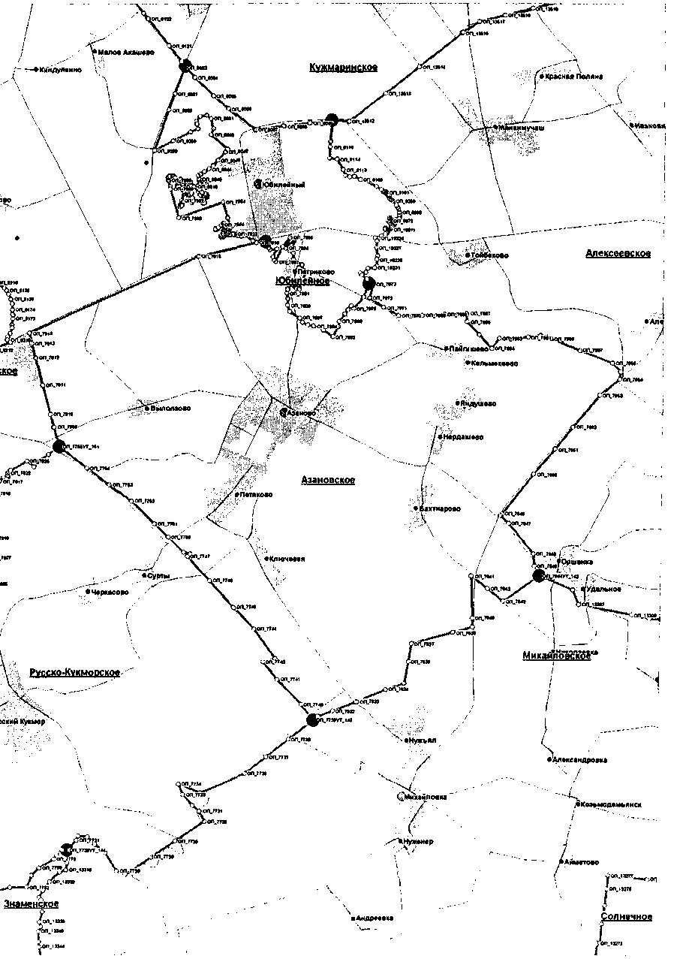

2) Азяковское:

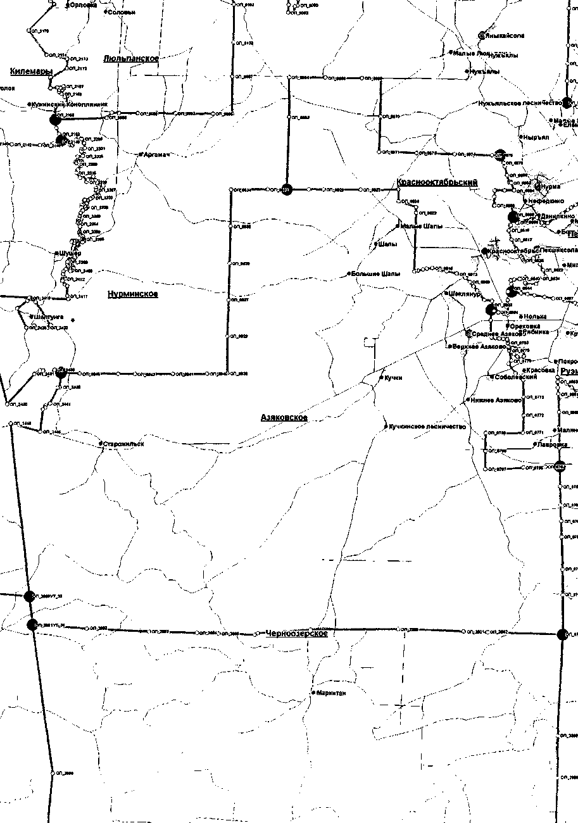

3) Ежовское:

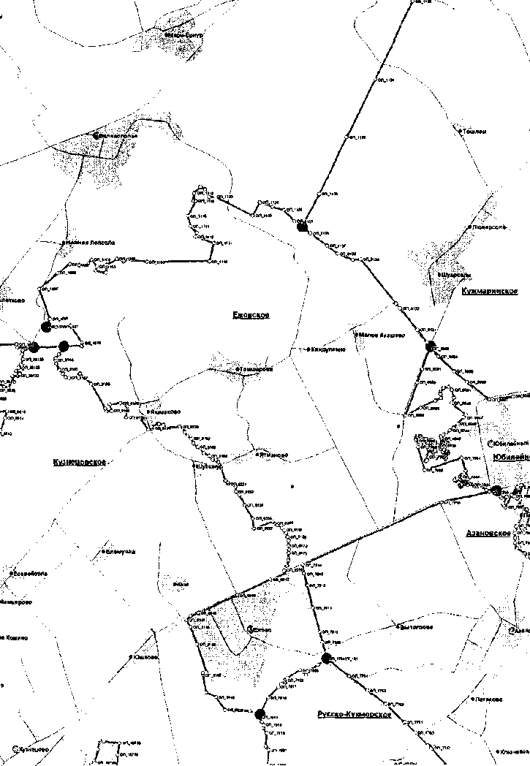

4) Знаменское:

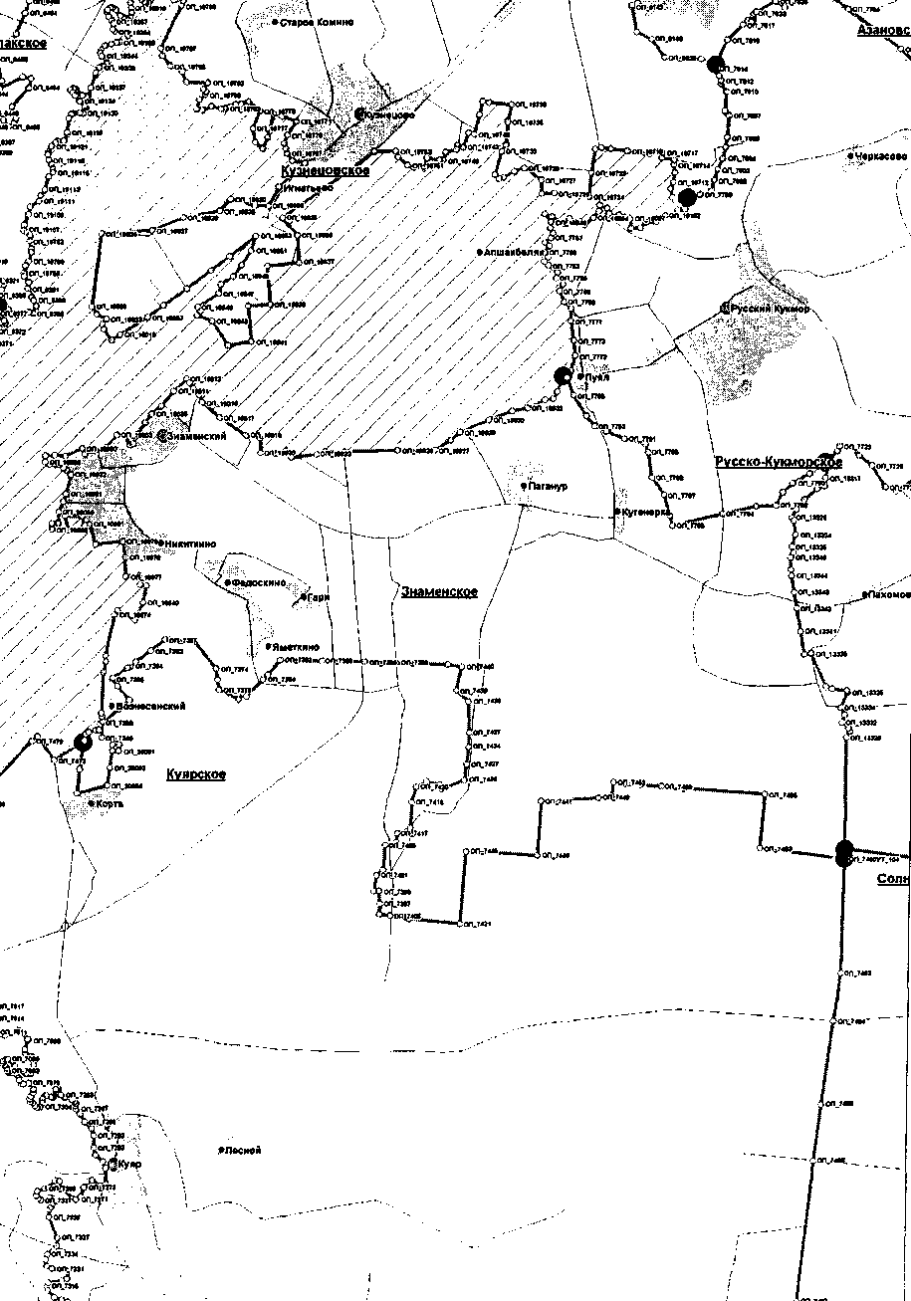

5) Кузнецовское:

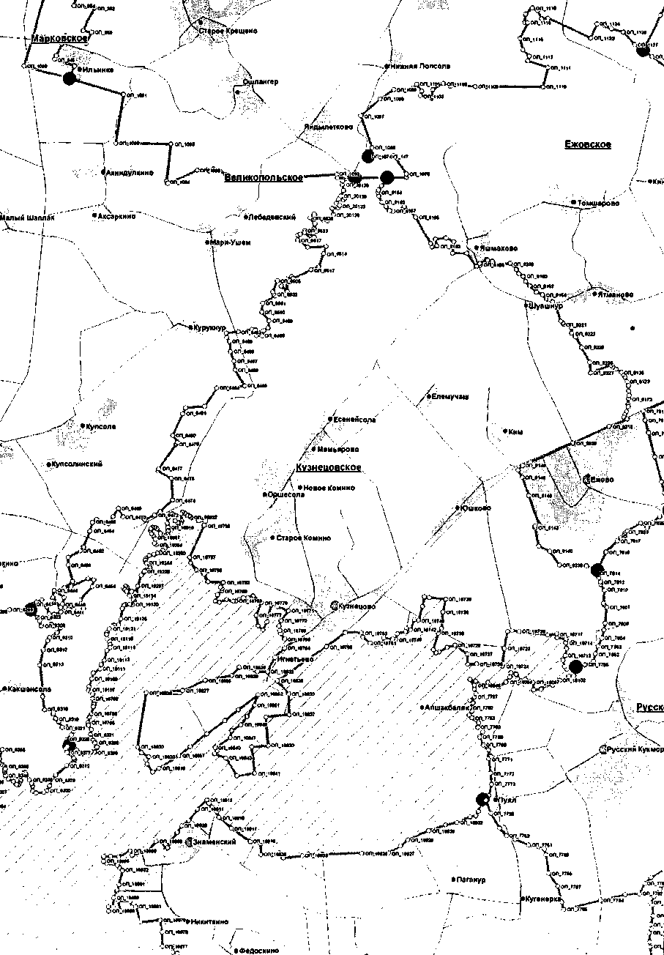

6) Кундышское:

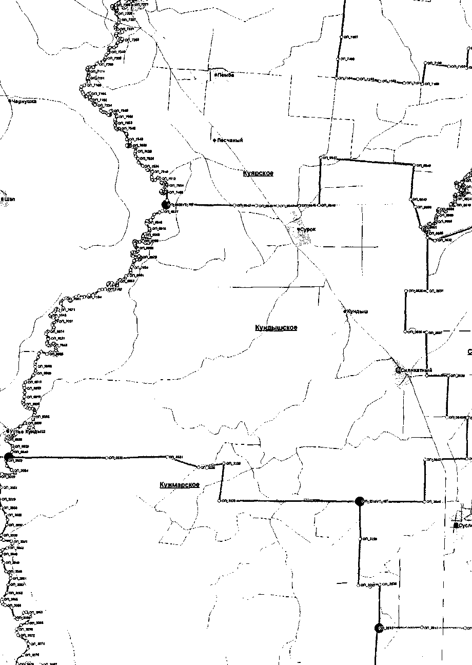

7) Куярское:

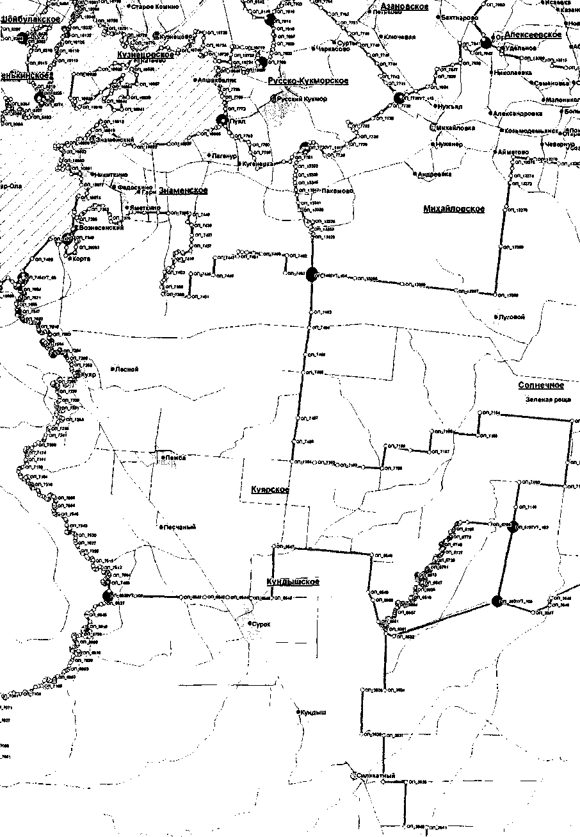

8) Люльпанское:

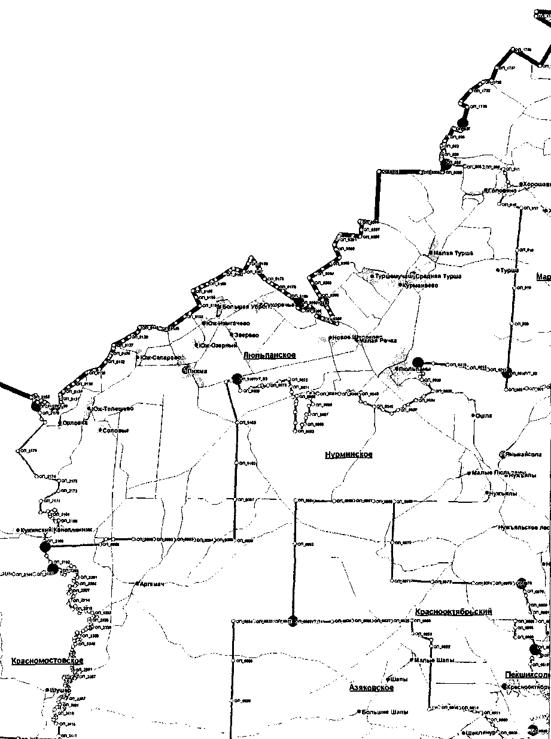

9) Нурминское:

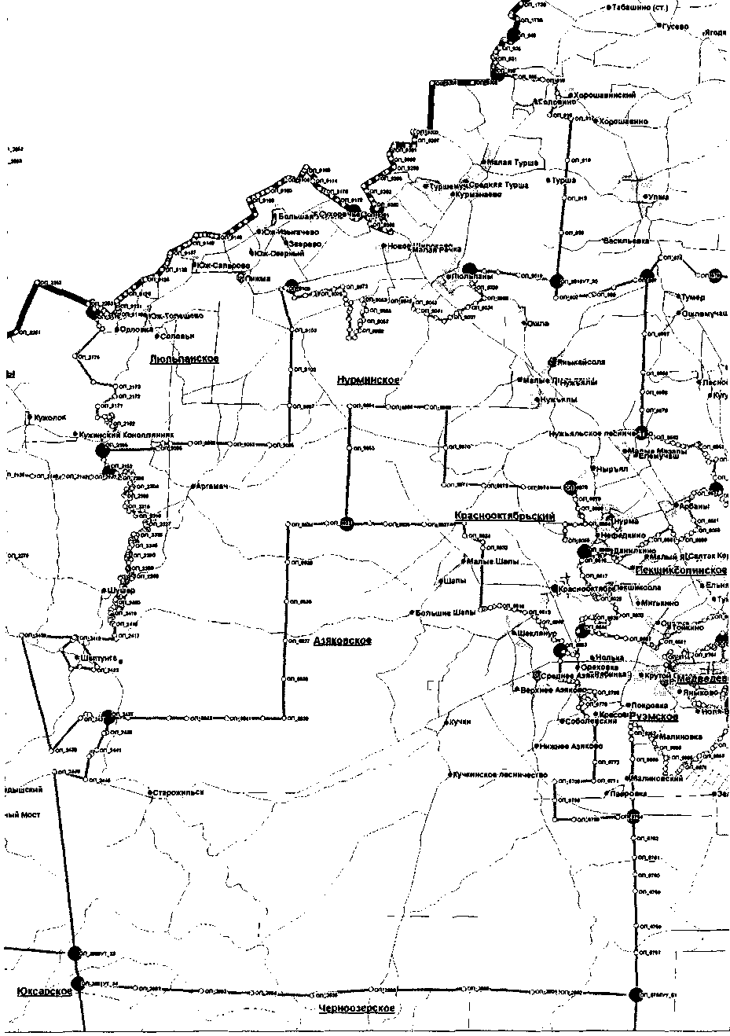

10) Пекшиксолинское:

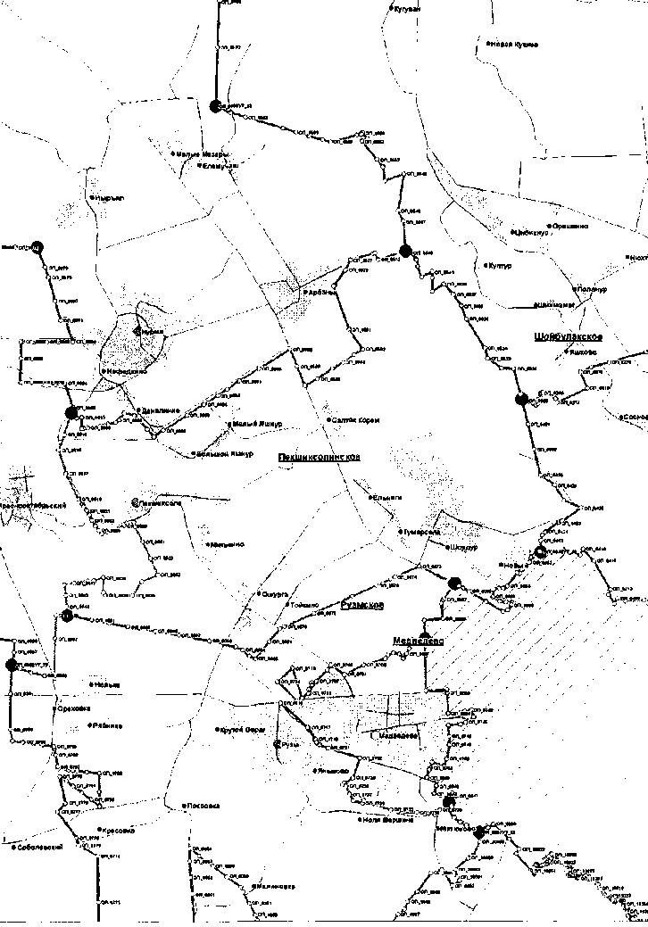

11) Русско-Кукморское:

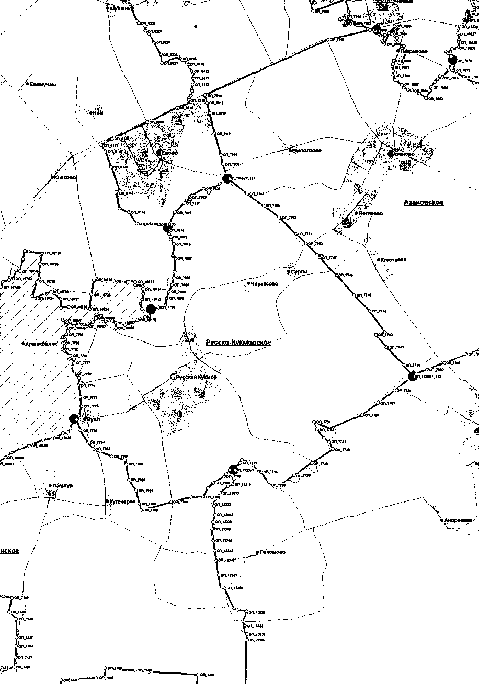

12) Руэмское:

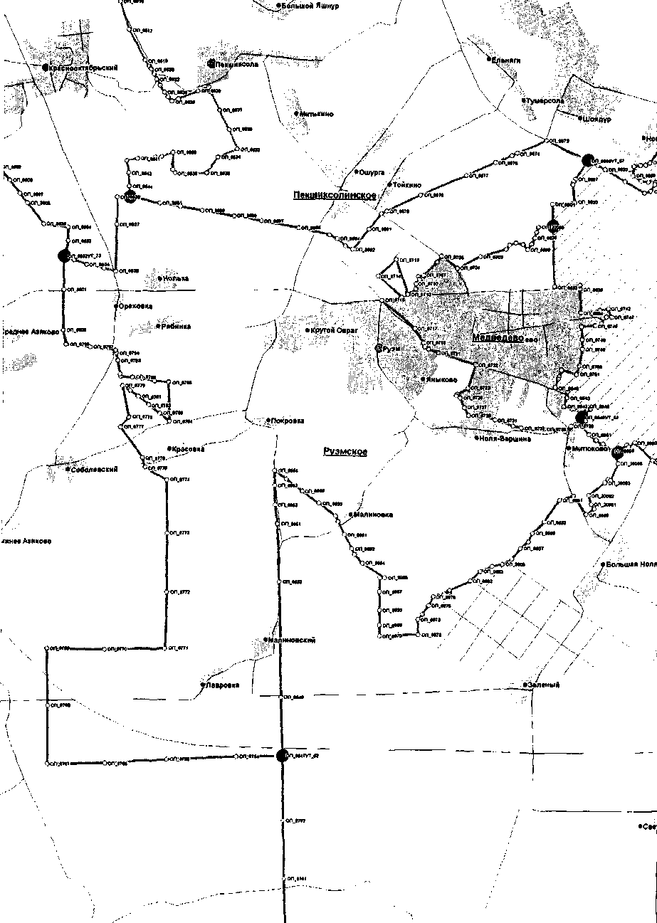

13) Сенькинское:

14) Сидоровское:

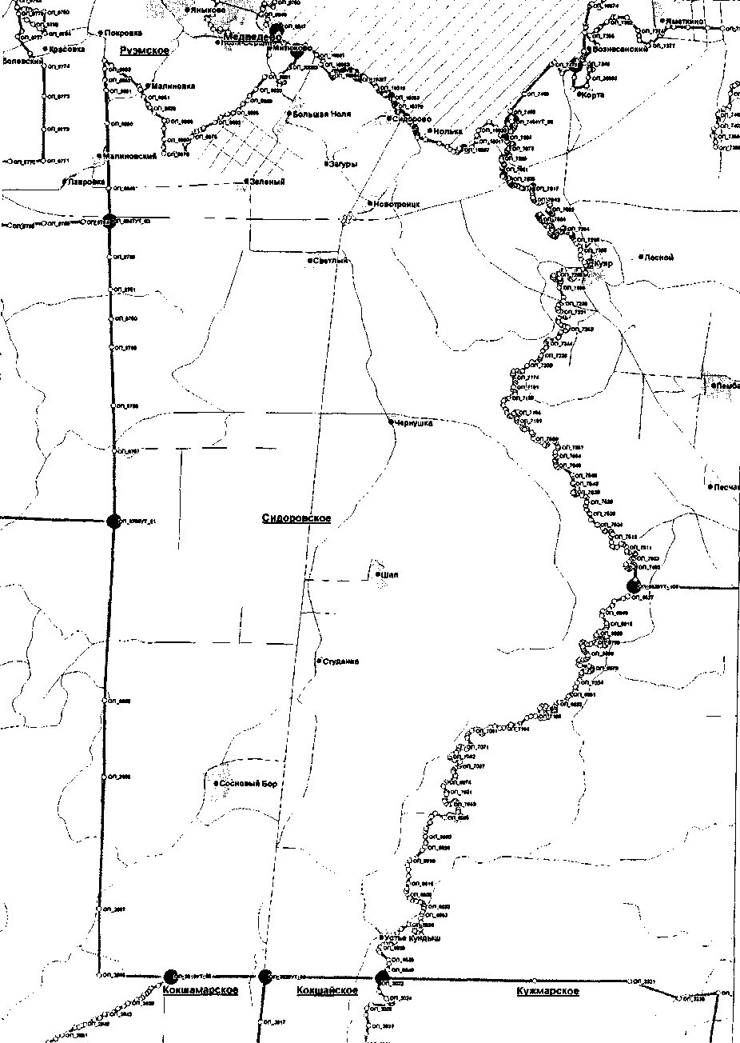

15) Шойбулакское:

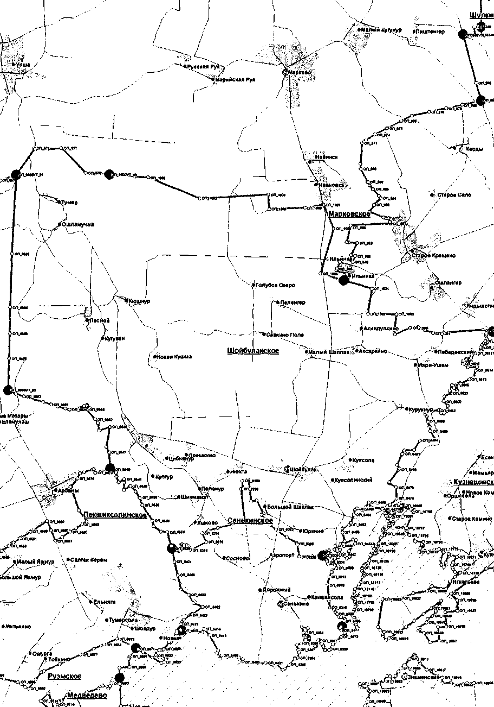

16) Юбилейное:

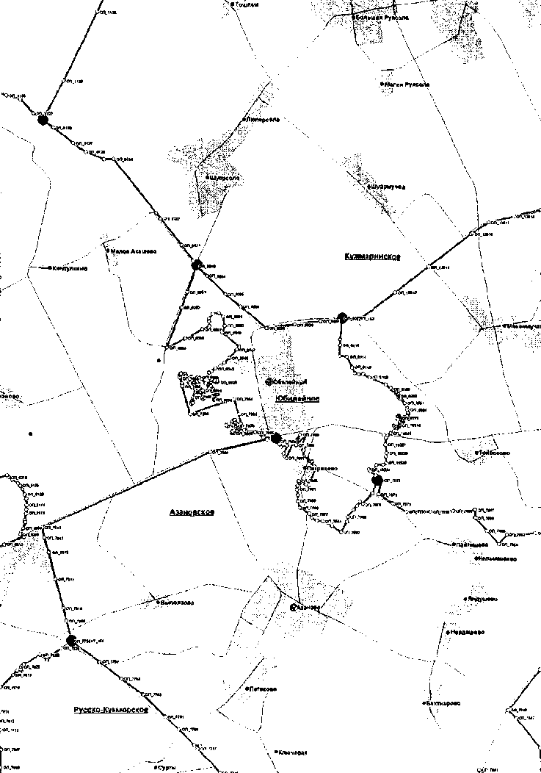

2. Городские поселения:
1) Краснооктябрьский:

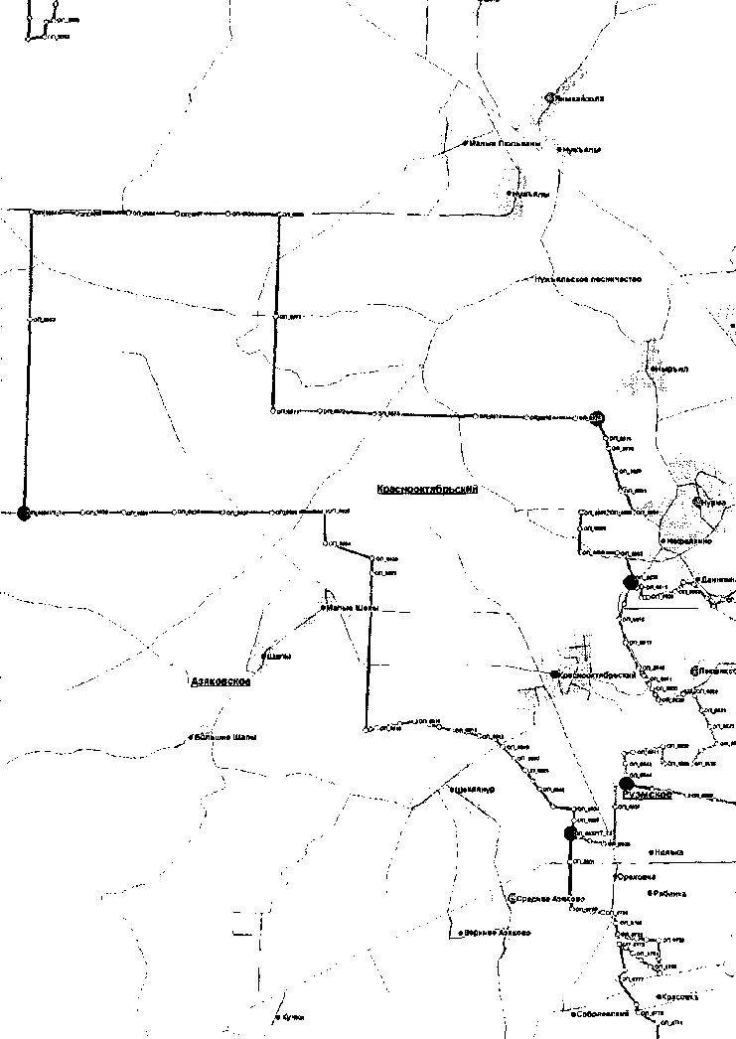

2) Медведево:

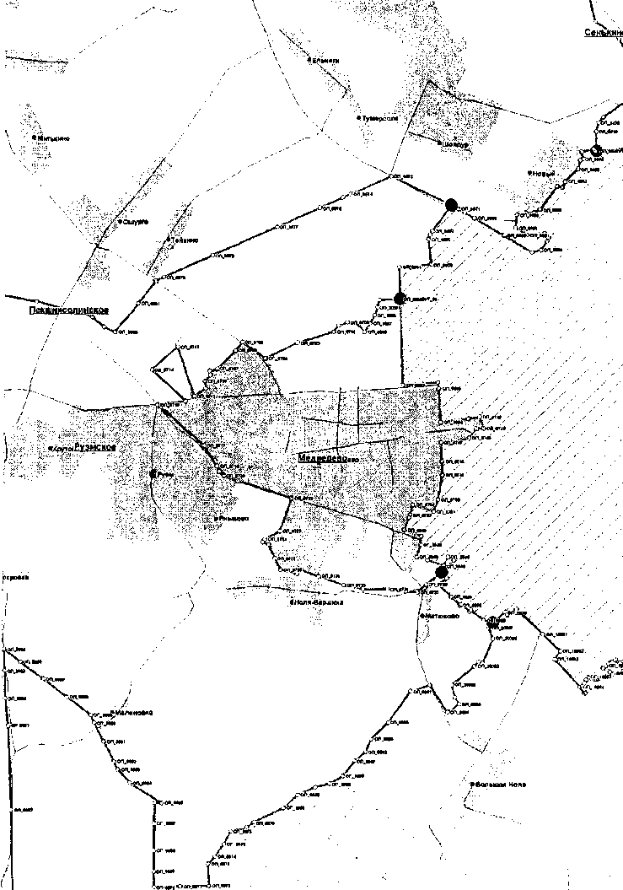

Приложение N 8
к Закону
Республики Марий Эл
"О составе и границах
сельских, городских поселений
в Республике Марий Эл"

ОПИСАНИЕ И СХЕМЫ
ГРАНИЦ СЕЛЬСКИХ И ГОРОДСКОГО ПОСЕЛЕНИЙ,
НАХОДЯЩИХСЯ В ГРАНИЦАХ МОРКИНСКОГО РАЙОНА

Список изменяющих документов
(в ред. Закона Республики Марий Эл от 19.10.2023 N 47-З)

Описание границ сельских и городского поселений, находящихся
в границах Моркинского района

1. Сельские поселения:
1) Зеленогорское:
северная граница проходит от узловой точки УТ-138 до узловой точки УТ-221 по опорным точкам: с ОП-5811 до ОП-5819;
восточная граница проходит от узловой точки УТ-221 до узловой точки УТ-222 по опорным точкам: ОП-5819, ОП-5820, ОП-6518, ОП-6517, ОП-5760, ОП-5757, с ОП-5791 до ОП-5796, ОП-5787, ОП-5788, ОП-5770, ОП-5769, ОП-5768, ОП-5846, ОП-5847, ОП-5848, ОП-5875, ОП-5874, ОП-5754, ОП-5755, ОП-5873, ОП-5870, ОП-5749, ОП-5750, ОП-5751, ОП-5779, ОП-5778, ОП-5777, ОП-5772, ОП-5773, ОП-5774, ОП-5765, ОП-5764, ОП-5763, ОП-5867, ОП-5868, ОП-5869, с ОП-5822 до ОП-5842, ОП-6514, с ОП-5673 до ОП-5710; далее от узловой точки УТ-222 до узловой точки УТ-223 по опорным точкам: с ОП-5710 до ОП-5727;
южная граница проходит от узловой точки УТ-223 до узловой точки УТ-224 по опорным точкам: с ОП-5727 до ОП-5745, с ОП-5851 до ОП-5864, ОП-5555; далее от узловой точки УТ-224 до узловой точки УТ-136 по опорным точкам: с ОП-5555 до ОП-5551, ОП-3654; далее от узловой точки УТ-136 до узловой точки УТ-137 по опорным точкам: с ОП-3650 до ОП-3654;
западная граница проходит от узловой точки УТ-137 до узловой точки УТ-138 по опорным точкам: ОП-3650, с ОП-5800 до ОП-5811;
2) Коркатовское:
северная граница проходит от узловой точки УТ-136 до узловой точки УТ-224 по опорным точкам: ОП-3654, с ОП-5551 до ОП-5555; далее от узловой точки УТ-224 до узловой точки УТ-225 по опорным точкам: ОП-5555, с ОП-5616 до ОП-5666; далее от узловой точки УТ-225 до узловой точки УТ-234 по опорным точкам: с ОП-5590 до ОП-5616, ОП-5573; далее от узловой точки УТ-234 до узловой точки УТ-233 по опорным точкам: ОП-5573, с ОП-6188 до ОП-6205, ОП-5965;
восточная граница проходит от узловой точки УТ-233 до узловой точки УТ-235 по опорным точкам: с ОП-5929 до ОП-5965, ОП-5388; далее от узловой точки УТ-235 до узловой точки УТ-236 по опорным точкам: с ОП-5388 до ОП-5396; далее от узловой точки УТ-236 до узловой точки УТ-237 по опорным точкам: с ОП-5396 до ОП-5438;
южная граница проходит от узловой точки УТ-237 до узловой точки УТ-238 по опорным точкам: с ОП-5438 до ОП-5498; далее от узловой точки УТ-238 до узловой точки УТ-239 по опорным точкам: ОП-5498, с ОП-5560 до ОП-5564;
западная граница проходит от узловой точки УТ-239 до узловой точки УТ-242 по опорным точкам: ОП-5560, с ОП-20012 до ОП-20016, с ОП-5252 до ОП-5274, ОП-4868; далее от узловой точки УТ-242 до узловой точки УТ-135 по опорным точкам: с ОП-4868 до ОП-4910, ОП-4939, ОП-4938, ОП-4937, ОП-4936, ОП-4935, ОП-4932, ОП-4958, ОП-4967, ОП-4966, ОП-4965, ОП-4964, ОП-4963, ОП-4960, ОП-4975, ОП-4996, ОП-4997, ОП-5000, ОП-5001, ОП-5002, ОП-5005, ОП-5006, ОП-5007, ОП-5008, ОП-3659; далее от узловой точки УТ-135 до узловой точки УТ-136 по опорным точкам: с ОП-3654 до ОП-3659;
3) Красностекловарское:
северная и восточная границы проходят от узловой точки УТ-242 до узловой точки УТ-239 по опорным точкам: ОП-4868, с ОП-5252 до ОП-5274, с ОП-20012 до ОП-20016, ОП-5560;
южная граница проходит от узловой точки УТ-239 до узловой точки УТ-241 по опорным точкам: с ОП-5560 до ОП-5557, с ОП-5275 до ОП-5386, ОП-4921;
западная граница проходит от узловой точки УТ-241 до узловой точки УТ-242 по опорным точкам: ОП-4921, ОП-4924, ОП-4923, с ОП-4853 до ОП-4868;
4) Октябрьское:
северная граница проходит от узловой точки УТ-135 до узловой точки УТ-242 по опорным точкам: ОП-3659, ОП-5008, ОП-5007, ОП-5006, ОП-5005, ОП-5002, ОП-5001, ОП-5000, ОП-4997, ОП-4996, ОП-4975, ОП-4960, ОП-4963, ОП-4964, ОП-4965, ОП-4966, ОП-4967, ОП-4958, ОП-4932, ОП-4935, ОП-4936, ОП-4937, ОП-4938, ОП-4939, с ОП-4868 до ОП-4910;
восточная граница проходит от узловой точки УТ-242 до узловой точки УТ-241 по опорным точкам: с ОП-4853 до ОП-4868, ОП-4923, ОП-4924, ОП-4921;
южная граница проходит от узловой точки УТ-241 до узловой точки УТ-131 по опорным точкам: ОП-4921, ОП-5063, ОП-5066, ОП-5060, ОП-5061, ОП-5062, ОП-5069, ОП-5070, ОП-5071, с ОП-5073 до ОП-5077, с ОП-5082 до ОП-5090, ОП-5079, с ОП-5095 до ОП-5098, ОП-5101, ОП-5102, с ОП-5106 до ОП-5109, ОП-5103, с ОП-5112 до ОП-5118, ОП-5123, ОП-5124, ОП-5128, ОП-5127, ОП-5129, с ОП-5132 до ОП-5134, с ОП-5137 до ОП-5146, ОП-5151, ОП-5152, с ОП-5155 до ОП-5158, с ОП-5164 до ОП-5170, с ОП-5174 до ОП-5178, ОП-5179, с ОП-5182 до ОП-5187, с ОП-4985 до ОП-4993, ОП-5232, ОП-5231, ОП-5230, с ОП-5234 до ОП-5236, ОП-5239, ОП-5240, ОП-5241, ОП-5244, ОП-5245, ОП-5025, ОП-5024, ОП-5027, с ОП-4977 до ОП-4980, ОП-4944, ОП-4943, ОП-4930, ОП-4914, ОП-4915, ОП-4918, ОП-4919, ОП-4928, ОП-4927, ОП-4926, ОП-3688;
западная граница проходит от узловой точки УТ-131 до узловой точки УТ-132 по опорным точкам: с ОП-3676 до ОП-3688; далее от узловой точки УТ-132 до узловой точки УТ-133 по опорным точкам: ОП-3676, ОП-3630; далее от узловой точки УТ-133 до узловой точки УТ-134 по опорным точкам: ОП-3630, ОП-3673, ОП-3672, ОП-3660; далее от узловой точки УТ-134 до узловой точки УТ-135 по опорным точкам: ОП-3660, ОП-20011, с ОП-3661 до ОП-3669, ОП-3659;
5) Себеусадское:
северная граница проходит от узловой точки УТ-220 до узловой точки УТ-219 по опорным точкам: ОП-6451, с ОП-6505 до ОП-6512, ОП-6502, ОП-6501, с ОП-6522 до ОП-6531, ОП-6498; далее от узловой точки УТ-219 до узловой точки УТ-258 по опорным точкам: с ОП-6487 до ОП-6498, ОП-4839;
восточная граница проходит от узловой точки УТ-258 до узловой точки УТ-257 по опорным точкам: с ОП-4839 до ОП-4851, ОП-4381; далее от узловой точки УТ-257 до узловой точки УТ-229 по опорным точкам: ОП-4381, с ОП-4505 до ОП-4526, с ОП-4497 до ОП-4501, ОП-4494, с ОП-4604 до ОП-4612, ОП-4629, с ОП-4632 до ОП-4640; далее от узловой точки УТ-229 до узловой точки УТ-228 по опорным точкам: ОП-4640, с ОП-6436 до ОП-6449, ОП-6287; далее от узловой точки УТ-228 до узловой точки УТ-227 по опорным точкам: с ОП-6254 до ОП-6287, ОП-6213;
южная граница проходит от узловой точки УТ-227 до узловой точки УТ-226 по опорным точкам: ОП-6213, с ОП-6215 до ОП-6233, с ОП-6238 до ОП-6241, с ОП-6248 до ОП-6251, ОП-5912; далее от узловой точки УТ-226 до узловой точки УТ-223 по опорным точкам: с ОП-5881 до ОП-5912, ОП-5727;
западная граница проходит от узловой точки УТ-223 до узловой точки УТ-222 по опорным точкам: с ОП-5710 до ОП-5727; далее от узловой точки УТ-222 до узловой точки УТ-221 по опорным точкам: с ОП-5673 до ОП-5710, ОП-6514, с ОП-5822 до ОП-5842, ОП-5869, ОП-5868, ОП-5867, ОП-5763, ОП-5764, ОП-5765, ОП-5774, ОП-5773, ОП-5772, ОП-5777, ОП-5778, ОП-5779, ОП-5751, ОП-5750, ОП-5749, ОП-5870, ОП-5873, ОП-5755, ОП-5754, ОП-5874, ОП-5875, ОП-5848, ОП-5847, ОП-5846, ОП-5768, ОП-5769, ОП-5770, ОП-5788, ОП-5787, с ОП-5791 до ОП-5796, ОП-5757, ОП-5760, ОП-6517, ОП-6518, ОП-5820, ОП-5819; далее от узловой точки УТ-221 до узловой точки УТ-220 по опорным точкам: ОП-5819, с ОП-6451 до ОП-6484;
6) Семисолинское:
северная граница проходит от узловой точки УТ-258 до узловой точки УТ-256 по опорным точкам: с ОП-4788 до ОП-4839, ОП-4481; далее от узловой точки УТ-256 до узловой точки УТ-255 по опорным точкам: ОП-4481, ОП-4617, ОП-4618, с ОП-4769 до ОП-4772, с ОП-4594 до ОП-4600, ОП-4485, ОП-4484, ОП-4483, ОП-4674, ОП-4675, ОП-4676, ОП-4552, ОП-4553, ОП-4554, с ОП-4490 до ОП-4493, с ОП-4529 до ОП-4536, с ОП-4563 до ОП-4566, с ОП-4655 до ОП-4657, с ОП-4699 до ОП-4701, с ОП-4579 до ОП-4583, ОП-4561, ОП-4562, с ОП-4560 до ОП-4558, ОП-4555, с ОП-4586 до ОП-4590, ОП-4620, с ОП-4643 до ОП-4651, ОП-4677; далее от узловой точки УТ-255 до узловой точки УТ-254 по опорным точкам: ОП-4677, с ОП-4680 до ОП-4695, ОП-3800;
восточная граница проходит от узловой точки УТ-254 до узловой точки УТ-245 по опорным точкам: с ОП-3771 до ОП-3800;
южная граница проходит от узловой точки УТ-245 до узловой точки УТ-230 по опорным точкам: ОП-3771, с ОП-4262 до ОП-4308, ОП-4260; далее от узловой точки УТ-230 до узловой точки УТ-229 по опорным точкам: ОП-4260, ОП-4653, с ОП-4780 до ОП-4783, с ОП-4775 до ОП-4778, с ОП-4758 до ОП-4764, с ОП-4747 до ОП-4753, ОП-4742, ОП-4741, ОП-4740, ОП-4716, с ОП-4719 до ОП-4724, с ОП-6430 до ОП-6432, с ОП-4730 до ОП-4734, ОП-4738, ОП-4737, ОП-4708, с ОП-4711 до ОП-4714, ОП-4707, ОП-4704, ОП-4673, ОП-4672, с ОП-4662 до ОП-4667, с ОП-4570 до ОП-4575, ОП-4640;
западная граница проходит от узловой точки УТ-229 до узловой точки УТ-257 по опорным точкам: с ОП-4632 до ОП-4640, ОП-4629, с ОП-4604 до ОП-4612, ОП-4494, с ОП-4497 до ОП-4501, с ОП-4505 до ОП-4526, ОП-4381; далее от узловой точки УТ-257 до узловой точки УТ-258 по опорным точкам: ОП-4381, с ОП-4839 до ОП-4851;
7) Шалинское:
северная и восточная границы проходят от узловой точки УТ-223 до узловой точки УТ-226 по опорным точкам: ОП-5727, с ОП-5881 до ОП-5912; далее от узловой точки УТ-226 до узловой точки УТ-227 по опорным точкам: ОП-5912, с ОП-6248 до ОП-6251, с ОП-6238 до ОП-6241, с ОП-6215 до ОП-6233, ОП-6213; далее от узловой точки УТ-227 до узловой точки УТ-232 по опорным точкам: с ОП-6210 до ОП-6213, ОП-5985; далее от узловой точки УТ-232 до узловой точки УТ-233 по опорным точкам: с ОП-5965 до ОП-5985;
южная и западная границы проходят от узловой точки УТ-233 до узловой точки УТ-234 по опорным точкам: ОП-5965, с ОП-6188 до ОП-6205, ОП-5573; далее от узловой точки УТ-234 до узловой точки УТ-225 по опорным точкам: ОП-5573, с ОП-5590 до ОП-5616; далее от узловой точки УТ-225 до узловой точки УТ-224 по опорным точкам: с ОП-5616 до ОП-5666, ОП-5555; далее от узловой точки УТ-224 до узловой точки УТ-223 по опорным точкам: ОП-5555, с ОП-5851 до ОП-5864, с ОП-5727 до ОП-5745;
8) Шиньшинское:
северная граница проходит от узловой точки УТ-254 до узловой точки УТ-253 по опорным точкам: ОП-3800, ОП-3882, ОП-3880; далее от узловой точки УТ-253 до узловой точки УТ-252 по опорным точкам: ОП-3880, ОП-3879;
восточная граница проходит от узловой точки УТ-252 до узловой точки УТ-251 по опорным точкам: ОП-3879, ОП-4002, ОП-4003, с ОП-3905 до ОП-3908; далее от узловой точки УТ-251 до узловой точки УТ-250 по опорным точкам: с ОП-3894 до ОП-3905, ОП-3891, ОП-3981, ОП-3980, с ОП-3989 до ОП-3992, ОП-3995, ОП-3996; далее от узловой точки УТ-250 до узловой точки УТ-247 по опорным точкам: ОП-3996, ОП-3999, с ОП-6181 до ОП-6185, с ОП-3926 до ОП-3950, ОП-3917;
южная граница проходит от узловой точки УТ-247 до узловой точки УТ-244 по опорным точкам: ОП-3917, с ОП-4005 до ОП-4155;
западная граница проходит от узловой точки УТ-244 до узловой точки УТ-246 по опорным точкам: ОП-4155, с ОП-4168 до ОП-4174, ОП-4165, ОП-3768; далее от узловой точки УТ-246 до узловой точки УТ-245 по опорным точкам: с ОП-3768 до ОП-3771; далее от узловой точки УТ-245 до узловой точки УТ-254 по опорным точкам: с ОП-3771 до ОП-3800;
9) Шоруньжинское:
северная граница проходит от узловой точки УТ-251 до узловой точки УТ-275 по опорным точкам: ОП-3905, с ОП-6176 до ОП-6169, ОП-6093;
восточная граница проходит от узловой точки УТ-275 до узловой точки УТ-274 по опорным точкам: с ОП-6093 до ОП-6106;
южная граница проходит от узловой точки УТ-274 до узловой точки УТ-250 по опорным точкам: с ОП-6106 до ОП-6166, ОП-3996;
западная граница проходит от узловой точки УТ-250 до узловой точки УТ-251 по опорным точкам: ОП-3996, ОП-3995, ОП-3992, ОП-3991, ОП-3990, ОП-3989, ОП-3980, ОП-3981, ОП-3891, с ОП-3894 до ОП-3905.
2. Городское поселение Морки:
северная граница проходит от узловой точки УТ-228 до узловой точки УТ-229 по опорным точкам: ОП-6287, с ОП-6436 до ОП-6449, ОП-4640; далее от узловой точки УТ-229 до узловой точки УТ-230 по опорным точкам: ОП-4640, с ОП-4570 до ОП-4575, с ОП-4662 до ОП-4667, ОП-4672, ОП-4673, ОП-4704, ОП-4707, с ОП-4711 до ОП-4714, ОП-4708, ОП-4737, ОП-4738, с ОП-4730 до ОП-4734, ОП-6430, ОП-6431, ОП-6432, с ОП-4719 до ОП-4724, ОП-4716, ОП-4740, ОП-4741, ОП-4742, с ОП-4747 до ОП-4753, с ОП-4758 до ОП-4764, с ОП-4775 до ОП-4778, с ОП-4780 до ОП-4783, ОП-4653, ОП-4260; далее от узловой точки УТ-230 до узловой точки УТ-245 по опорным точкам: ОП-4260, с ОП-4262 до ОП-4308, ОП-3771;
восточная и южная границы проходят от узловой точки УТ-245 до узловой точки УТ-246 по опорным точкам: с ОП-3768 до ОП-3771; далее от узловой точки УТ-246 до узловой точки УТ-244 по опорным точкам: ОП-3768, ОП-4165, с ОП-4168 до ОП-4174, ОП-4155; далее от узловой точки УТ-244 до узловой точки УТ-243 по опорным точкам: ОП-4155, с ОП-4179 до ОП-4215; далее от узловой точки УТ-243 до узловой точки УТ-236 по опорным точкам: ОП-4215, с ОП-6009 до ОП-6025, ОП-5396;
западная граница проходит от узловой точки УТ-236 до узловой точки УТ-235 по опорным точкам: с ОП-5388 до ОП-5396; далее от узловой точки УТ-235 до узловой точки УТ-233 по опорным точкам: ОП-5388, с ОП-5929 до ОП-5965; далее от узловой точки УТ-233 до узловой точки УТ-232 по опорным точкам: с ОП-5965 до ОП-5985; далее от узловой точки УТ-232 до узловой точки УТ-227 по опорным точкам: ОП-5985, с ОП-6210 до ОП-6213; далее от узловой точки УТ-227 до узловой точки УТ-228 по опорным точкам: ОП-6213, с ОП-6254 до ОП-6287.

Схемы границ сельских, городского поселений, находящихся
в границах Моркинского района

1. Сельские поселения:
1) Зеленогорское:

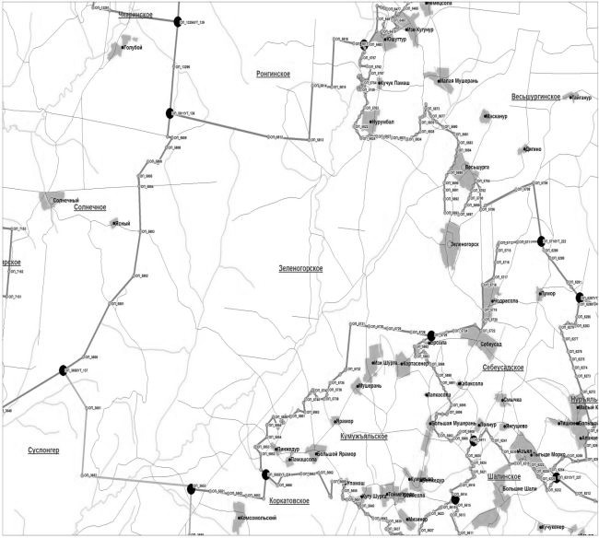

2) Коркатовское:

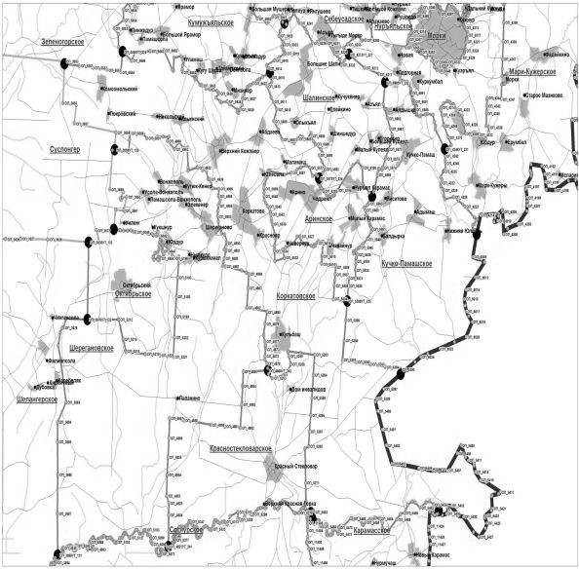

3) Красностекловарское:

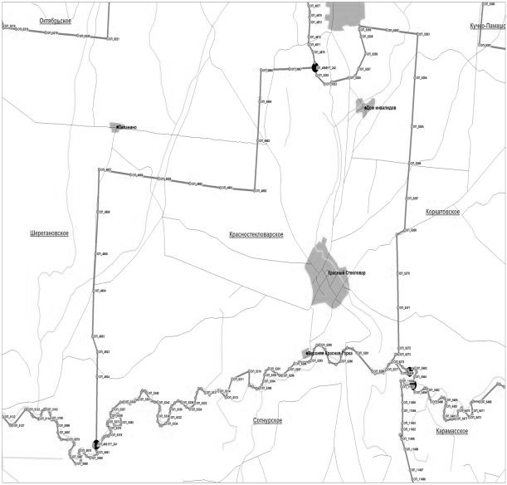

4) Октябрьское:

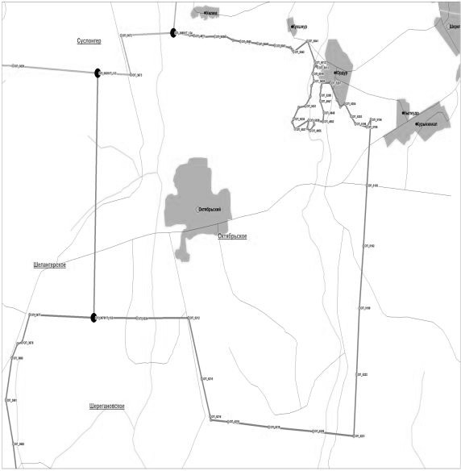

5) Себеусадское:

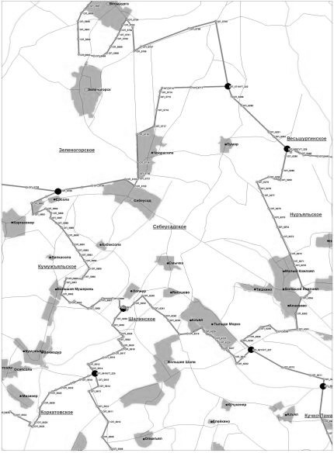

6) Семисолинское:

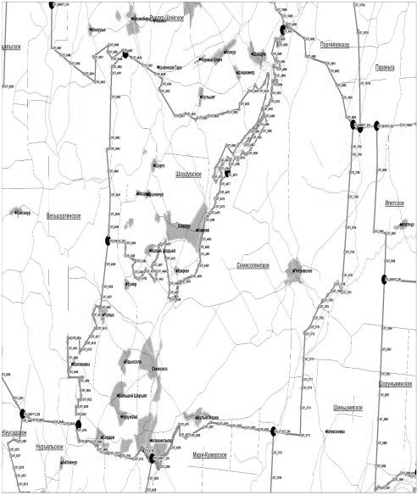

7) Шалинское:

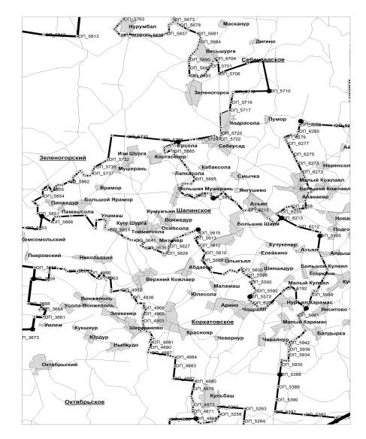

8) Шиньшинское:

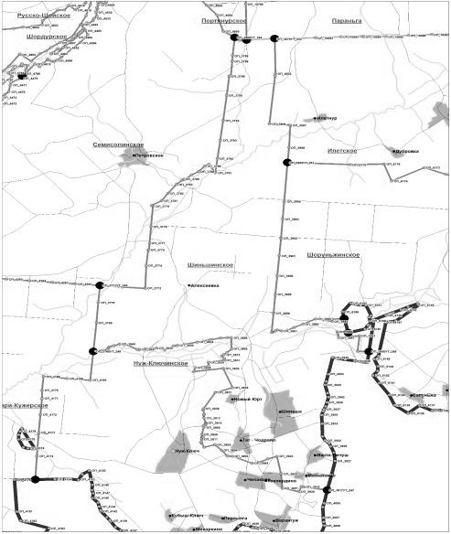

9) Шоруньжинское:

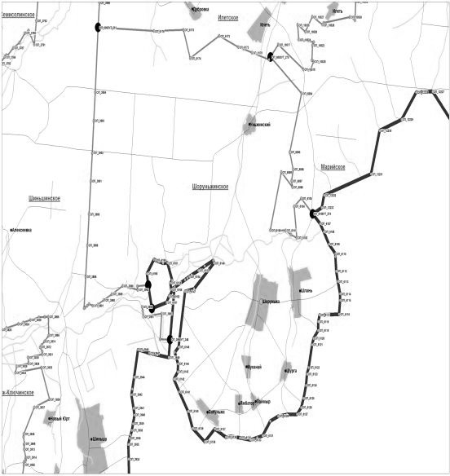

2. Городское поселение Морки:

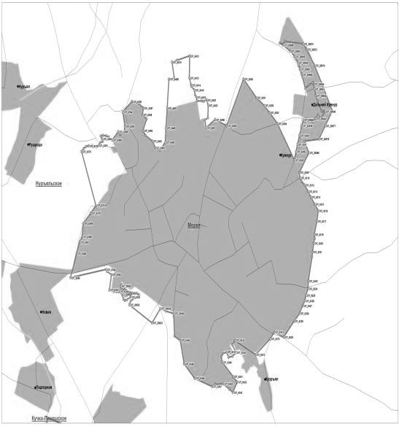

Приложение N 9
к Закону
Республики Марий Эл
"О составе и границах
сельских, городских поселений
в Республике Марий Эл"

ОПИСАНИЕ И СХЕМЫ
ГРАНИЦ СЕЛЬСКИХ И ГОРОДСКОГО ПОСЕЛЕНИЙ,
НАХОДЯЩИХСЯ В ГРАНИЦАХ НОВОТОРЪЯЛЬСКОГО РАЙОНА

Список изменяющих документов
(в ред. Закона Республики Марий Эл от 19.10.2023 N 47-З)

Описание границ сельских и городского поселений, находящихся
в границах Новоторъяльского района

1. Сельские поселения:
1) Масканурское:
северная и восточная границы проходят от узловой точки УТ-173 до узловой точки УТ-196 по опорным точкам: ОП-9454, ОП-10240; далее от узловой точки УТ-196 до узловой точки УТ-197 по опорным точкам: с ОП-10240 до ОП-10282, ОП-10130; далее от узловой точки УТ-197 до узловой точки УТ-198 по опорным точкам: с ОП-10130 до ОП-10193, ОП-10038;
южная граница проходит от узловой точки УТ-198 до узловой точки УТ-199 по опорным точкам: ОП-10038, с ОП-10062 до ОП-10069, с ОП-21871 до ОП-21899, с ОП-10045 до ОП-10061, ОП-10043; далее от узловой точки УТ-199 до узловой точки УТ-194 по опорным точкам: ОП-10043, с ОП-10222 до ОП-10230; далее от узловой точки УТ-194 до узловой точки УТ-193 по опорным точкам: ОП-10230, с ОП-10391 до ОП-10401, ОП-9616; далее от узловой точки УТ-193 до узловой точки УТ-174 по опорным точкам: с ОП-9610 до ОП-9616, ОП-9445;
западная граница проходит от узловой точки УТ-174 до узловой точки УТ-173 по опорным точкам: ОП-9445, с ОП-9478 до ОП-9486, ОП-9490, ОП-9501, с ОП-21957 до ОП-21967, с ОП-9502 до ОП-9519, с ОП-21952 до ОП-21956, с ОП-9454 до ОП-9475;
2) Пектубаевское:
северная и восточная границы проходят от узловой точки УТ-170 до узловой точки УТ-172 по опорным точкам: ОП-1963, с ОП-9313 до ОП-9375; далее от узловой точки УТ-172 до узловой точки УТ-173 по опорным точкам: ОП-9375, с ОП-9448 до ОП-9454; далее от узловой точки УТ-173 до узловой точки УТ-174 по опорным точкам: с ОП-9454 до ОП-9475, с ОП-21952 до ОП-21956, с ОП-9502 до ОП-9519, с ОП-21957 до ОП-21967, ОП-9501, ОП-9490, с ОП-9478 до ОП-9486, ОП-9445; далее от узловой точки УТ-174 до узловой точки УТ-193 по опорным точкам: ОП-9445, с ОП-9610 до ОП-9616; далее от узловой точки УТ-193 до узловой точки УТ-191 по опорным точкам: ОП-9616, с ОП-9617 до ОП-9626, с ОП-9652 до ОП-9667, с ОП-9633 до ОП-9635; далее от узловой точки УТ-191 до узловой точки УТ-192 по опорным точкам: ОП-9633, с ОП-21988 до ОП-21993, с ОП-9636 до ОП-9642, ОП-9645; далее от узловой точки УТ-192 до узловой точки УТ-190 по опорным точкам: с ОП-9645 до ОП-9650, с ОП-9672 до ОП-9680, с ОП-9599 до ОП-9601, с ОП-9596 до ОП-9598, с ОП-9532 до ОП-9536, с ОП-10418 до ОП-10435; далее от узловой точки УТ-190 до узловой точки УТ-189 по опорным точкам: ОП-10435, с ОП-9537 до ОП-9541, с ОП-21968 до ОП-21987, с ОП-9542 до ОП-9570;
южная и западная границы проходят от узловой точки УТ-189 до узловой точки УТ-176 по опорным точкам: с ОП-9570 до ОП-9594; далее от узловой точки УТ-176 до узловой точки УТ-175 по опорным точкам: ОП-9594, ОП-9607, ОП-9606, ОП-9401; далее от узловой точки УТ-175 до узловой точки УТ-167 по опорным точкам: с ОП-9390 до ОП-9401, ОП-1834; далее от узловой точки УТ-167 до узловой точки УТ-168 по опорным точкам: с ОП-1834 до ОП-1855; далее от узловой точки УТ-168 до узловой точки УТ-171 по опорным точкам: ОП-1855, с ОП-1976 до ОП-1994, ОП-1974; далее от узловой точки УТ-171 до узловой точки УТ-170 по опорным точкам: с ОП-1963 до ОП-1974;
3) Староторъяльское:
западная и северная границы проходят от узловой точки УТ-188 до узловой точки УТ-189 по опорным точкам: ОП-13837, с ОП-13903 до ОП-13920, ОП-9570; далее от узловой точки УТ-189 до узловой точки УТ-190 по опорным точкам: с ОП-9542 до ОП-9570, с ОП-21968 до ОП-21987, с ОП-9537 до ОП-9541, ОП-10435; далее от узловой точки УТ-190 до узловой точки УТ-202 по опорным точкам: с ОП-10435 до ОП-10509, ОП-9841; далее от узловой точки УТ-202 до узловой точки УТ-201 по опорным точкам: с ОП-9841 до ОП-9863, с ОП-21849 до ОП-21855;
восточная граница проходит от узловой точки УТ-201 до узловой точки УТ-211 по опорным точкам: ОП-21855, с ОП-21859 до ОП-21862, с ОП-9967 до ОП-9971, с ОП-9681 до ОП-9789;
южная граница проходит от узловой точки УТ-211 до узловой точки УТ-203 по опорным точкам: с ОП-9789 до ОП-9810; далее от узловой точки УТ-203 до узловой точки УТ-204 по опорным точкам: ОП-9810, с ОП-13117 до ОП-13123, ОП-13062; далее от узловой точки УТ-204 до узловой точки УТ-188 по опорным точкам: ОП-13062, с ОП-13795 до ОП-13826, ОП-13829, с ОП-13851 до ОП-13855, с ОП-13842 до ОП-13846, с ОП-13834 до ОП-13837;
4) Чуксолинское:
северная граница проходит от узловой точки УТ-193 до узловой точки УТ-194 по опорным точкам: ОП-9616, с ОП-10391 до ОП-10401, ОП-10230; далее от узловой точки УТ-194 до узловой точки УТ-199 по опорным точкам: с ОП-10222 до ОП-10230, ОП-10043; далее от узловой точки УТ-199 до узловой точки УТ-198 по опорным точкам: ОП-10043, с ОП-10045 до ОП-10061, с ОП-21871 до ОП-21899, с ОП-10062 до ОП-10069, ОП-10038; далее от узловой точки УТ-198 до узловой точки УТ-304 по опорным точкам: с ОП-10020 до ОП-10038;
восточная граница проходит от узловой точки УТ-304 до узловой точки УТ-303 по опорным точкам: с ОП-10009 до ОП-10020, ОП-9902; далее от узловой точки УТ-303 до узловой точки УТ-302 по опорным точкам: с ОП-9894 до ОП-9902; с ОП-20172 до ОП-20236; с ОП-9889 до ОП-9893; далее от узловой точки УТ-302 до узловой точки УТ-212 по опорным точкам: с ОП-9885 до ОП-9889; с ОП-21164 до ОП-21170; с ОП-20132 до ОП-20171; с ОП-9865 до ОП-9884;
южная и западная границы проходят от узловой точки УТ-212 до узловой точки УТ-210 по опорным точкам: ОП-9865, с ОП-9934 до ОП-9965; далее от узловой точки УТ-210 до узловой точки УТ-211 по опорным точкам: ОП-9965, ОП-9979, ОП-9978, ОП-9789; далее от узловой точки УТ-211 до узловой точки УТ-201 по опорным точкам: с ОП-9681 до ОП-9789, с ОП-9967 до ОП-9971, с ОП-21859 до ОП-21862, ОП-21855; далее от узловой точки УТ-201 до узловой точки УТ-202 по опорным точкам: с ОП-21849 до ОП-21855, с ОП-9841 до ОП-9863; далее от узловой точки УТ-202 до узловой точки УТ-190 по опорным точкам: ОП-9841, с ОП-10435 до ОП-10509; далее от узловой точки УТ-190 до узловой точки УТ-192 по опорным точкам: с ОП-10418 до ОП-10435, с ОП-9532 до ОП-9536, с ОП-9596 до ОП-9598, с ОП-9599 до ОП-9601, с ОП-9672 до ОП-9680, с ОП-9645 до ОП-9650; далее от узловой точки УТ-192 до узловой точки УТ-191 по опорным точкам: ОП-9645, ОП-9644, с ОП-9988 до ОП-10006, с ОП-21994 до ОП-22053, ОП-9633; далее от узловой точки УТ-191 до узловой точки УТ-193 по опорным точкам: с ОП-9633 до ОП-9635, с ОП-9652 до ОП-9667, с ОП-9617 до ОП-9626, ОП-9616.
2. Городское поселение Новый Торъял:
северная, восточная и южная границы проходят от узловой точки УТ-191 до узловой точки УТ-192 по опорным точкам: ОП-9633, с ОП-21994 до ОП-22053, с ОП-9988 до ОП-10006, ОП-9644, ОП-9645;
западная граница проходит от узловой точки УТ-192 до узловой точки УТ-191 по опорным точкам: ОП-9645, с ОП-9636 до ОП-9642, с ОП-21988 до ОП-21993, ОП-9633.

Схемы границ сельских, городского поселений,
находящихся в границах Новоторъяльского района

1. Сельские поселения:
1) Масканурское:

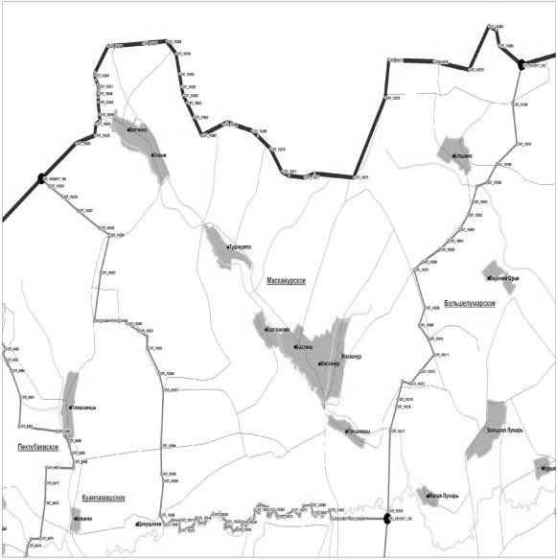

2) Пектубаевское:

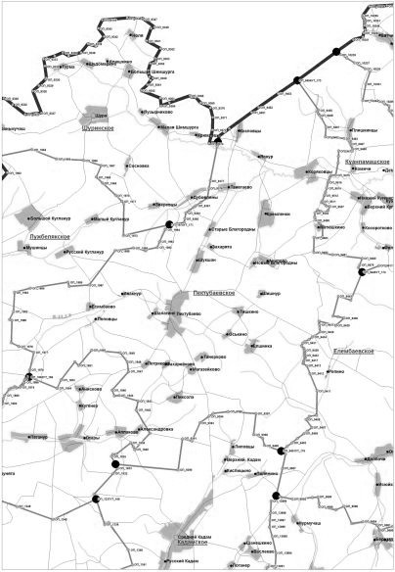

3) Староторъяльское:

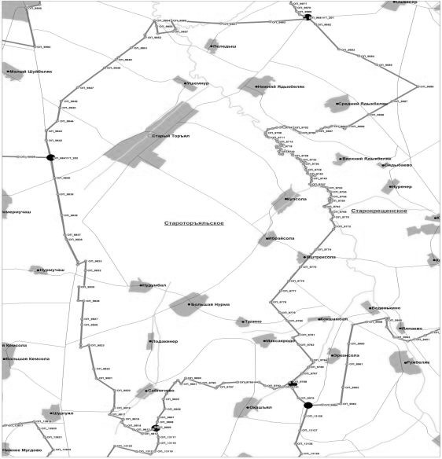

4) Чуксолинское:

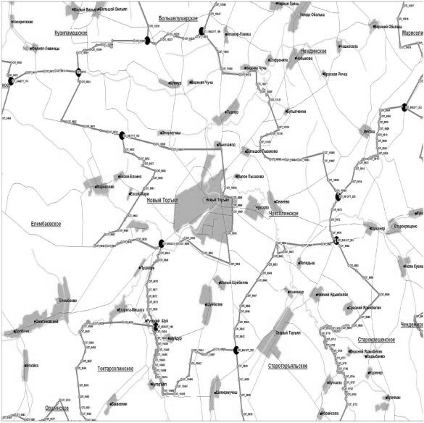

2. Городское поселение Новый Торъял:

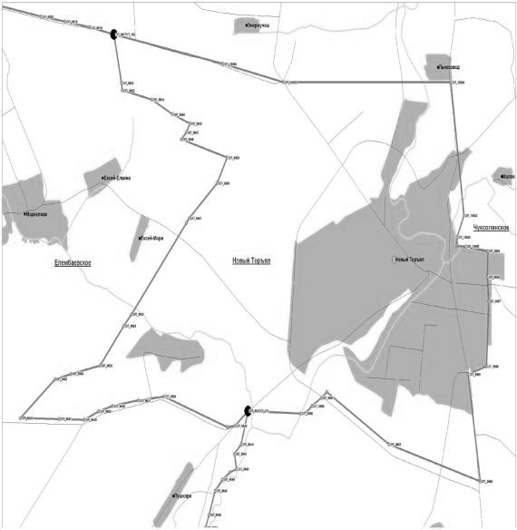

Приложение N 10
к Закону
Республики Марий Эл
"О составе и границах
сельских, городских поселений
в Республике Марий Эл"

ОПИСАНИЕ И СХЕМЫ
ГРАНИЦ СЕЛЬСКИХ И ГОРОДСКОГО ПОСЕЛЕНИЙ,
НАХОДЯЩИХСЯ В ГРАНИЦАХ ОРШАНСКОГО РАЙОНА

Список изменяющих документов
(в ред. Закона Республики Марий Эл от 18.08.2014 N 34-З)

Описание границ сельских и городского поселений,
находящихся в границах Оршанского района

1. Сельские поселения:
1) Великопольское:
северная граница проходит от узловой точки УТ-157 до узловой точки УТ-311 по опорным точкам: ОП-986, ОП-1247, ОП-1248, ОП-1322; далее от узловой точки УТ-311 до узловой точки УТ-156 по опорным точкам: ОП-1322, с ОП-1137 до ОП-1244;
восточная граница проходит от узловой точки УТ-156 до узловой точки УТ-148 по опорным точкам: с ОП-1128 до ОП-1137;
южная граница проходит от узловой точки УТ-148 до узловой точки УТ-147 по опорным точкам: с ОП-1096 до ОП-1128, ОП-1074; далее от узловой точки УТ-147 до узловой точки УТ-146 по опорным точкам: с ОП-1074 до ОП-1078; далее от узловой точки УТ-146 до узловой точки УТ-96 по опорным точкам: ОП-1078, ОП-8528; далее от узловой точки УТ-96 до узловой точки УТ-95 по опорным точкам: ОП-8528, с ОП-1080 до ОП-1093;
западная граница проходит от узловой точки УТ-95 до узловой точки УТ-158 по опорным точкам: ОП-1080, ОП-1012, с ОП-945 до ОП-981; далее от узловой точки УТ-158 до узловой точки УТ-157 по опорным точкам: ОП-981, ОП-985, ОП-986;
2) Марковское:
северная граница проходит от узловой точки УТ-87 до узловой точки УТ-163 по опорным точкам: с ОП-1729 до ОП-1768; далее от узловой точки УТ-163 до узловой точки УТ-164 по опорным точкам: ОП-1768, с ОП-1779 до ОП-1795;
восточная граница проходит от узловой точки УТ-164 до узловой точки УТ-165 по опорным точкам: с ОП-1795 до ОП-1814, ОП-1817, с ОП-1820 до ОП-1824, ОП-1325; далее от узловой точки УТ-165 до узловой точки УТ-311 по опорным точкам: с ОП-1323 до ОП-1325, с ОП-1333 до ОП-1336, ОП-1322; далее от узловой точки УТ-311 до узловой точки УТ-157 по опорным точкам: ОП-1322, ОП-1248, ОП-1247, ОП-986; далее от узловой точки УТ-157 до узловой точки УТ-158 по опорным точкам: ОП-986, ОП-985, ОП-981; далее от узловой точки УТ-158 до узловой точки УТ-95 по опорным точкам: с ОП-945 до ОП-981, ОП-1012, ОП-1080;
южная граница проходит от узловой точки УТ-95 до узловой точки УТ-90 по опорным точкам: ОП-1080, с ОП-1009 до ОП-1000; далее от узловой точки УТ-90 до узловой точки УТ-91 по опорным точкам: ОП-1000, с ОП-874 до ОП-878, ОП-8566; далее от узловой точки УТ-91 до узловой точки УТ-92 по опорным точкам: ОП-8566, с ОП-897 до ОП-902, ОП-9016;
западная граница проходит от узловой точки УТ-92 до узловой точки УТ-86 по опорным точкам: ОП-9016, с ОП-905 до ОП-920, ОП-9311; далее от узловой точки УТ-86 до узловой точки УТ-87 по опорным точкам: ОП-9311, с ОП-923 до ОП-940, ОП-1729;
3) Шулкинское:
северная граница проходит от узловой точки УТ-170 до узловой точки УТ-171 по опорным точкам: с ОП-1963 до ОП-1974;
восточная граница проходит от узловой точки УТ-171 до узловой точки УТ-168 по опорным точкам: ОП-1974, с ОП-1976 до ОП-1994, ОП-1855; далее от узловой точки УТ-168 до узловой точки УТ-167 по опорным точкам: с ОП-1834 до ОП-1855; далее от узловой точки УТ-167 до узловой точки УТ-166 по опорным точкам: с ОП-1831 до ОП-1834, ОП-1337; далее от узловой точки УТ-166 до узловой точки УТ-155 по опорным точкам: с ОП-1337 до ОП-1343, с ОП-1293 до ОП-1319;
южная граница проходит от узловой точки УТ-155 до узловой точки УТ-156 по опорным точкам: с ОП-1282 до ОП-1293, ОП-1137; далее от узловой точки УТ-156 до узловой точки УТ-311 по опорным точкам: с ОП-1137 до ОП-1244, ОП-1322;
западная граница проходит от узловой точки УТ-311 до узловой точки УТ-165 по опорным точкам: ОП-1322, с ОП-1333 до ОП-1336, с ОП-1323 до ОП-1325; далее от узловой точки УТ-165 до узловой точки УТ-164 по опорным точкам: ОП-1325, с ОП-1820 до ОП-1824, ОП-1817, с ОП-1795 до ОП-1814; далее от узловой точки УТ-164 до узловой точки УТ-169 по опорным точкам: ОП-1795, с ОП-1911 до ОП-1921, ОП-1909; далее от узловой точки УТ-169 до узловой точки УТ-170 по опорным точкам: ОП-1909, с ОП-1926 до ОП-1963.
2. Городское поселение Оршанка:
северная граница проходит от узловой точки УТ-161 до узловой точки УТ-160 по опорным точкам: с ОП-1379 до ОП-1448;
восточная, южная и западная границы проходят от узловой точки УТ-160 до узловой точки УТ-161 по опорным точкам: ОП-1379, с ОП-1610 до ОП-1612, с ОП-1615 до ОП-1618, с ОП-1603 до ОП-1606, ОП-1593, ОП-1592, с ОП-1536 до ОП-1539, с ОП-1501 до ОП-1505, ОП-1498, ОП-1497, ОП-1496, ОП-1523, с ОП-1574 до ОП-1579, с ОП-1586 до ОП-1590, ОП-1621, ОП-1620, ОП-1598, ОП-1599, ОП-1600, с ОП-1581 до ОП-1584, с ОП-1486 до ОП-1494, с ОП-1476 до ОП-1480, ОП-1512, ОП-1513, ОП-1514, с ОП-1468 до ОП-1470, ОП-1473, с ОП-1459 до ОП-1466, ОП-1454, ОП-1455, ОП-1456, с ОП-1449 до ОП-1452, с ОП-1634 до ОП-1637, с ОП-1641 до ОП-1646, ОП-1639, ОП-1638, с ОП-1544 до ОП-1547, с ОП-1626 до ОП-1630, ОП-1518, ОП-1517, ОП-1516, ОП-1481, ОП-1653, ОП-1654, ОП-1655, ОП-1656, ОП-1665, ОП-1666, ОП-1667, ОП-1668, ОП-1678, ОП-1677, с ОП-1672 до ОП-1675, ОП-1659, ОП-1660, ОП-1661, ОП-1662, ОП-1511, ОП-1510, с ОП-1648 до ОП-1651, с ОП-1683 до ОП-1686, ОП-1525, ОП-1526, ОП-1527, ОП-1530, ОП-1531, с ОП-1688 до ОП-1691, с ОП-1552 до ОП-1569, ОП-1448.

Схемы границ сельских, городского поселений,
находящихся в границах Оршанского района

1. Сельские поселения:
1) Великопольское:

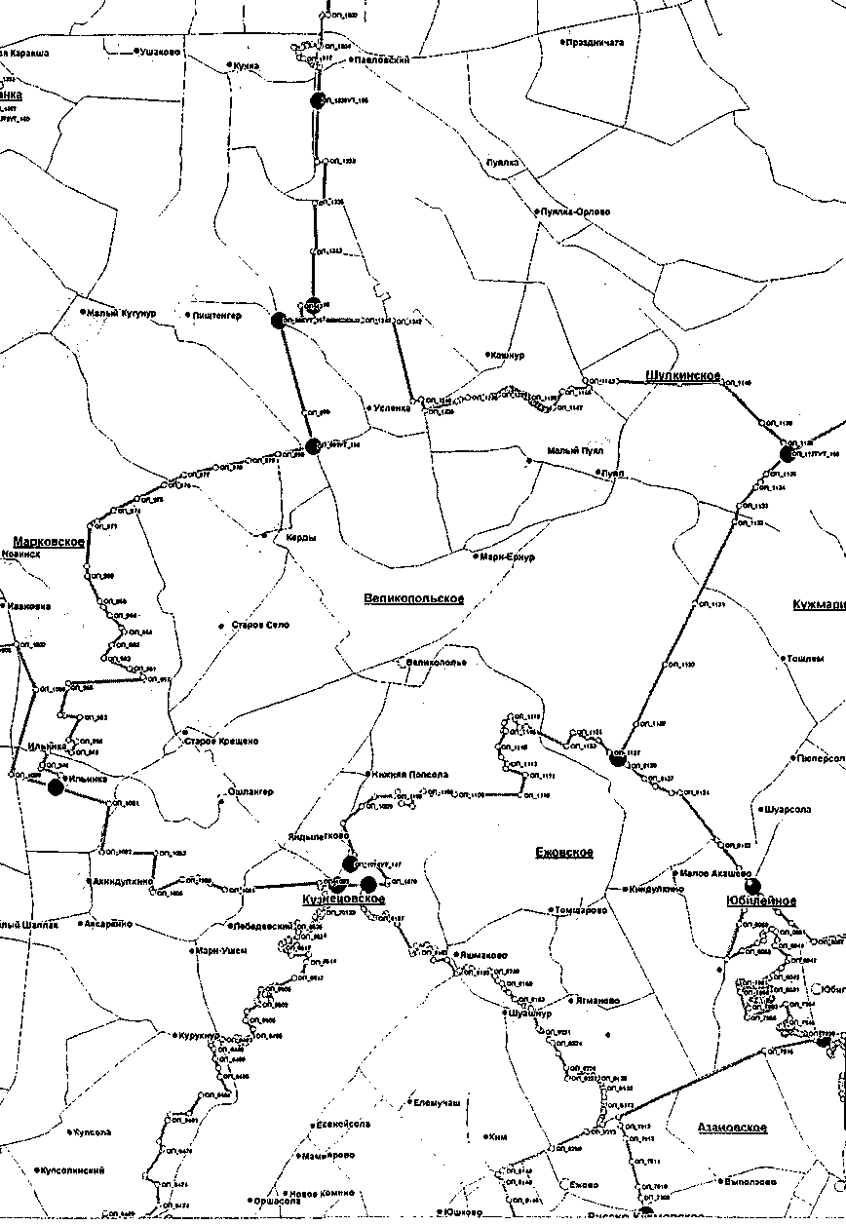

2) Марковское:

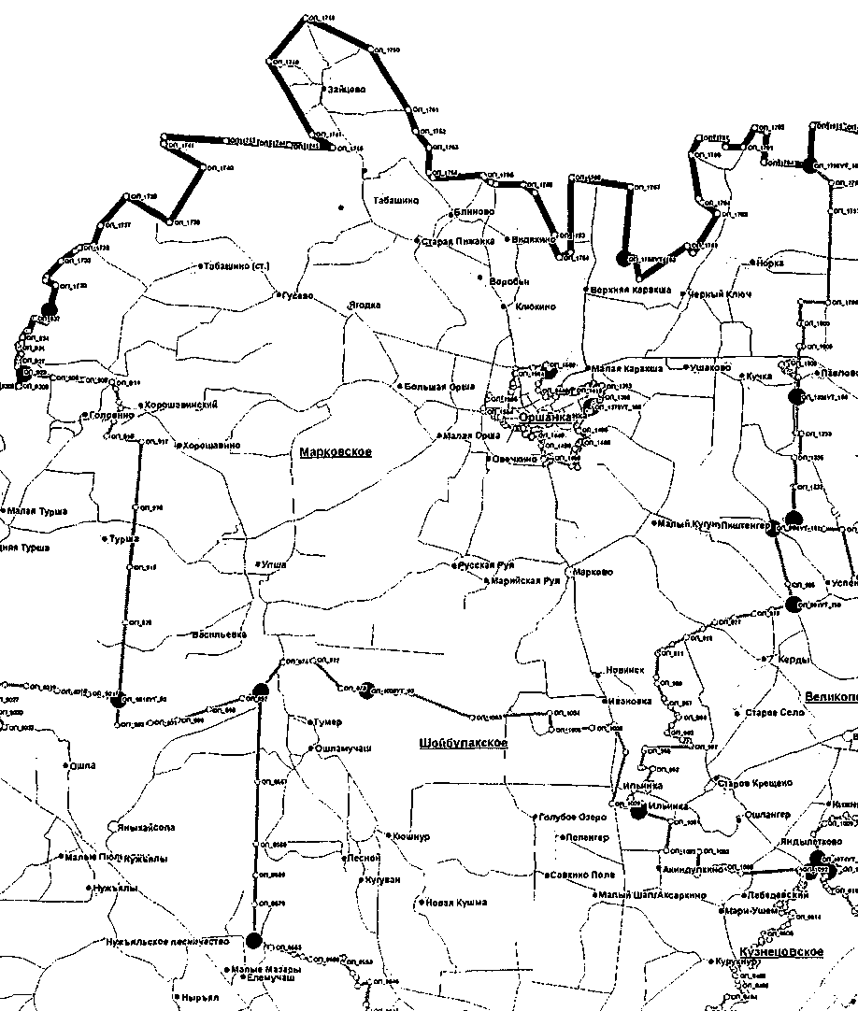

3) Шулкинское:

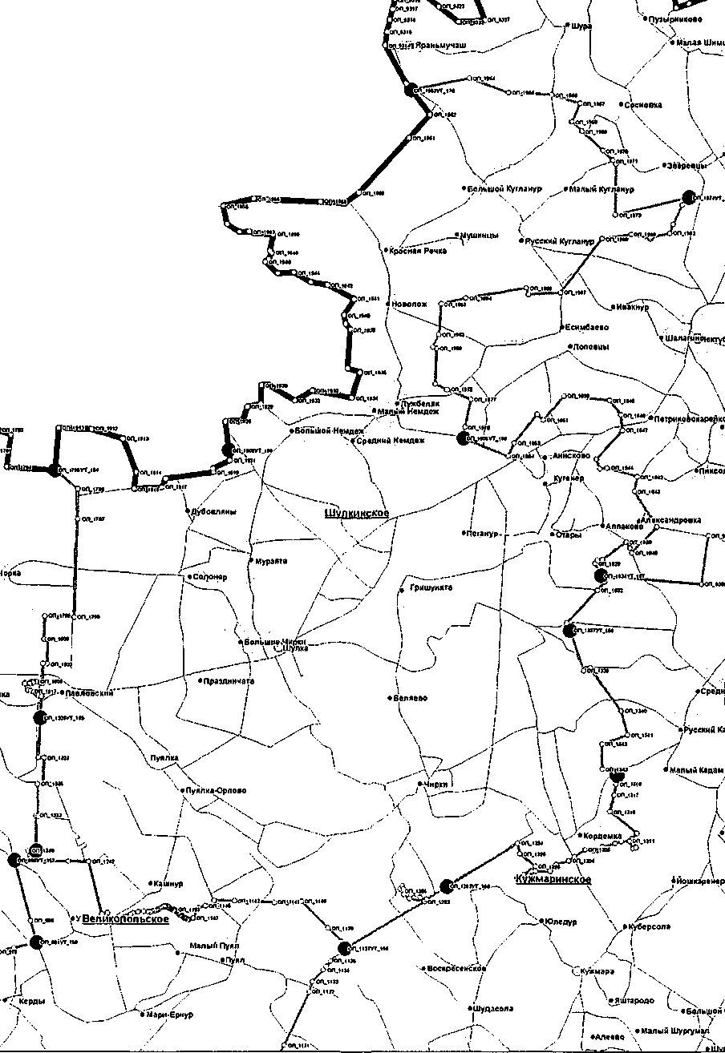

2. Городское поселение Оршанка:

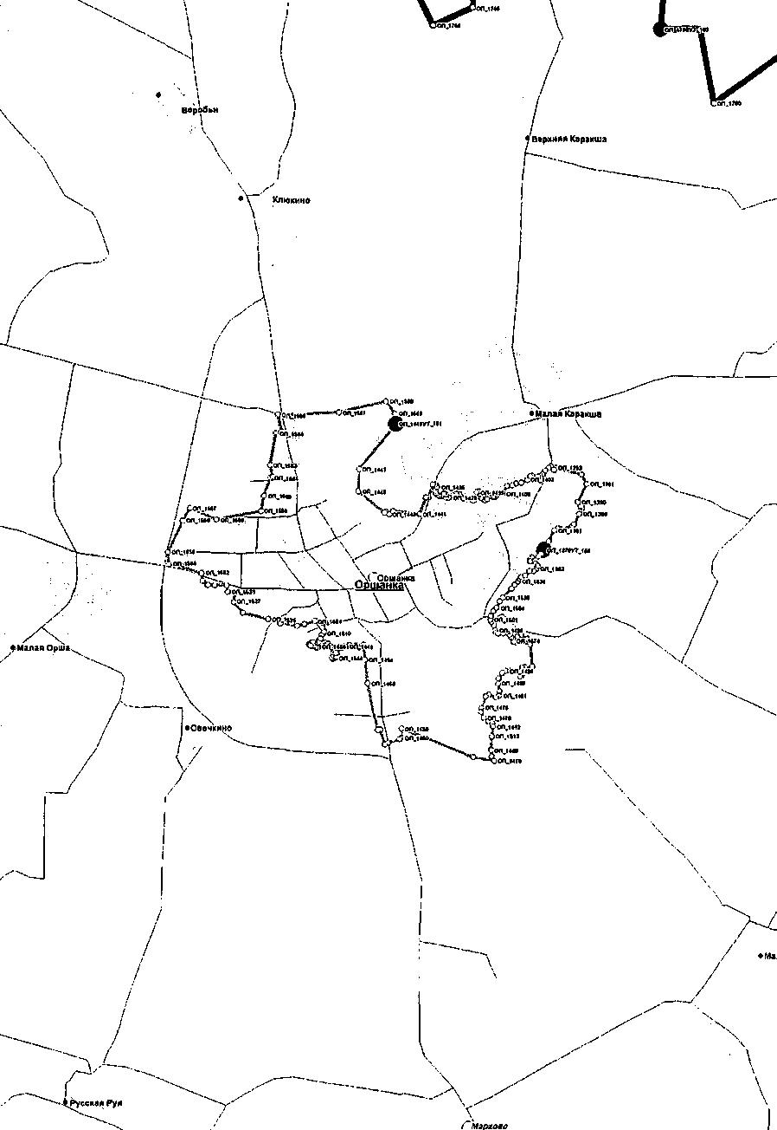

Приложение N 11
к Закону
Республики Марий Эл
"О составе и границах
сельских, городских поселений
в Республике Марий Эл"

ОПИСАНИЕ И СХЕМЫ
ГРАНИЦ СЕЛЬСКИХ И ГОРОДСКОГО ПОСЕЛЕНИЙ,
НАХОДЯЩИХСЯ В ГРАНИЦАХ ПАРАНЬГИНСКОГО РАЙОНА

Список изменяющих документов
(в ред. Закона Республики Марий Эл от 01.11.2018 N 55-З)

Описание границ сельских и городского поселений,
находящихся в границах Параньгинского района

1. Сельские поселения:
1) Алашайское:
северная граница проходит от узловой точки УТ-288 до узловой точки УТ-287 по опорным точкам: ОП-11083, с ОП-11084 до ОП-11089, с ОП-11160 до ОП-11164, с ОП-11115 до ОП-11118, с ОП-11151 до ОП-11157, с ОП-11107 до ОП-11111, с ОП-11100 до ОП-11102, с ОП-11095 до ОП-11097;
восточная граница проходит от узловой точки УТ-287 до узловой точки УТ-286 по опорным точкам: ОП-11095, с ОП-11121 до ОП-11149, ОП-10641;
южная граница проходит от узловой точки УТ-286 до узловой точки УТ-285 по опорным точкам: ОП-10641, с ОП-10681 до ОП-10728; далее от узловой точки УТ-285 до узловой точки УТ-272 по опорным точкам ОП-10681, с ОП-10744 до ОП-10753;
западная граница проходит от узловой точки УТ-272 до узловой точки УТ-271 по опорным точкам: ОП-10753, с ОП-10982 до ОП-10988; далее от узловой точки УТ-271 до узловой точки УТ-289 по опорным точкам: ОП-10982, с ОП-11023 до ОП-11042, ОП-19842, с ОП-19738 до ОП-19841, с ОП-11043 до ОП-11069; далее от узловой точки УТ-289 до узловой точки УТ-288 по опорным точкам: с ОП-11069 до ОП-11083;
2) Елеевское:
северная граница проходит от узловой точки УТ-297 до узловой точки УТ-290 по опорным точкам: ОП-11269, с ОП-11302 до ОП-11318, ОП-11270;
восточная граница проходит от узловой точки УТ-290 до узловой точки УТ-288 по опорным точкам: с ОП-11270 до ОП-11299, ОП-11083; далее от узловой точки УТ-288 до узловой точки УТ-289 по опорным точкам: с ОП-11069 до ОП-11083;
южная граница проходит от узловой точки УТ-289 до узловой точки УТ-263 по опорным точкам: ОП-11069, с ОП-11174 до ОП-11209;
западная граница проходит от узловой точки УТ-263 до узловой точки УТ-264 по опорным точкам: ОП-11174, с ОП-11215 до ОП-11238; далее от узловой точки УТ-264 до узловой точки УТ-265 по опорным точкам: с ОП-11238 до ОП-11260; далее от узловой точки УТ-265 до узловой точки УТ-297 по опорным точкам: с ОП-11260 до ОП-11269;
3) Илетское:
северная граница проходит от узловой точки УТ-252 до узловой точки УТ-284 по опорным точкам: ОП-3879, с ОП-10581 до ОП-10589, ОП-10579; далее от узловой точки УТ-284 до узловой точки УТ-283 по опорным точкам: с ОП-10570 до ОП-10579;
восточная граница проходит от узловой точки УТ-283 до узловой точки УТ-276 по опорным точкам: с ОП-10550 до ОП-10570; далее от узловой точки УТ-276 до узловой точки УТ-275 по опорным точкам: с ОП-10517 до ОП-10550, ОП-6093;
южная граница проходит от узловой точки УТ-275 до узловой точки УТ-251 по опорным точкам: ОП-6093, с ОП-6169 до ОП-6176, ОП-3905;
западная граница проходит от узловой точки УТ-251 до узловой точки УТ-252 по опорным точкам: с ОП-3905 до ОП-3908, ОП-4003, ОП-4002, ОП-3879;
4) Ильпанурское:
северная граница проходит от узловой точки УТ-263 до узловой точки УТ-289 по опорным точкам: с ОП-11174 до ОП-11209, ОП-11069;
восточная граница проходит от узловой точки УТ-289 до узловой точки УТ-271 по опорным точкам: с ОП-11043 до ОП-11069, с ОП-19738 до ОП-19841, ОП-19842, с ОП-11023 до ОП-11042, ОП-10982;
южная граница проходит от узловой точки УТ-271 до узловой точки УТ-262 по опорным точкам: с ОП-10967 до ОП-10982, с ОП-11005 до ОП-11009, с ОП-11017 до ОП-11021, с ОП-10998 до ОП-11001, с ОП-10962 до ОП-10965, с ОП-10938 до ОП-10954;
западная граница проходит от узловой точки УТ-262 до узловой точки УТ-263 по опорным точкам: ОП-10954, с ОП-11166 до ОП-11174;
5) Куракинское:
северная граница проходит от узловой точки УТ-261 до узловой точки УТ-262 по опорным точкам: ОП-10890, с ОП-10954 до ОП-10959; далее от узловой точки УТ-262 до узловой точки УТ-271 по опорным точкам: с ОП-10938 до ОП-10954, с ОП-10962 до ОП-10965, с ОП-10998 до ОП-11001, с ОП-11017 до ОП-11021, с ОП-11005 до ОП-11009, с ОП-10967 до ОП-10982;
восточная граница проходит от узловой точки УТ-271 до узловой точки УТ-272 по опорным точкам: с ОП-10982 до ОП-10988, ОП-10753; далее от узловой точки УТ-272 до узловой точки УТ-273 по опорным точкам: ОП-10753, с ОП-19843 до ОП-19972, с ОП-10754 до ОП-10774;
южная и западная границы проходят от узловой точки УТ-273 до узловой точки УТ-261 по опорным точкам: ОП-10774, с ОП-10800 до ОП-10890;
6) Портянурское:
северная граница проходит от узловой точки УТ-260 до узловой точки УТ-261 по опорным точкам: ОП-10891, ОП-10890;
восточная граница проходит от узловой точки УТ-261 до узловой точки УТ-273 по опорным точкам: с ОП-10800 до ОП-10890, ОП-10774; далее от узловой точки УТ-273 до узловой точки УТ-253 по опорным точкам: с ОП-10774 до ОП-10795, ОП-3880;
южная граница проходит от узловой точки УТ-253 до узловой точки УТ-254 по опорным точкам: ОП-3880, ОП-3882, ОП-3800; далее от узловой точки УТ-254 до узловой точки УТ-255 по опорным точкам: ОП-3800, с ОП-4680 до ОП-4695, ОП-4677;
западная граница проходит от узловой точки УТ-255 до узловой точки УТ-259 по опорным точкам: ОП-4677, с ОП-10893 до ОП-10906; далее от узловой точки УТ-259 до узловой точки УТ-260 по опорным точкам: с ОП-10906 до ОП-10936, ОП-10891;
7) Русско-Ляжмаринское:
северная и восточная границы проходят от узловой точки УТ-291 до узловой точки УТ-292 по опорным точкам: с ОП-11320 до ОП-11379; далее от узловой точки УТ-292 до узловой точки УТ-287 по опорным точкам: ОП-11320, с ОП-11407 до ОП-11412, ОП-11095;
южная граница проходит от узловой точки УТ-287 до узловой точки УТ-288 по опорным точкам: с ОП-11095 до ОП-11097, с ОП-11100 до ОП-11102, с ОП-11107 до ОП-11111, с ОП-11151 до ОП-11157, с ОП-11115 до ОП-11118, с ОП-11160 до ОП-11164, с ОП-11084 до ОП-11089, ОП-11083;
западная граница проходит от узловой точки УТ-288 до узловой точки УТ-290 по опорным точкам: ОП-11083, с ОП-11270 до ОП-11299; далее от узловой точки УТ-290 до узловой точки УТ-291 по опорным точкам: ОП-11270, с ОП-11381 до ОП-11404, ОП-11379;
8) Усолинское:
северная граница проходит от узловой точки УТ-285 до узловой точки УТ-286 по опорным точкам: с ОП-10681 до ОП-10728, ОП-10641;
восточная граница проходит от узловой точки УТ-286 до узловой точки УТ-282 по опорным точкам: с ОП-10601 до ОП-10641, ОП-10599, ОП-10600; далее от узловой точки УТ-282 до узловой точки УТ-283 по опорным точкам: ОП-10600, с ОП-10592 до ОП-10598, ОП-10570;
южная граница проходит от узловой точки УТ-283 до узловой точки УТ-284 по опорным точкам: с ОП-10570 до ОП-10579;
западная граница проходит от узловой точки УТ-284 до узловой точки УТ-285 по опорным точкам: ОП-10579, с ОП-10646 до ОП-10681.
2. Городское поселение Параньга:
северная граница проходит от узловой точки УТ-272 до узловой точки УТ-285 по опорным точкам: с ОП-10744 до ОП-10753, ОП-10681;
восточная граница проходит от узловой точки УТ-285 до узловой точки УТ-284 по опорным точкам: с ОП-10646 до ОП-10681, ОП-10579;
южная граница проходит от узловой точки УТ-284 до узловой точки УТ-252 по опорным точкам: ОП-10579, с ОП-10581 до ОП-10589, ОП-3879; далее от узловой точки УТ-252 до узловой точки УТ-253 по опорным точкам: с ОП-3879 до ОП-3880;
западная граница проходит от узловой точки УТ-253 до узловой точки УТ-273 по опорным точкам: ОП-3880, с ОП-10774 до ОП-10795; далее от узловой точки УТ-273 до узловой точки УТ-272 по опорным точкам: с ОП-10754 до ОП-10774, с ОП-19843 до ОП-19972, ОП-10753.

Схемы границ сельских, городского поселений,
находящихся в границах Параньгинского района

1. Сельские поселения:
1) Алашайское:

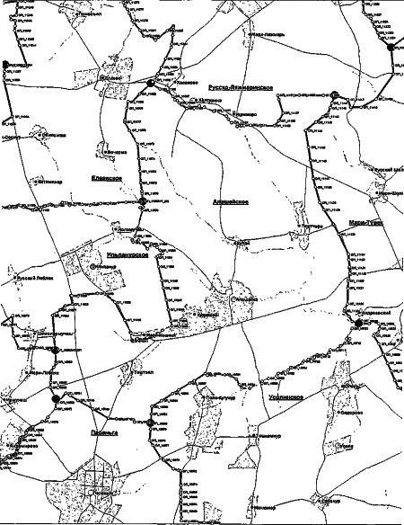

2) Елеевское:

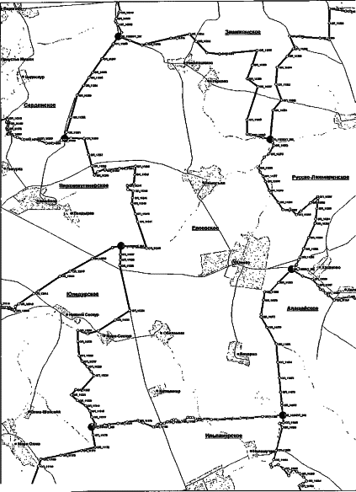

3) Илетское:

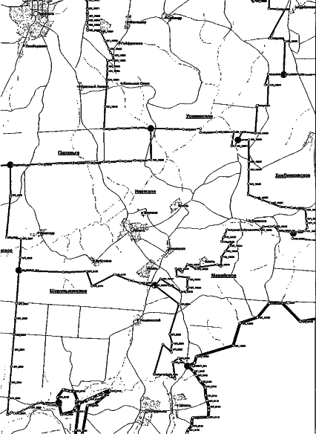

4) Ильпанурское:

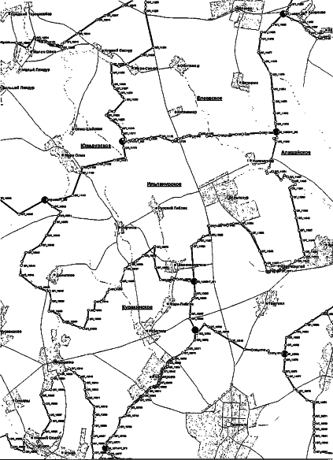

5) Куракинское:

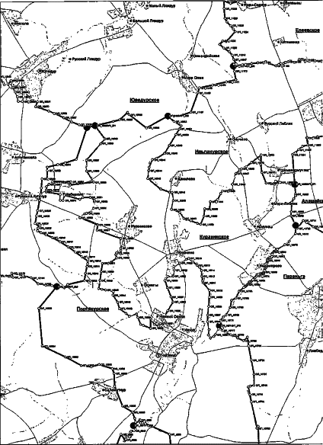

6) Портянурское:

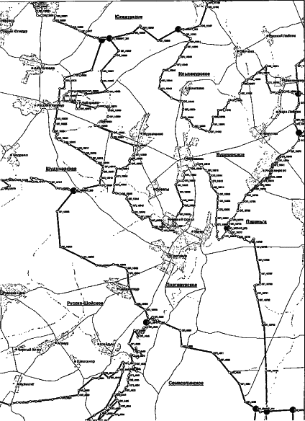

7) Русско-Ляжмаринское:

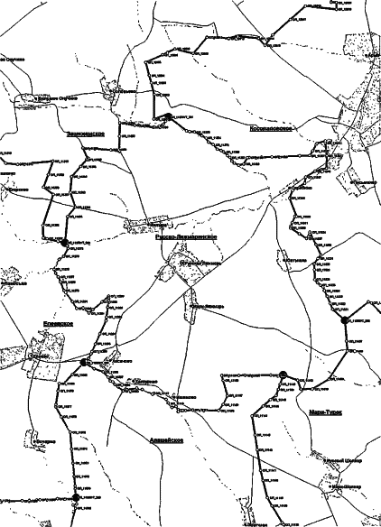

8) Усолинское:

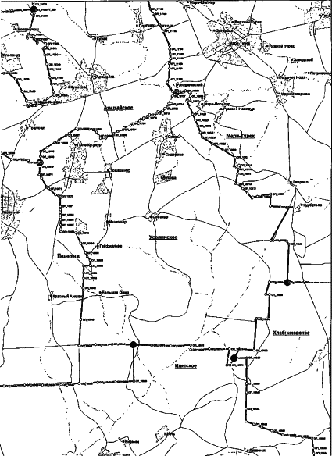

2. Городское поселение Параньга:

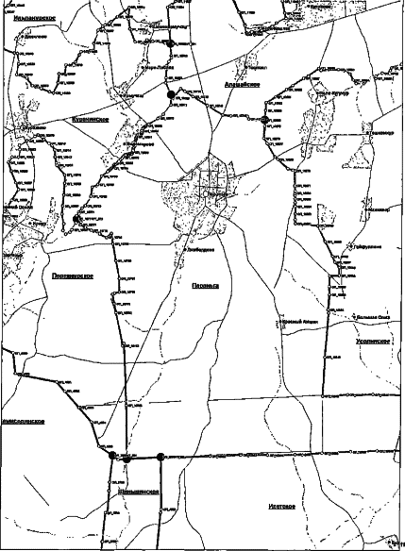

Приложение N 12
к Закону
Республики Марий Эл
"О составе и границах
сельских, городских поселений
в Республике Марий Эл"

ОПИСАНИЕ И СХЕМЫ
ГРАНИЦ СЕЛЬСКИХ И ГОРОДСКОГО ПОСЕЛЕНИЙ,
НАХОДЯЩИХСЯ В ГРАНИЦАХ СЕРНУРСКОГО РАЙОНА

Список изменяющих документов
(в ред. Закона Республики Марий Эл от 18.08.2014 N 34-З)

Описание границ сельских и городского поселений,
находящихся в границах Сернурского района

1. Сельские поселения:
1) Верхнекугенерское:
северная граница проходит от узловой точки УТ-267 до узловой точки УТ-266 по опорным точкам: с ОП-14244 до ОП-14278; далее от узловой точки УТ-266 до узловой точки УТ-265 по опорным точкам: с ОП-14244 до ОП-14213, с ОП-21187 до ОП-21171, с ОП-14212 до ОП-14198, ОП-11260;
восточная граница проходит от узловой точки УТ-265 до узловой точки УТ-264 по опорным точкам: с ОП-11238 до ОП-11260;
южная граница проходит от узловой точки УТ-264 до узловой точки УТ-268 по опорным точкам: ОП-11238, с ОП-12908 до ОП-12919, ОП-21532, ОП-21531, с ОП-21153 до ОП-21090, с ОП-12907 до ОП-12890, с ОП-21154 до ОП-21263, с ОП-12889 до ОП-12864;
западная граница проходит от узловой точки УТ-268 до узловой точки УТ-267 по опорным точкам: ОП-12864, с ОП-14280 до ОП-14290, ОП-14278;
2) Дубниковское:
северная граница проходит от узловой точки УТ-301 до узловой точки УТ-300 по опорным точкам: ОП-14702, с ОП-14758 до ОП-14833, с ОП-21188 до ОП-21275, ОП-14757; далее от узловой точки УТ-300 до узловой точки УТ-299 по опорным точкам: с ОП-14731 до ОП-14757, с ОП-20878 до ОП-20982, ОП-14622;
восточная граница проходит от узловой точки УТ-299 до узловой точки УТ-298 по опорным точкам: с ОП-14561 до ОП-14622, ОП-14406;
южная граница проходит от узловой точки УТ-298 до узловой точки УТ-309 по опорным точкам: с ОП-14406 до ОП-14404, ОП-14292, ОП-14293, с ОП-21321 до ОП-21306, с ОП-14294 до ОП-14310, с ОП-14314 до ОП-14343, с ОП-21305 до ОП-21279, с ОП-14344 до ОП-14360;
западная граница проходит от узловой точки УТ-309 до узловой точки УТ-301 по опорным точкам: ОП-14360, с ОП-14662 до ОП-14702;
3) Зашижемское:
северная граница проходит от узловой точки УТ-296 до узловой точки УТ-295 по опорным точкам: с ОП-14465 до ОП-14498, ОП-12796, ОП-12797;
восточная граница проходит от узловой точки УТ-295 до узловой точки УТ-291 по опорным точкам: ОП-12797, с ОП-12828 до ОП-12844, с ОП-21089 до ОП-21062, с ОП-12827 до ОП-12821, с ОП-10096 до ОП-10091, с ОП-12820 до ОП-12800, ОП-11379;
южная граница проходит от узловой точки УТ-291 до узловой точки УТ-290 по опорным точкам: ОП-11379, с ОП-11381 до ОП-11404, ОП-11270; далее от узловой точки УТ-290 до узловой точки УТ-297 по опорным точкам: ОП-11270, с ОП-11302 до ОП-11318, ОП-11269;
западная граница проходит от узловой точки УТ-297 до узловой точки УТ-296 по опорным точкам: ОП-11269, с ОП-14505 до ОП-14559, с ОП-17258 до ОП-17260, ОП-14498;
4) Казанское:
северная граница проходит от узловой точки УТ-308 до узловой точки УТ-307 по опорным точкам: с ОП-15033 до ОП-15069, с ОП-21276 до ОП-21278, с ОП-15070 до ОП-15072, ОП-15018;
восточная граница проходит от узловой точки УТ-307 до узловой точки УТ-306 по опорным точкам: с ОП-14996 до ОП-15018, с ОП-20546 до ОП-20614, с ОП-14995 до ОП-14947, ОП-14907;
южная граница проходит от узловой точки УТ-306 до узловой точки УТ-305 по опорным точкам: с ОП-14844 до ОП-14907;
западная граница проходит от узловой точки УТ-305 до узловой точки УТ-308 по опорным точкам: ОП-14844, с ОП-15020 до ОП-15033;
5) Кукнурское:
западная, северная и восточная границы проходят от узловой точки УТ-308 до узловой точки УТ-307 по опорным точкам: ОП-15033, с ОП-15075 до ОП-15184, с ОП-20237 до ОП-20356, с ОП-15185 до ОП-15245, с ОП-20379 до ОП-20545, с ОП-15246 до ОП-15253, ОП-15255, ОП-15254, с ОП-15256 до ОП-15328, ОП-20378, с ОП-20357 до ОП-20377, с ОП-15329 до ОП-15345, ОП-15018;
южная граница проходит от узловой точки УТ-307 до узловой точки УТ-308 по опорным точкам: ОП-15018, с ОП-15070 до ОП-15072, с ОП-21278 до ОП-21276, с ОП-15069 до ОП-15033;
6) Марисолинское:
северная граница проходит от узловой точки УТ-305 до узловой точки УТ-306 по опорным точкам: с ОП-14844 до ОП-14907;
восточная граница проходит от узловой точки УТ-306 до узловой точки УТ-300 по опорным точкам: ОП-14907, с ОП-14927 до ОП-14944, с ОП-20615 до ОП-20737, ОП-20739, ОП-20740, ОП-20738, с ОП-20741 до ОП-20877, с ОП-14926 до ОП-14909, ОП-14757;
южная граница проходит от узловой точки УТ-300 до узловой точки УТ-301 по опорным точкам: ОП-14757, с ОП-21275 до ОП-21188, с ОП-14758 до ОП-14833, ОП-14702; далее от узловой точки УТ-301 до узловой точки УТ-302 по опорным точкам: ОП-14702, с ОП-14704 до ОП-14728, ОП-9889;
западная граница проходит от узловой точки УТ-302 до узловой точки УТ-303 по опорным точкам: с ОП-9889 до ОП-9893, с ОП-20236 до ОП-20172, с ОП-9894 до ОП-9902; далее от узловой точки УТ-303 до узловой точки УТ-304 по опорным точкам: ОП-9902, с ОП-10009 до ОП-10020; далее от узловой точки УТ-304 до узловой точки УТ-305 по опорным точкам: ОП-10020, с ОП-14836 до ОП-14844;
7) Сердежское:
северная граница проходит от узловой точки УТ-299 до узловой точки УТ-296 по опорным точкам: ОП-14622, с ОП-21061 до ОП-20983, с ОП-14623 до ОП-14656, ОП-14498;
восточная граница проходит от узловой точки УТ-296 до узловой точки УТ-297 по опорным точкам: ОП-14498, с ОП-17258 до ОП-17260, с ОП-14505 до ОП-14559, ОП-11269;
южная граница проходит от узловой точки УТ-297 до узловой точки УТ-265 по опорным точкам: с ОП-11260 до ОП-11269; далее от узловой точки УТ-265 до узловой точки УТ-266 по опорным точкам: ОП-11260, с ОП-14198 до ОП-14212, с ОП-21171 до ОП-21187, с ОП-14213 до ОП-14244;
западная граница проходит от узловой точки УТ-266 до узловой точки УТ-298 по опорным точкам: ОП-14244, с ОП-14450 до ОП-14462, с ОП-14448 до ОП-14434, с ОП-21358 до ОП-21322, с ОП-14406 до ОП-14433; далее от узловой точки УТ-298 до узловой точки УТ-299 по опорным точкам: ОП-14406, с ОП-14561 до ОП-14622;
8) Чендемировское:
северная граница проходит от узловой точки УТ-302 до узловой точки УТ-301 по опорным точкам: ОП-9889, с ОП-14704 до ОП-14728, ОП-14702;
восточная граница проходит от узловой точки УТ-301 до узловой точки УТ-309 по опорным точкам: с ОП-14662 до ОП-14702, ОП-14360; далее от узловой точки УТ-309 до узловой точки УТ-267 по опорным точкам: с ОП-14360 до ОП-14401, ОП-14278; далее от узловой точки УТ-267 до узловой точки УТ-268 по опорным точкам: ОП-14278, с ОП-14280 до ОП-14290, ОП-12864;
южная граница проходит от узловой точки УТ-268 до узловой точки УТ-269 по опорным точкам: с ОП-12845 до ОП-12864; далее от узловой точки УТ-269 до узловой точки УТ-213 по опорным точкам: ОП-12845, с ОП-14077 до ОП-14085;
западная граница проходит от узловой точки УТ-213 до узловой точки УТ-212 по опорным точкам: ОП-14085, с ОП-14096 до ОП-14164, ОП-9865; далее от узловой точки УТ-212 до узловой точки УТ-302 по опорным точкам: с ОП-9865 до ОП-9884, с ОП-20132 до ОП-20171, с ОП-21164 до ОП-21170, с ОП-9885 до ОП-9889.
2. Городское поселение Сернур:
северная граница проходит от узловой точки УТ-309 до узловой точки УТ-298 по опорным точкам: с ОП-14344 до ОП-14360, с ОП-21279 до ОП-21305, с ОП-14343 до ОП-14314, с ОП-14310 до ОП-14294, с ОП-21306 до ОП-21321, ОП-14293, ОП-14292, с ОП-14404 до ОП-14406;
восточная граница проходит от узловой точки УТ-298 до узловой точки УТ-266 по опорным точкам: с ОП-14406 до ОП-14433, с ОП-21322 до ОП-21358, с ОП-14434 до ОП-14448, с ОП-14450 до ОП-14462, ОП-14244;
южная граница проходит от узловой точки УТ-266 до узловой точки УТ-267 по опорным точкам: с ОП-14244 до ОП-14278;
западная граница проходит от узловой точки УТ-267 до узловой точки УТ-309 по опорным точкам: ОП-14278, с ОП-14360 до ОП-14401.

Схемы границ сельских, городского поселений,
находящихся в границах Сернурского района

1. Сельские поселения:
1) Верхнекугенерское:

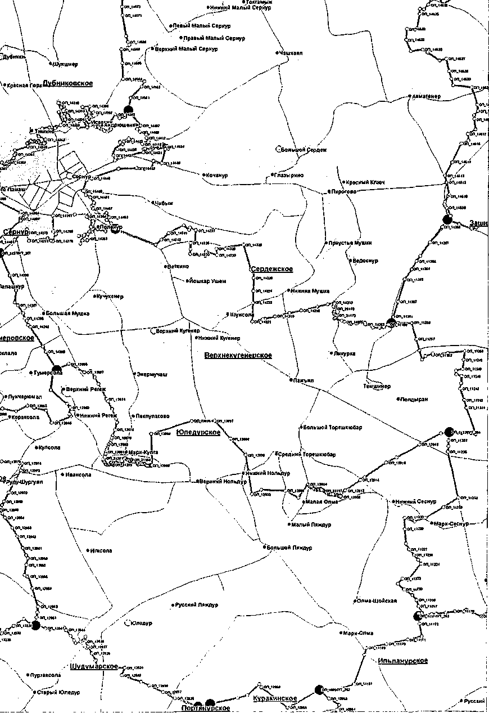

2) Дубниковское:

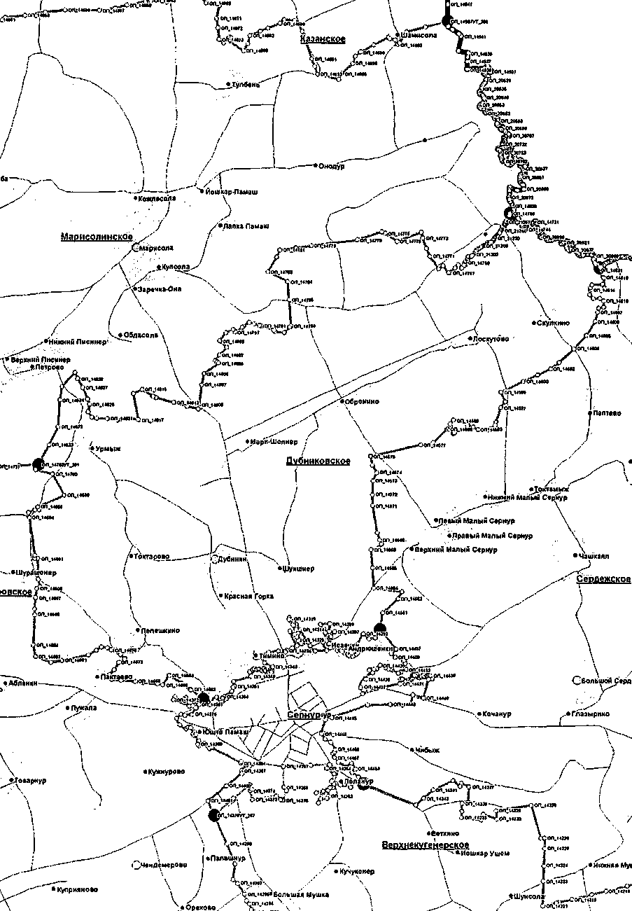

3) Зашижемское:

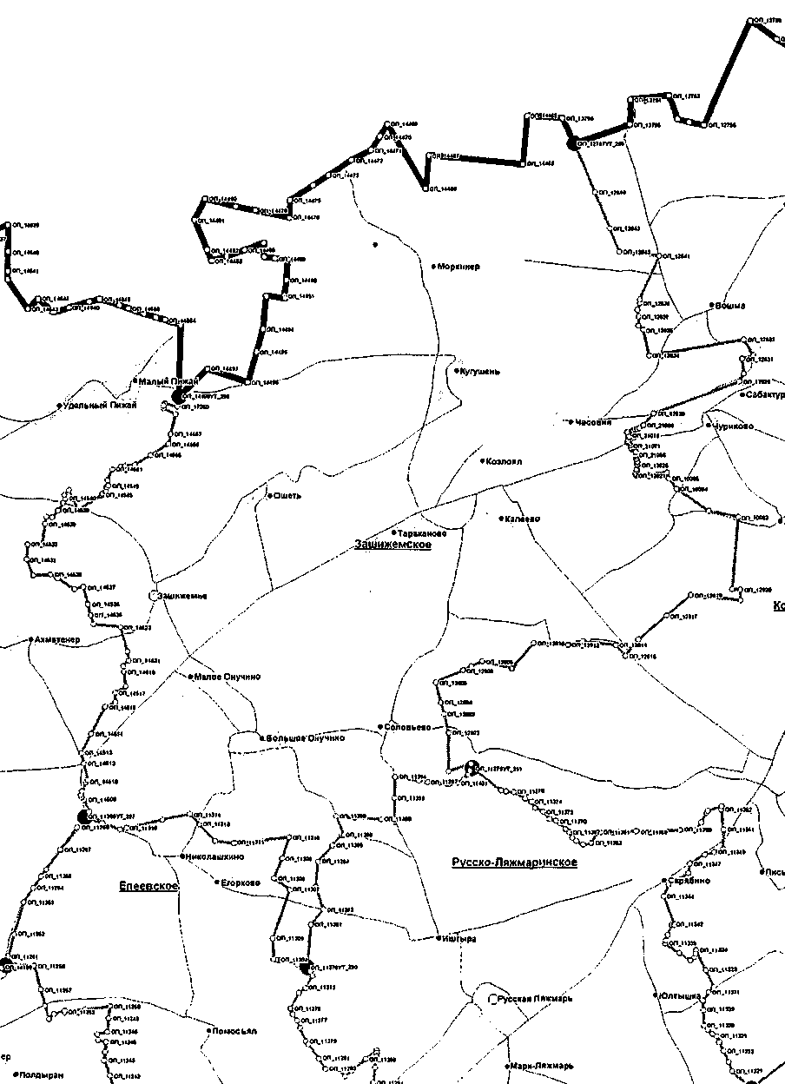

4) Казанское:

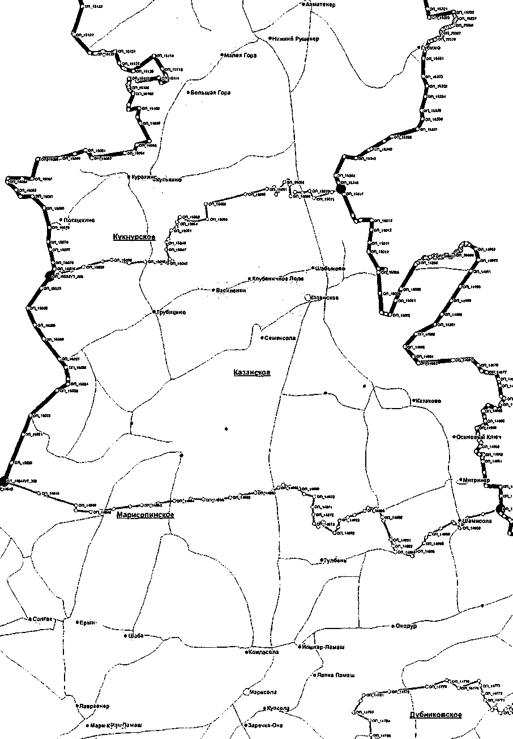

5) Кукнурское:

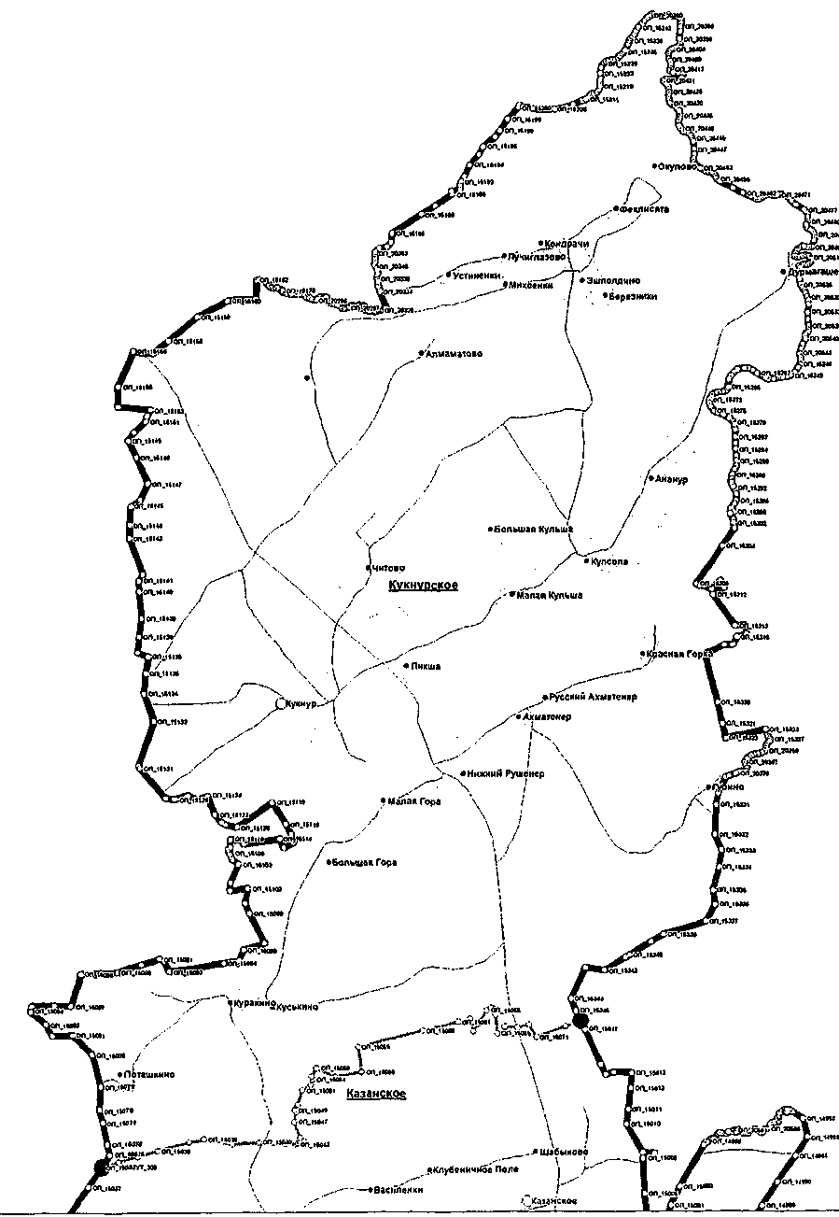

6) Марисолинское:

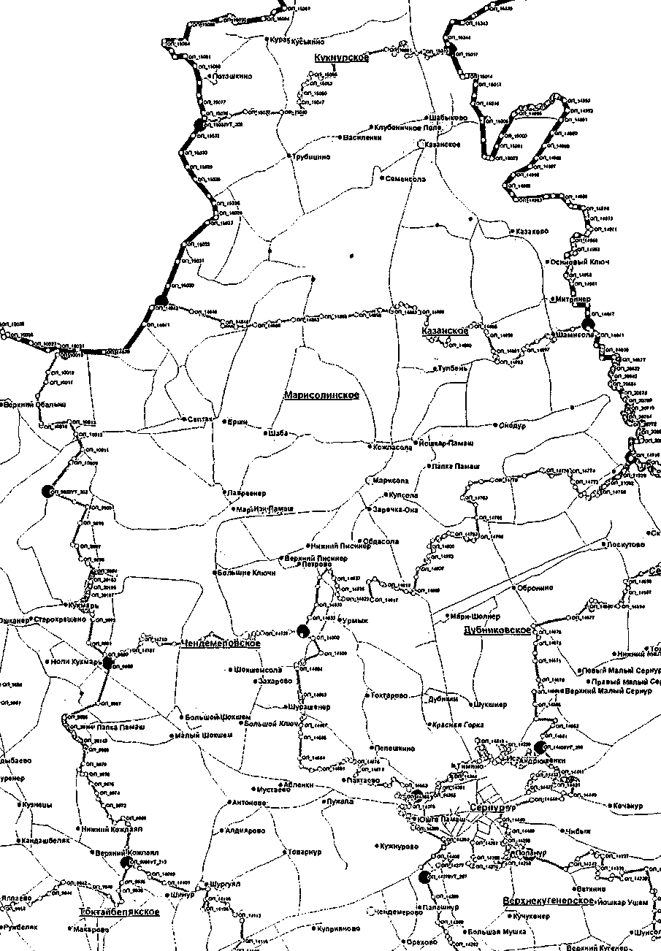

7) Сердежское:

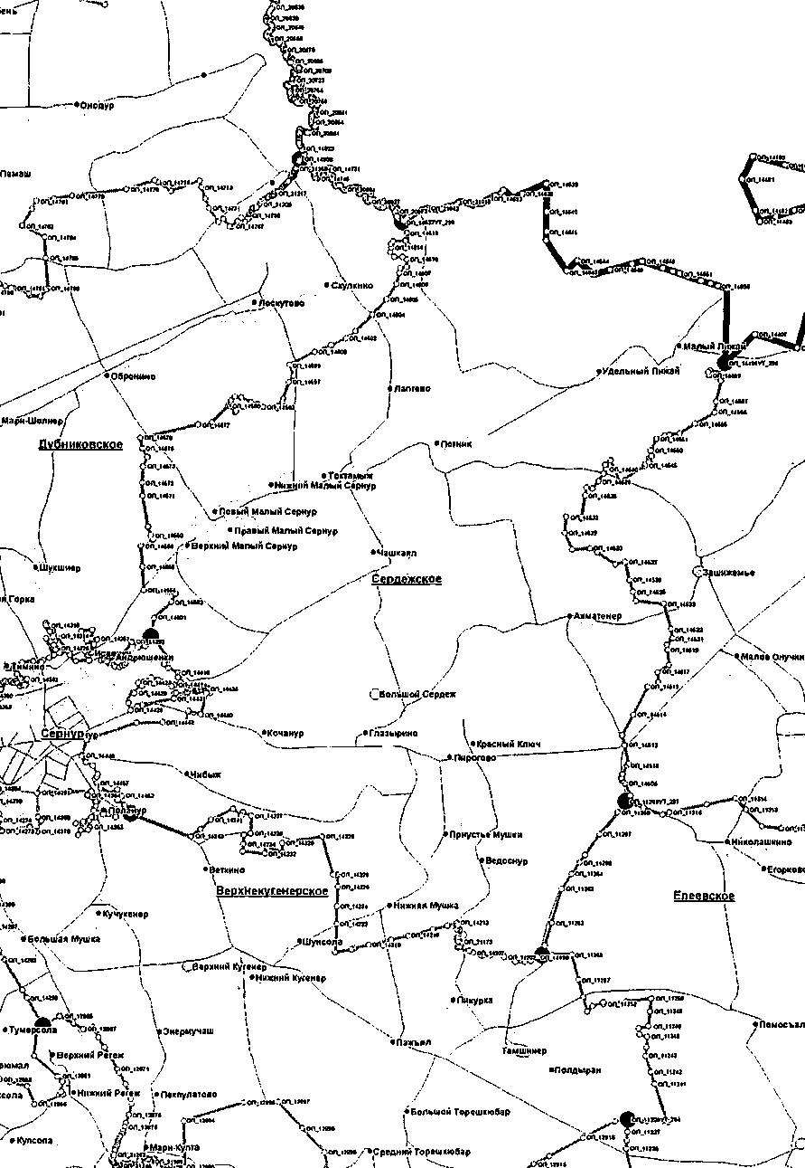

8) Чендемеровское:

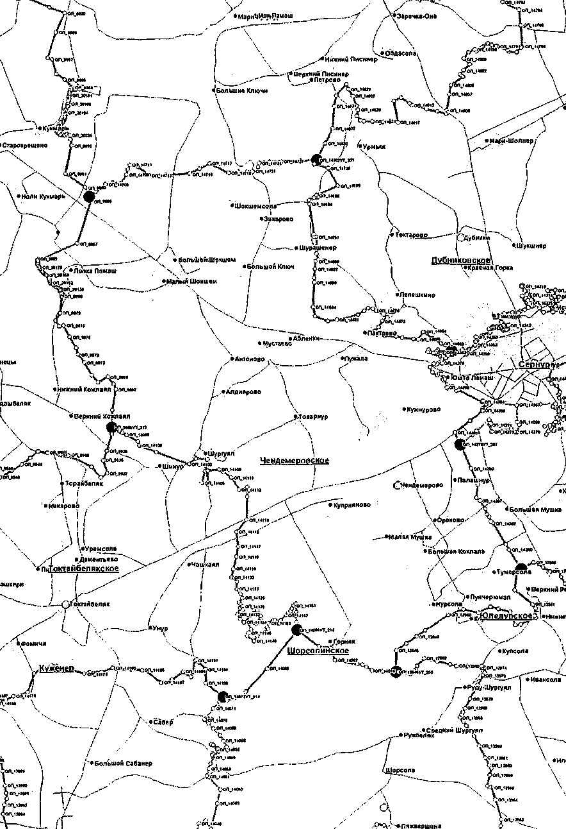

2. Городское поселение Сернур:

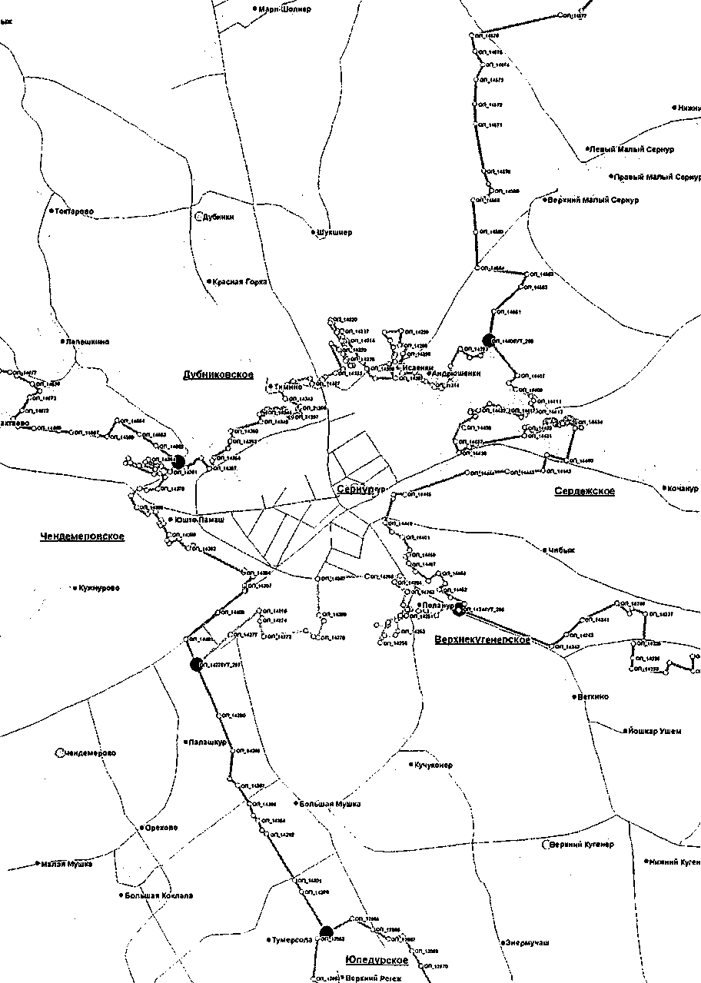

Приложение N 13
к Закону
Республики Марий Эл
"О составе и границах
сельских, городских поселений
в Республике Марий Эл"

ОПИСАНИЕ И СХЕМЫ
ГРАНИЦ СЕЛЬСКИХ И ГОРОДСКОГО ПОСЕЛЕНИЙ,
НАХОДЯЩИХСЯ В ГРАНИЦАХ СОВЕТСКОГО РАЙОНА

Список изменяющих документов
(в ред. Закона Республики Марий Эл от 18.08.2014 N 34-З)

Описание границ сельских и городского поселений,
находящихся в границах Советского района

1. Сельские поселения:
1) Алексеевское:
северная граница проходит от узловой точки УТ-154 до узловой точки УТ-181 по опорным точкам: с ОП-13507 до ОП-13510, ОП-13497;
восточная граница проходит от узловой точки УТ-181 до узловой точки УТ-182 по опорным точкам: с ОП-13497 до ОП-13504, ОП-13408; далее от узловой точки УТ-182 до узловой точки УТ-141 по опорным точкам: ОП-13408, с ОП-13410 до ОП-13413, ОП-13304;
южная граница проходит от узловой точки УТ-141 до узловой точки УТ-142 по опорным точкам: ОП-13304, с ОП-13306 до ОП-13313, ОП-7844;
западная граница проходит от узловой точки УТ-142 до узловой точки УТ-152 по опорным точкам: с ОП-7844 до ОП-7874; далее от узловой точки УТ-152 до узловой точки УТ-153 по опорным точкам: ОП-7874, с ОП-19199 до ОП-19236, с ОП-8072 до ОП-8117, ОП-8070; далее от узловой точки УТ-153 до узловой точки УТ-154 по опорным точкам: ОП-8070, с ОП-13512 до ОП-13528, ОП-13510;
2) Верх-Ушнурское:
северная граница проходит от узловой точки УТ-188 до узловой точки УТ-204 по опорным точкам: с ОП-13834 до ОП-13837, с ОП-13842 до ОП-13846, с ОП-13851 до ОП-13855, ОП-13829, с ОП-13795 до ОП-13826, ОП-13062;
восточная граница проходит от узловой точки УТ-204 до узловой точки УТ-205 по опорным точкам: с ОП-13048 до ОП-13062; далее от узловой точки УТ-205 до узловой точки УТ-206 по опорным точкам: ОП-13048, с ОП-13064 до ОП-13093;
южная граница проходит от узловой точки УТ-206 до узловой точки УТ-185 по опорным точкам: ОП-13093, с ОП-13474 до ОП-13492, с ОП-13439 до ОП-13471, ОП-13429;
западная граница проходит от узловой точки УТ-185 до узловой точки УТ-186 по опорным точкам: ОП-13429, с ОП-13660 до ОП-13665, с ОП-13677 до ОП-13711, ОП-13659; далее от узловой точки УТ-186 до узловой точки УТ-187 по опорным точкам: с ОП-13637 до ОП-13659; далее от узловой точки УТ-187 до узловой точки УТ-188 по опорным точкам: ОП-13637, ОП-13839, ОП-13840, ОП-13837;
3) Вятское:
северная граница проходит от узловой точки УТ-176 до узловой точки УТ-189 по опорным точкам: с ОП-9570 до ОП-9594;
восточная граница проходит от узловой точки УТ-189 до узловой точки УТ-188 по опорным точкам: ОП-9570, с ОП-13903 до ОП-13920, ОП-13837; далее от узловой точки УТ-188 до узловой точки УТ-187 по опорным точкам: ОП-13837, ОП-13840, ОП-13839, ОП-13637; далее от узловой точки УТ-187 до узловой точки УТ-186 по опорным точкам: с ОП-13637 до ОП-13659; далее от узловой точки УТ-186 до узловой точки УТ-185 по опорным точкам: ОП-13659, с ОП-13677 до ОП-13711, с ОП-13660 до ОП-13665, ОП-13429;
южная граница проходит от узловой точки УТ-185 до узловой точки УТ-184 по опорным точкам: с ОП-13420 до ОП-13429;
западная граница проходит от узловой точки УТ-184 до узловой точки УТ-180 по опорным точкам: ОП-13420, ОП-13748, ОП-13730, ОП-13731, ОП-13732, ОП-13726, с ОП-13741 до ОП-13744, с ОП-13762 до ОП-13765, с ОП-13751 до ОП-13759, с ОП-13668 до ОП-13675, ОП-13767, с ОП-13733 до ОП-13735, с ОП-19462 до ОП-19495, с ОП-13716 до ОП-13723, ОП-13599; далее от узловой точки УТ-180 до узловой точки УТ-179 по опорным точкам: с ОП-13588 до ОП-13599, с ОП-13585 до ОП-13587; далее от узловой точки УТ-179 до узловой точки УТ-177 по опорным точкам: ОП-13587, ОП-13566; далее от узловой точки УТ-177 до узловой точки УТ-176 по опорным точкам: ОП-13566, с ОП-13857 до ОП-13900, ОП-9594;
4) Кужмаринское:
северная граница проходит от узловой точки УТ-167 до узловой точки УТ-175 по опорным точкам: ОП-1834, с ОП-9390 до ОП-9401;
восточная граница проходит от узловой точки УТ-175 до узловой точки УТ-176 по опорным точкам: ОП-9401, ОП-9606, ОП-9607, ОП-9594; далее от узловой точки УТ-176 до узловой точки УТ-177 по опорным точкам: ОП-9594, с ОП-13857 до ОП-13900, ОП-13566; далее от узловой точки УТ-177 до узловой точки УТ-179 по опорным точкам: ОП-13566, ОП-13587; далее от узловой точки УТ-179 до узловой точки УТ-180 по опорным точкам: ОП-13587, ОП-13586, ОП-13585, с ОП-13588 до ОП-13599;
южная граница проходит от узловой точки УТ-180 до узловой точки УТ-181 по опорным точкам: ОП-13599, ОП-13602, ОП-13601, ОП-13497; далее от узловой точки УТ-181 до узловой точки УТ-154 по опорным точкам: ОП-13497, с ОП-13507 до ОП-13510; далее от узловой точки УТ-154 до узловой точки УТ-153 по опорным точкам: ОП-13510, с ОП-13512 до ОП-13528, ОП-8070; далее от узловой точки УТ-153 до узловой точки УТ-149 по опорным точкам: с ОП-8063 до ОП-8070; далее от узловой точки УТ-149 до узловой точки УТ-148 по опорным точкам: ОП-8063, с ОП-8120 до ОП-8128, ОП-1128;
западная граница проходит от узловой точки УТ-148 до узловой точки УТ-156 по опорным точкам: с ОП-1128 до ОП-1137; далее от узловой точки УТ-156 до узловой точки УТ-155 по опорным точкам: ОП-1137, с ОП-1282 до ОП-1293; далее от узловой точки УТ-155 до узловой точки УТ-178 по опорным точкам: с ОП-1293 до ОП-1320; далее от узловой точки УТ-178 до узловой точки УТ-166 по опорным точкам: ОП-1320, с ОП-1337 до ОП-1343; далее от узловой точки УТ-166 до узловой точки УТ-167 по опорным точкам: ОП-1337, с ОП-1831 до ОП-1834;
5) Михайловское:
северная граница проходит от узловой точки УТ-143 до узловой точки УТ-142 по опорным точкам: ОП-7739, с ОП-7831 до ОП-7844; далее от узловой точки УТ-142 до узловой точки УТ-141 по опорным точкам: ОП-7844, с ОП-13306 до ОП-13313, ОП-13304;
восточная граница проходит от узловой точки УТ-141 до узловой точки УТ-140 по опорным точкам: с ОП-13299 до ОП-13304, ОП-13285;
южная граница проходит от узловой точки УТ-140 до узловой точки УТ-102 по опорным точкам: с ОП-13264 до ОП-13285;
западная граница проходит от узловой точки УТ-102 до узловой точки УТ-144 по опорным точкам: ОП-13264, с ОП-13329 до ОП-13346, с ОП-13316 до ОП-13326, ОП-7720; далее от узловой точки УТ-144 до узловой точки УТ-143 по опорным точкам: с ОП-7720 до ОП-7739;
6) Ронгинское:
северная граница проходит от узловой точки УТ-182 до узловой точки УТ-183 по опорным точкам: с ОП-13387 до ОП-13408, ОП-13347; далее от узловой точки УТ-183 до узловой точки УТ-184 по опорным точкам: ОП-13347, ОП-13435, ОП-13436, ОП-13433, ОП-13432, ОП-13431, ОП-13420; далее от узловой точки УТ-184 до узловой точки УТ-185 по опорным точкам: с ОП-13420 до ОП-13429; далее от узловой точки УТ-185 до узловой точки УТ-206 по опорным точкам: ОП-13429, с ОП-13439 до ОП-13471, с ОП-13474 до ОП-13492, ОП-13093; далее от узловой точки УТ-206 до узловой точки УТ-207 по опорным точкам: с ОП-13093 до ОП-13103, ОП-13047; далее от узловой точки УТ-207 до узловой точки УТ-314 по опорным точкам: ОП-13047, ОП-13416;
восточная граница проходит от узловой точки УТ-314 до узловой точки УТ-220 по опорным точкам: с ОП-13416 до ОП-13418, ОП-6451; далее от узловой точки УТ-220 до узловой точки УТ-221 по опорным точкам: с ОП-6451 до ОП-6484, ОП-5819;
южная граница проходит от узловой точки УТ-221 до узловой точки УТ-138 по опорным точкам: с ОП-5811 до ОП-5819; далее от узловой точки УТ-138 до узловой точки УТ-139 по опорным точкам: ОП-5811, ОП-13296, ОП-13294; далее от узловой точки УТ-139 до узловой точки УТ-140 по опорным точкам: с ОП-13285 до ОП-13294;
западная граница проходит от узловой точки УТ-140 до узловой точки УТ-141 по опорным точкам: ОП-13285, с ОП-13299 до ОП-13304; далее от узловой точки УТ-141 до узловой точки УТ-182 по опорным точкам: ОП-13304, с ОП-13410 до ОП-13413, ОП-13408;
7) Солнечное:
северная граница проходит от узловой точки УТ-102 до узловой точки УТ-140 по опорным точкам: с ОП-13264 до ОП-13285; далее от узловой точки УТ-140 до узловой точки УТ-139 по опорным точкам: с ОП-13285 до ОП-13294;
восточная граница проходит от узловой точки УТ-139 до узловой точки УТ-138 по опорным точкам: ОП-13294, ОП-13296, ОП-5811; далее от узловой точки УТ-138 до узловой точки УТ-137 по опорным точкам: с ОП-5800 до ОП-5811, ОП-3650;
южная граница проходит от узловой точки УТ-137 до узловой точки УТ-105 по опорным точкам: с ОП-3647 до ОП-3650, ОП-3631;
западная граница проходит от узловой точки УТ-105 до узловой точки УТ-103 по опорным точкам: ОП-3631, ОП-6797; далее от узловой точки УТ-103 до узловой точки УТ-104 по опорным точкам: ОП-6797, с ОП-7149 до ОП-7164, с ОП-7483 до ОП-7488, ОП-7480; далее от узловой точки УТ-104 до узловой точки УТ-102 по опорным точкам: ОП-7480, ОП-13264.
2. Городское поселение Советский:
северная граница проходит от узловой точки УТ-181 до узловой точки УТ-180 по опорным точкам: ОП-13497, ОП-13601, ОП-13602, ОП-13599;
восточная граница проходит от узловой точки УТ-180 до узловой точки УТ-184 по опорным точкам: ОП-13599, с ОП-13716 до ОП-13723, с ОП-19462 до ОП-19495, с ОП-13733 до ОП-13735, ОП-13767, с ОП-13668 до ОП-13675, с ОП-13751 до ОП-13759, с ОП-13762 до ОП-13765, с ОП-13741 до ОП-13744, ОП-13726, ОП-13732, ОП-13731, ОП-13730, ОП-13748, ОП-13420; далее от узловой точки УТ-184 до узловой точки УТ-183 по опорным точкам: ОП-13420, с ОП-13431 до ОП-13433, ОП-13436, ОП-13435, ОП-13447;
южная граница проходит от узловой точки УТ-183 до узловой точки УТ-182 по опорным точкам: ОП-13347, с ОП-13387 до ОП-13408;
западная граница проходит от узловой точки УТ-182 до узловой точки УТ-181 по опорным точкам: ОП-13408, с ОП-13497 до ОП-13504.

Схемы границ сельских, городского поселений,
находящихся в границах Советского района

1. Сельские поселения:
1) Алексеевское:

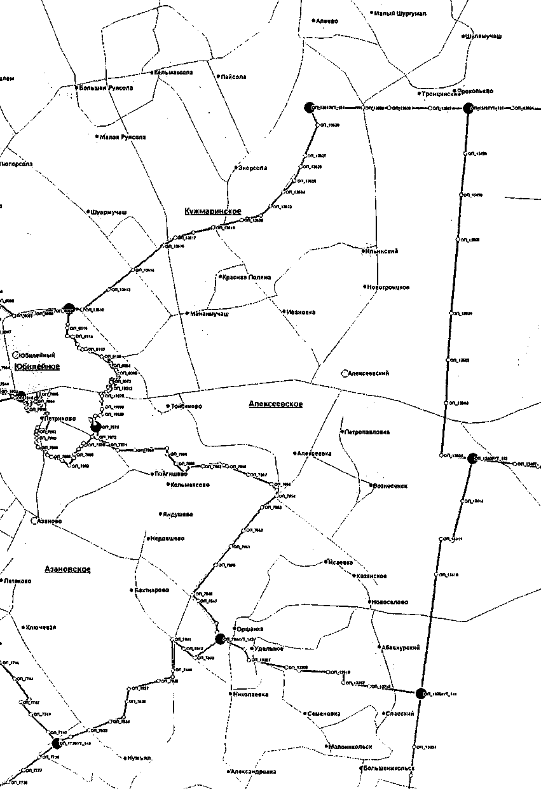

2) Верх-Ушнурское:

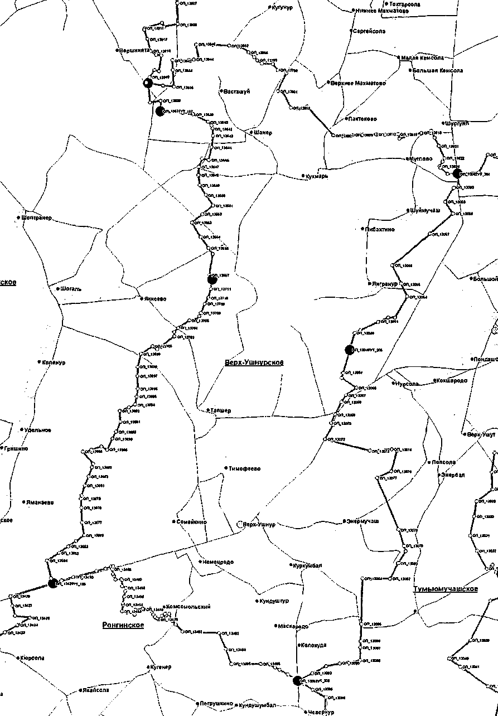

3) Вятское:

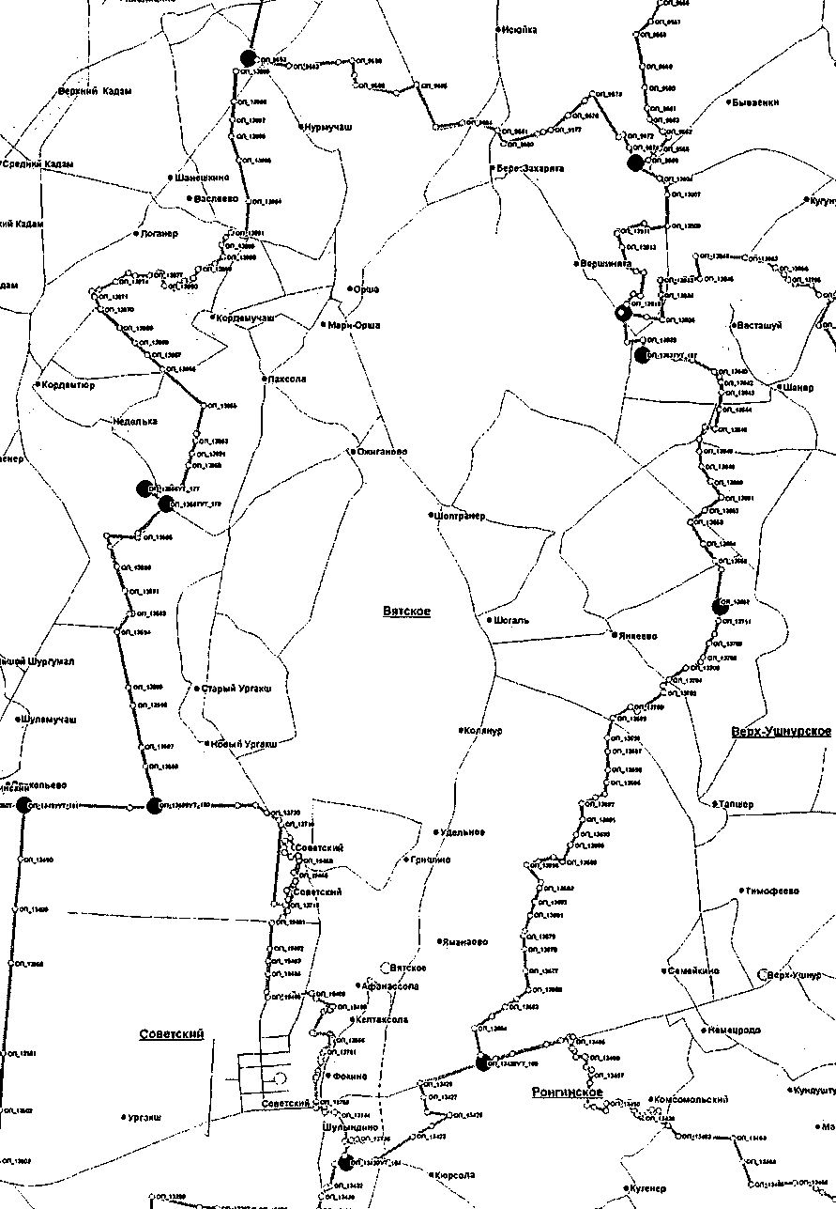

4) Кужмаринское:

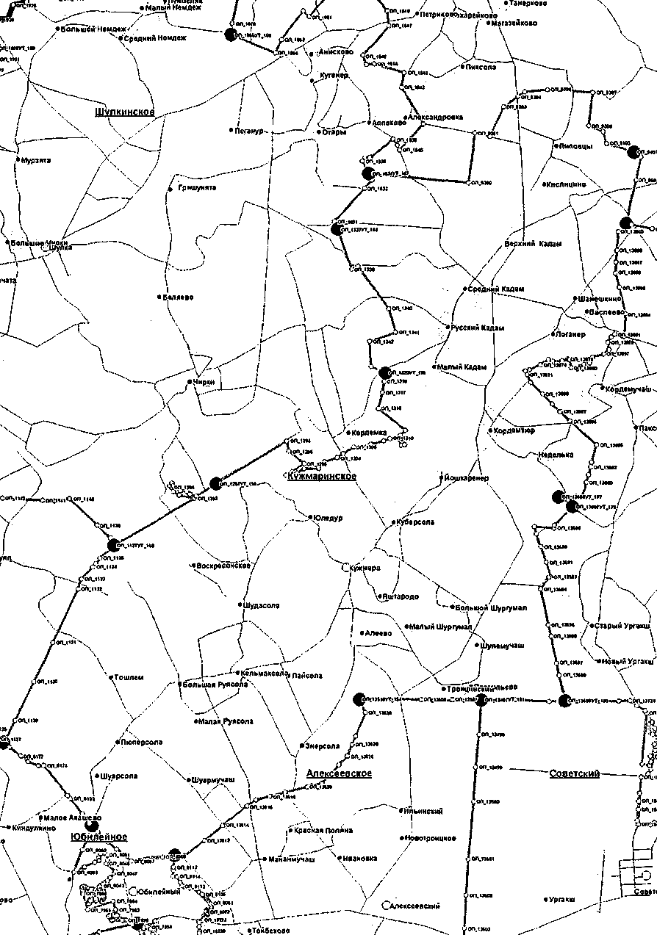

5) Михайловское:

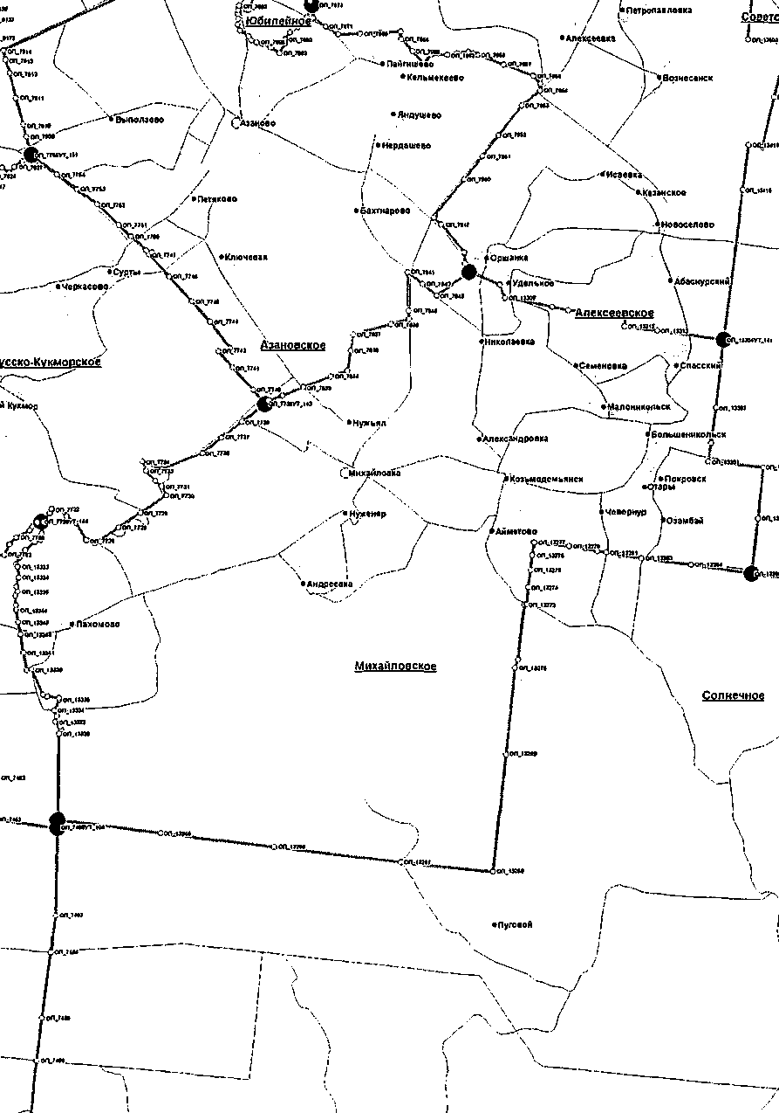

6) Ронгинское:

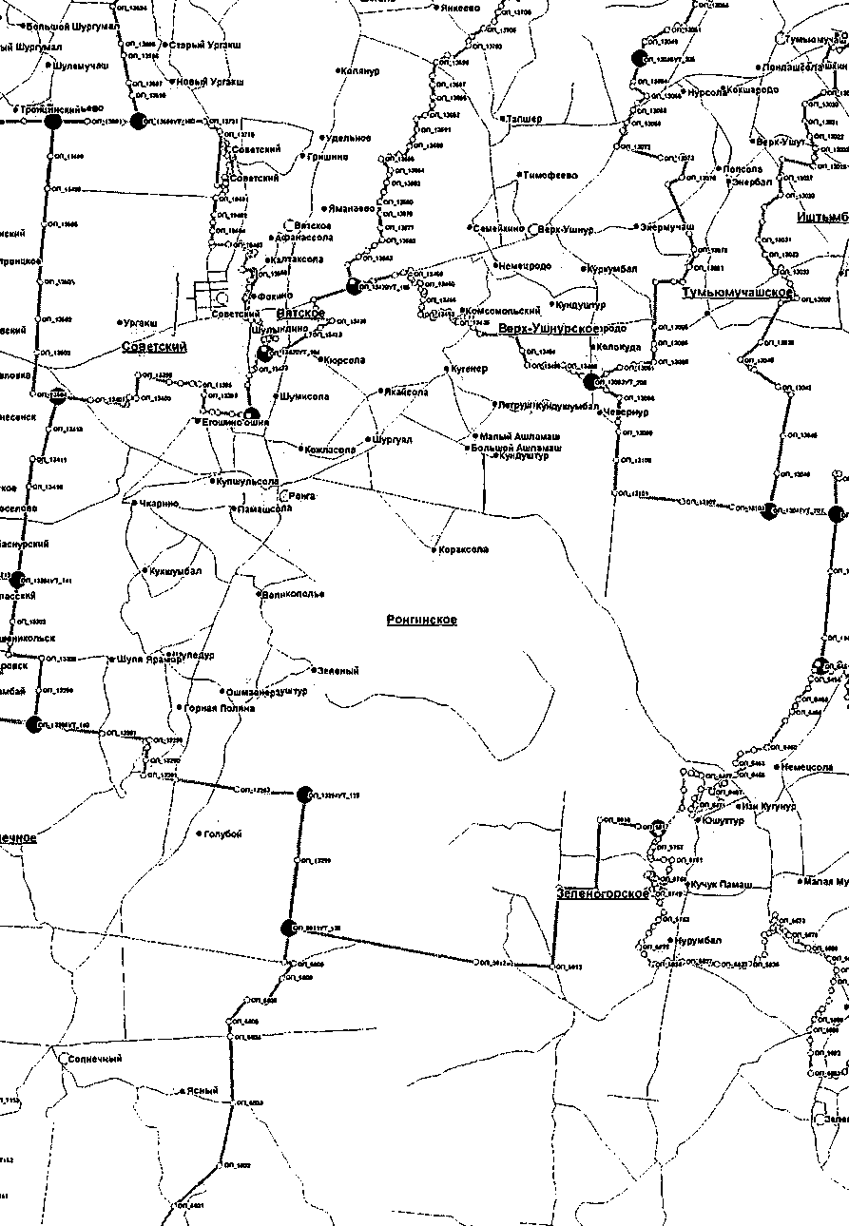

7) Солнечное:

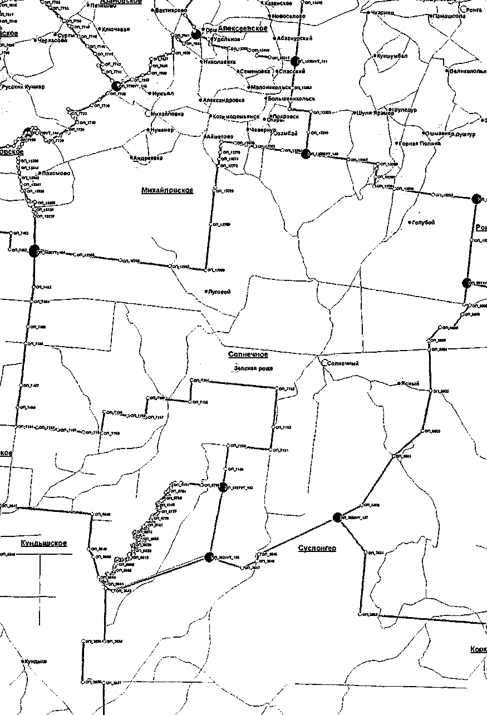

2. Городское поселение Советский:

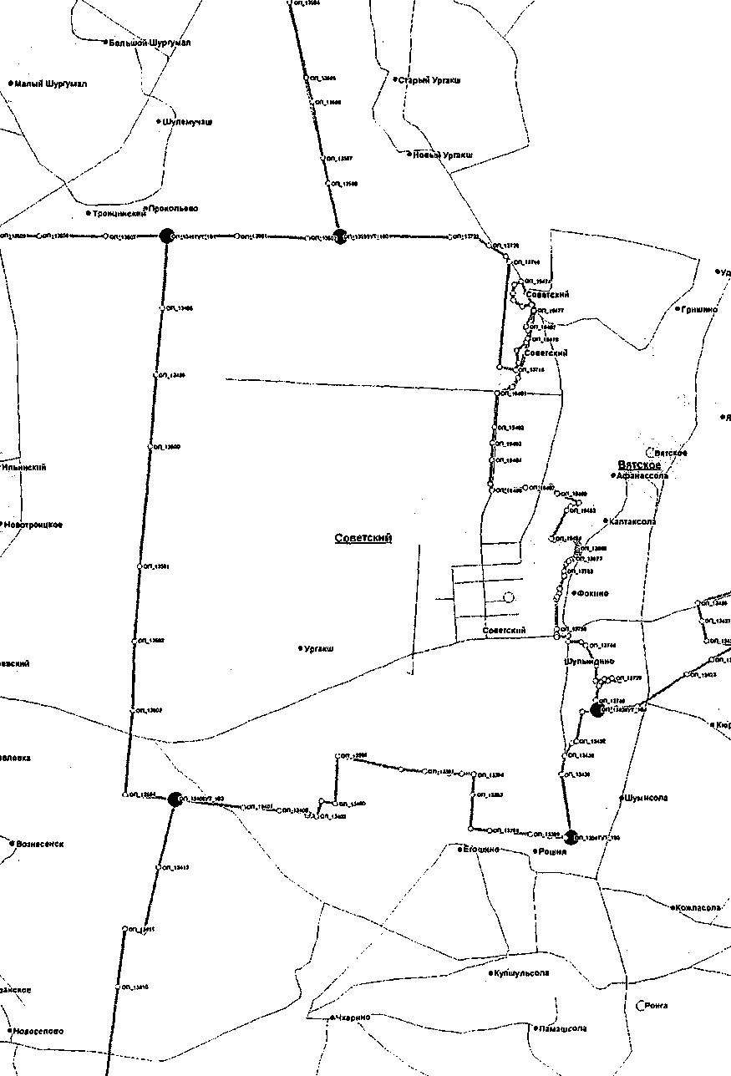

Приложение N 14
к Закону
Республики Марий Эл
"О составе и границах
сельских, городских поселений
в Республике Марий Эл"

ОПИСАНИЕ И СХЕМЫ
ГРАНИЦ СЕЛЬСКИХ И ГОРОДСКОГО ПОСЕЛЕНИЙ,
НАХОДЯЩИХСЯ В ГРАНИЦАХ ЮРИНСКОГО РАЙОНА

Список изменяющих документов
(в ред. Закона Республики Марий Эл от 18.08.2014 N 34-З)

Описание границ сельских и городского поселений,
находящихся в границах Юринского района

1. Сельские поселения:
1) Быковское:
северная граница проходит от узловой точки УТ-5 до узловой точки УТ-6 по опорным точкам: ОП-575, с ОП-331 до ОП-334, ОП-479; далее от узловой точки УТ-6 до узловой точки УТ-19 по опорным точкам: с ОП-479 до ОП-488, ОП-490;
восточная граница проходит от узловой точки УТ-19 до узловой точки УТ-18 по опорным точкам: ОП-490, с ОП-442 до ОП-477, ОП-563; далее от узловой точки УТ-18 до узловой точки УТ-41 по опорным точкам: ОП-563, с ОП-437 до ОП-440, с ОП-337 до ОП-424, ОП-17398;
южная граница проходит от узловой точки УТ-41 до узловой точки УТ-44 по опорным точкам: ОП-17398, ОП-16749; далее от узловой точки УТ-44 до узловой точки УТ-16 по опорным точкам: ОП-16749, с ОП-426 до ОП-428; далее от узловой точки УТ-16 до узловой точки УТ-17 по опорным точкам: ОП-428, с ОП-26 до ОП-48, с ОП-50 до ОП-53; далее от узловой точки УТ-17 до узловой точки УТ-14 по опорным точкам: ОП-53, ОП-55, ОП-17152; далее от узловой точки УТ-14 до узловой точки УТ-7 по опорным точкам: ОП-17152, с ОП-57 до ОП-235, ОП-18638;
западная граница проходит от узловой точки УТ-7 до узловой точки УТ-5 по опорным точкам: ОП-18638, с ОП-237 до ОП-245, ОП-575;
2) Васильевское:
северная и восточная границы проходят от узловой точки УТ-3 до узловой точки УТ-4 по опорным точкам: ОП-809, с ОП-579 до ОП-706, ОП-713;
южная и западная границы проходят от узловой точки УТ-4 до узловой точки УТ-3 по опорным точкам: с ОП-713 до ОП-809;
3) Козиковское:
западная и северная границы проходят от узловой точки УТ-1 до узловой точки УТ-23 по опорным точкам: с ОП-810 до ОП-859, ОП-2181;
восточная граница проходит от узловой точки УТ-23 до узловой точки УТ-22 по опорным точкам: ОП-2181, с ОП-861 до ОП-863, ОП-2107; далее от узловой точки УТ-22 до узловой точки УТ-21 по опорным точкам: ОП-2107, с ОП-865 до ОП-872;
южная граница проходит от узловой точки УТ-21 до узловой точки УТ-1 по опорным точкам: ОП-872, с ОП-549 до ОП-561, ОП-810;
4) Марьинское:
северная граница проходит от узловой точки УТ-3 до узловой точки УТ-2 по опорным точкам: ОП-809, с ОП-708 до ОП-712;
восточная граница проходит от узловой точки УТ-2 до узловой точки УТ-19 по опорным точкам: ОП-712, с ОП-490 до ОП-545;
южная граница проходит от узловой точки УТ-19 до узловой точки УТ-6 по опорным точкам: ОП-490, с ОП-479 до ОП-488; далее от узловой точки УТ-6 до узловой точки УТ-5 по опорным точкам: ОП-479, с ОП-331 до ОП-334, ОП-575; далее от узловой точки УТ-5 до узловой точки УТ-4 по опорным точкам: с ОП-575 до ОП-577, ОП-713;
западная граница проходит от узловой точки УТ-4 до узловой точки УТ-3 по опорным точкам: ОП-713, с ОП-579 до ОП-706, ОП-809;
5) Юркинское:
северная граница проходит от узловой точки УТ-1 до узловой точки УТ-21 по опорным точкам: ОП-810, с ОП-549 до ОП-561, ОП-872;
восточная и южная границы проходят от узловой точки УТ-21 до узловой точки УТ-20 по опорным точкам: ОП-872, ОП-573, ОП-2262; далее от узловой точки УТ-20 до узловой точки УТ-18 по опорным точкам: ОП-2262, с ОП-563 до ОП-571;
западная граница проходит от узловой точки УТ-18 до узловой точки УТ-19 по опорным точкам: ОП-563, с ОП-442 до ОП-477, ОП-490; далее от узловой точки УТ-19 до узловой точки УТ-2 по опорным точкам: с ОП-490 до ОП-545, ОП-712; далее от узловой точки УТ-2 до узловой точки УТ-1 по опорным точкам: ОП-712, ОП-547, ОП-810.
2. Городское поселение Юрино:
северная и восточная границы проходят от узловой точки УТ-17 до узловой точки УТ-16 по опорным точкам: с ОП-50 до ОП-53, с ОП-26 до ОП-48, ОП-428;
южная граница проходит от узловой точки УТ-16 до узловой точки УТ-14 по опорным точкам: с ОП-428 до ОП-435, ОП-17152;
западная граница проходит от узловой точки УТ-14 до узловой точки УТ-17 по опорным точкам: ОП-17152, ОП-55, ОП-53.

Схемы границ сельских, городского поселений,
находящихся в границах Юринского района

1. Сельские поселения:
1) Быковское:

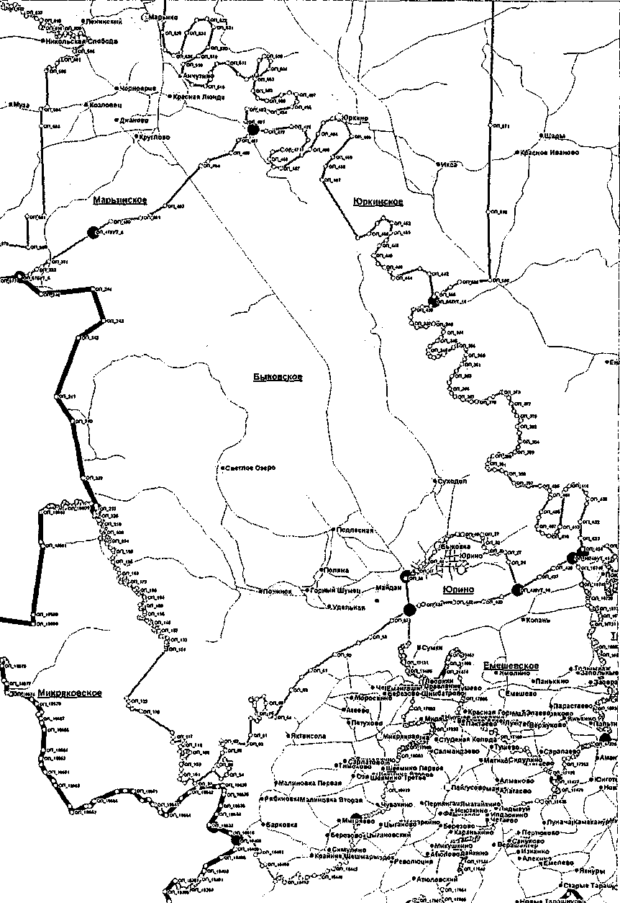

2) Васильевское:

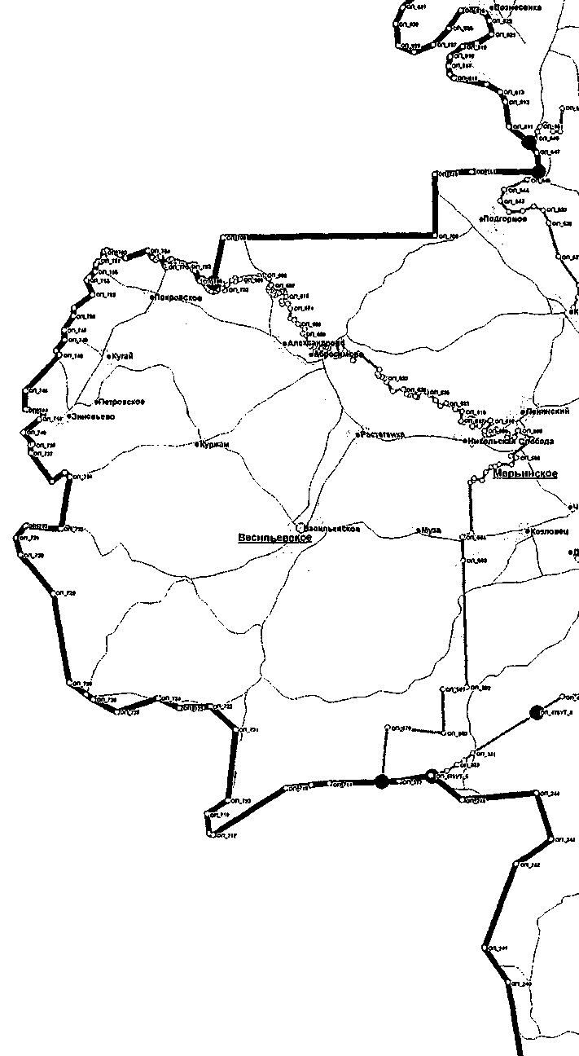

3) Козиковское:

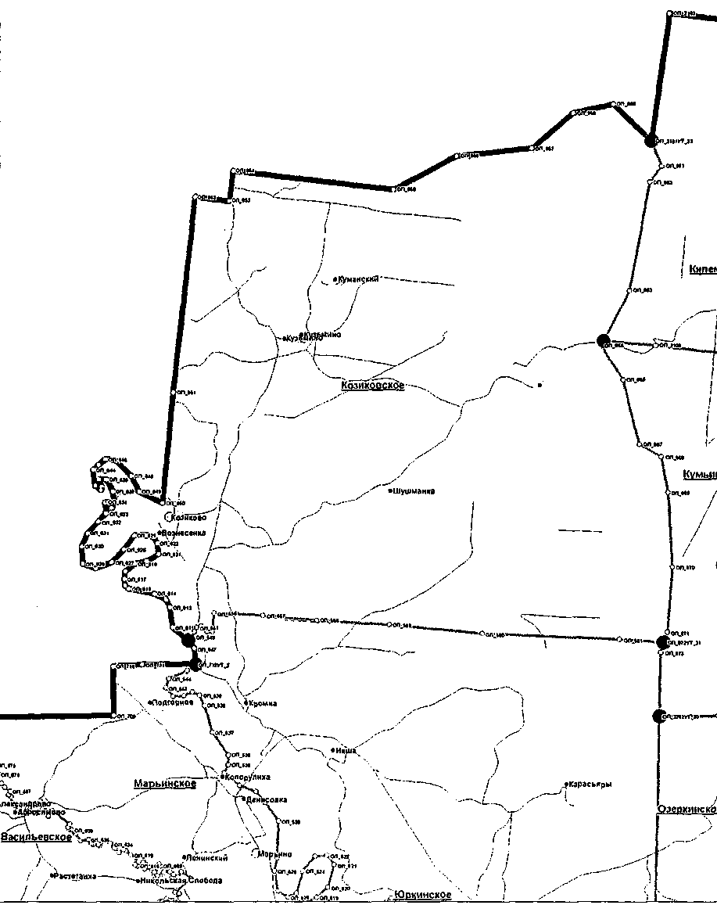

4) Марьинское:

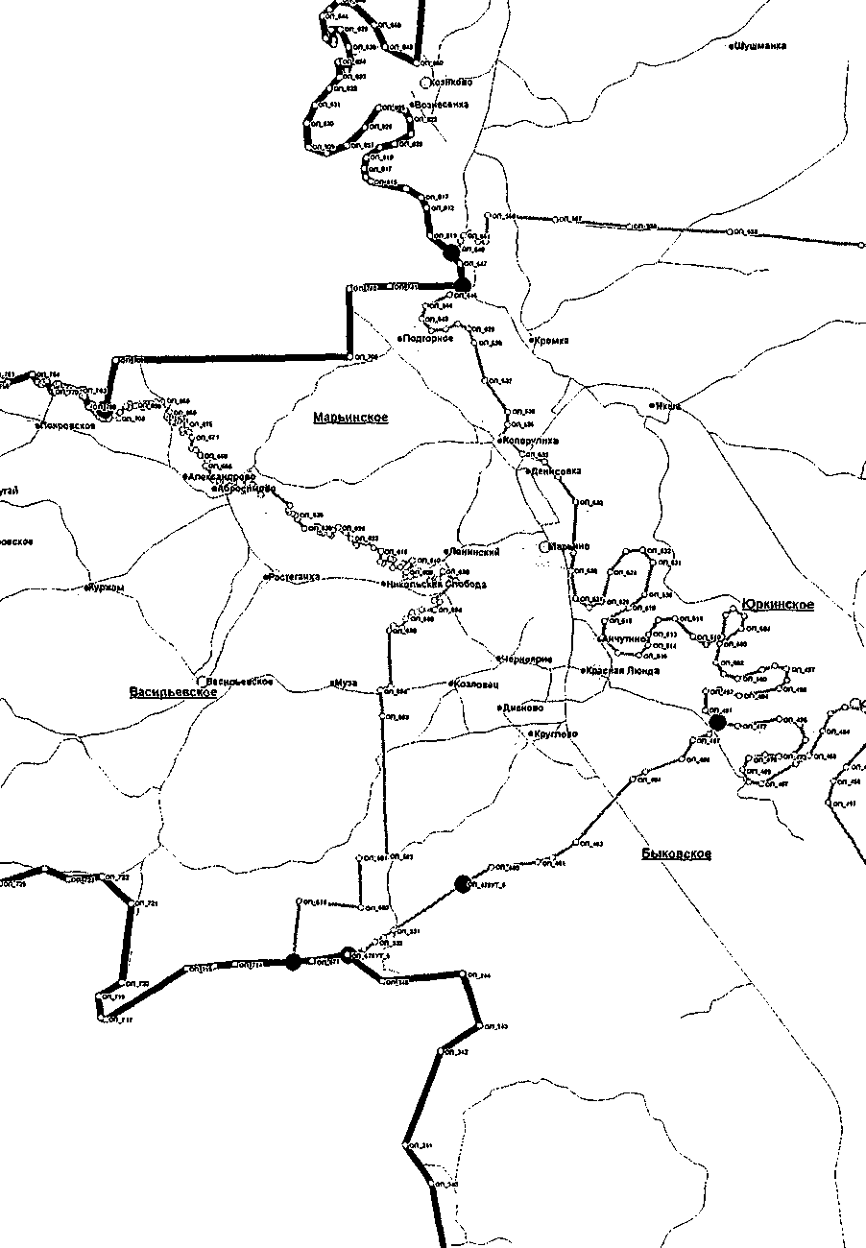

5) Юркинское:

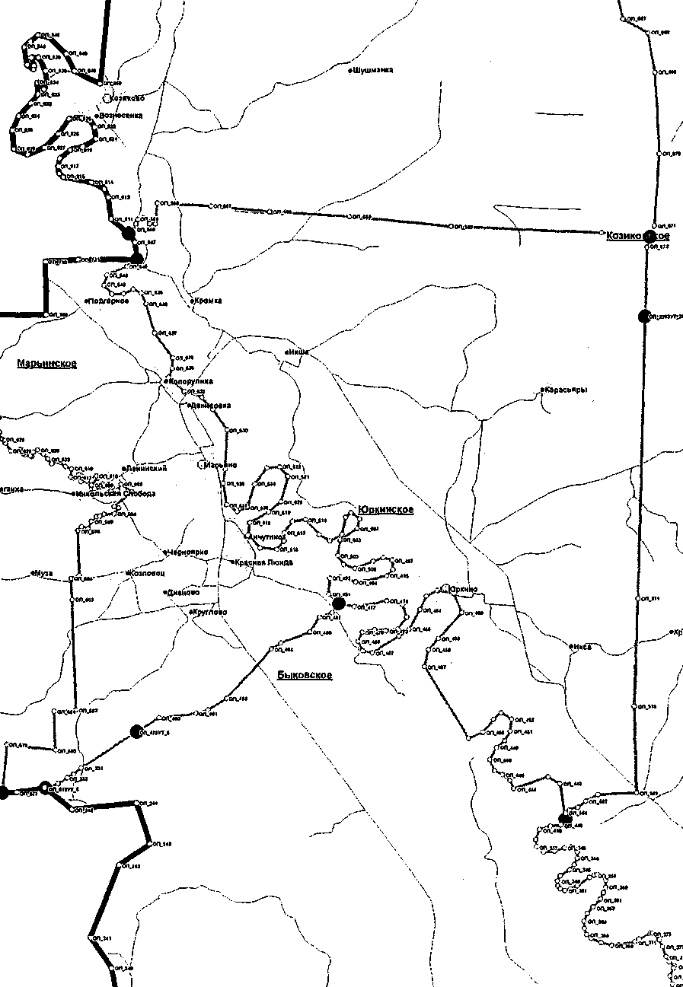

2. Городское поселение Юрино:

